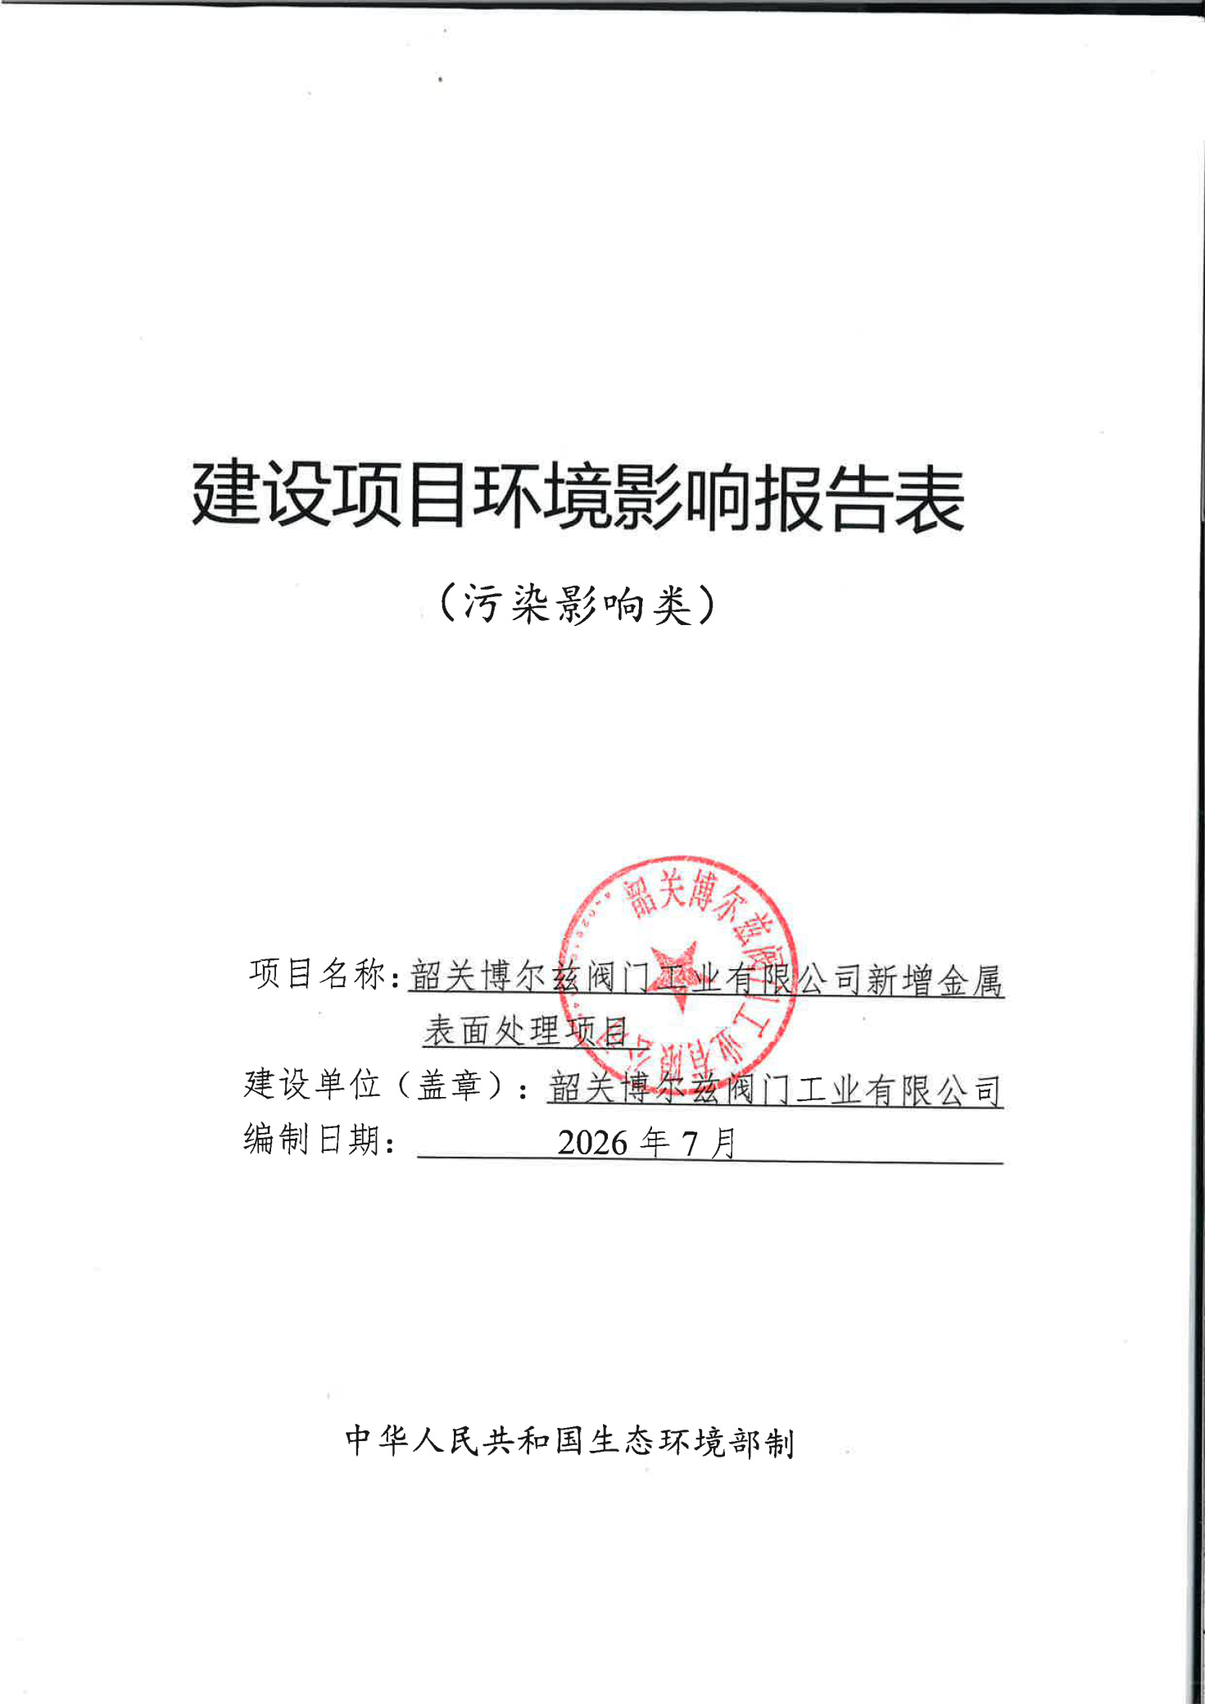

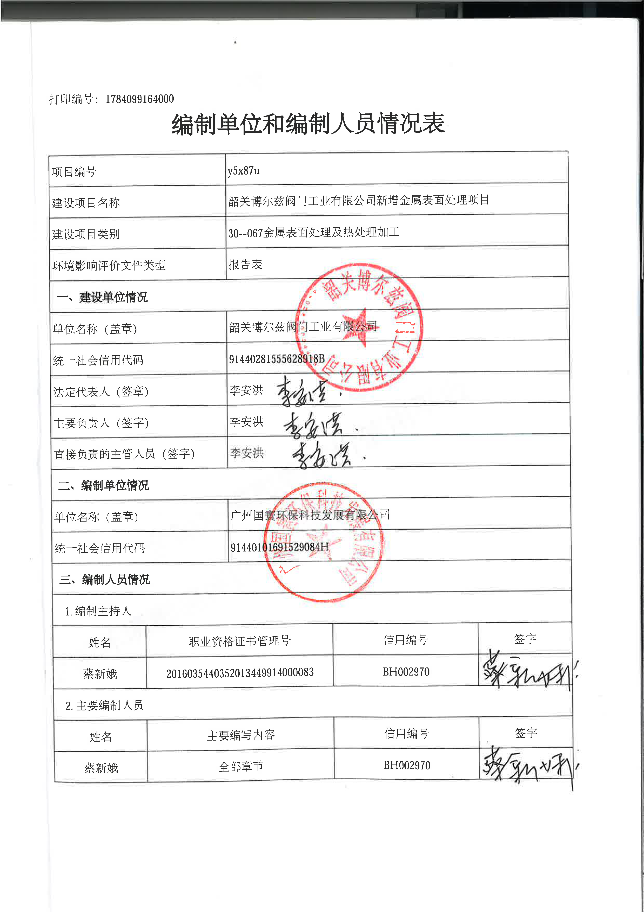

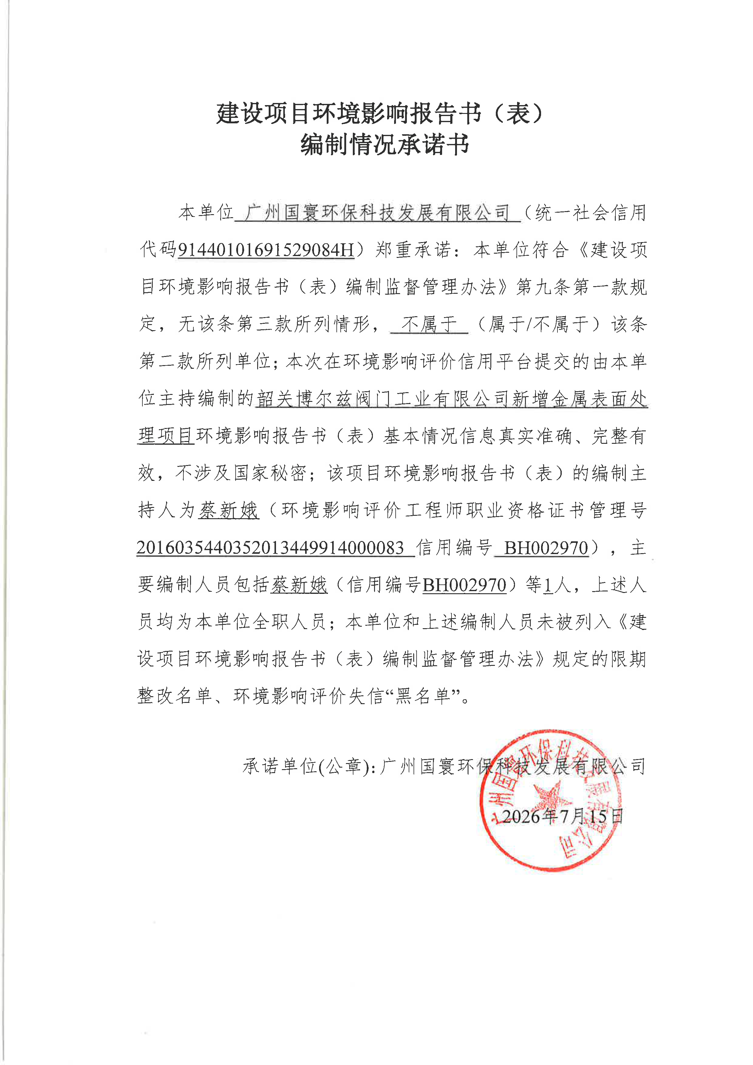

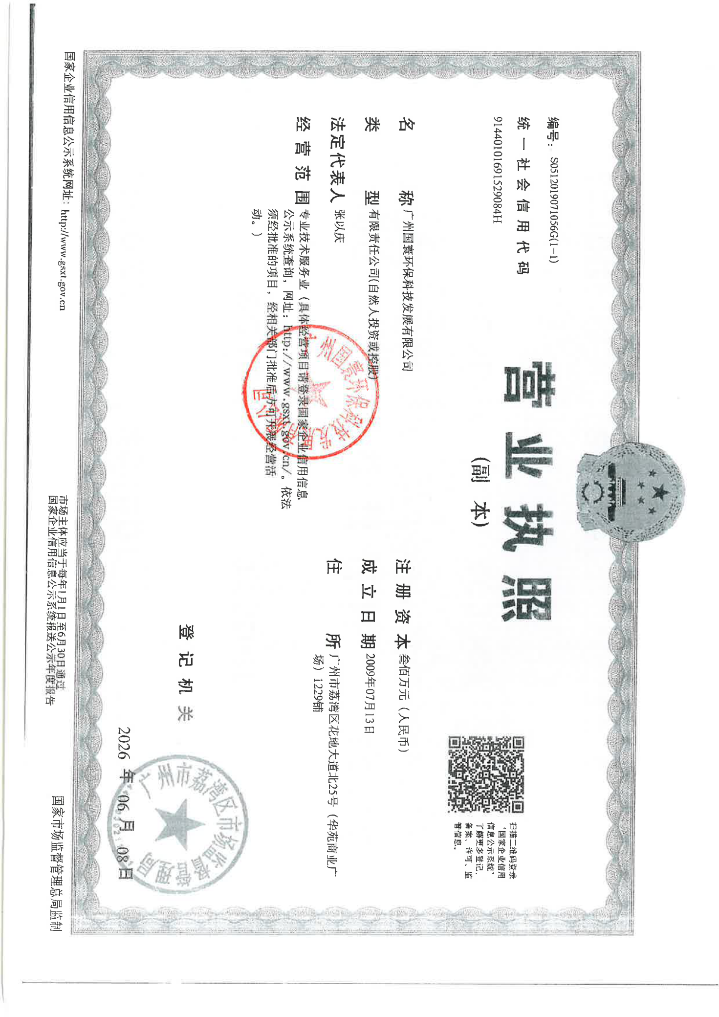

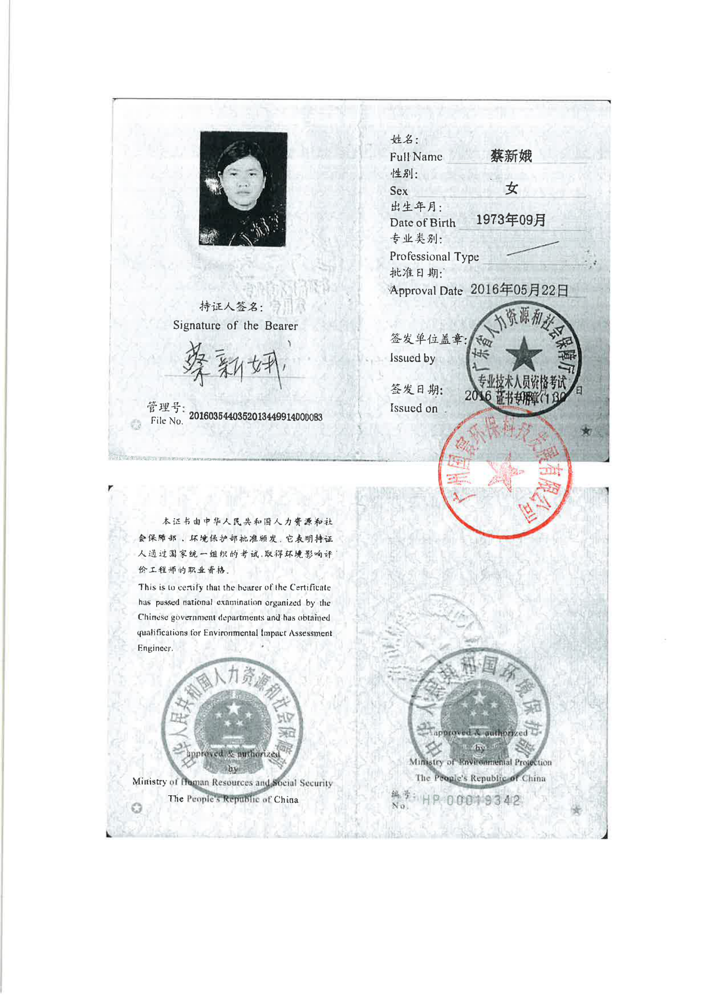

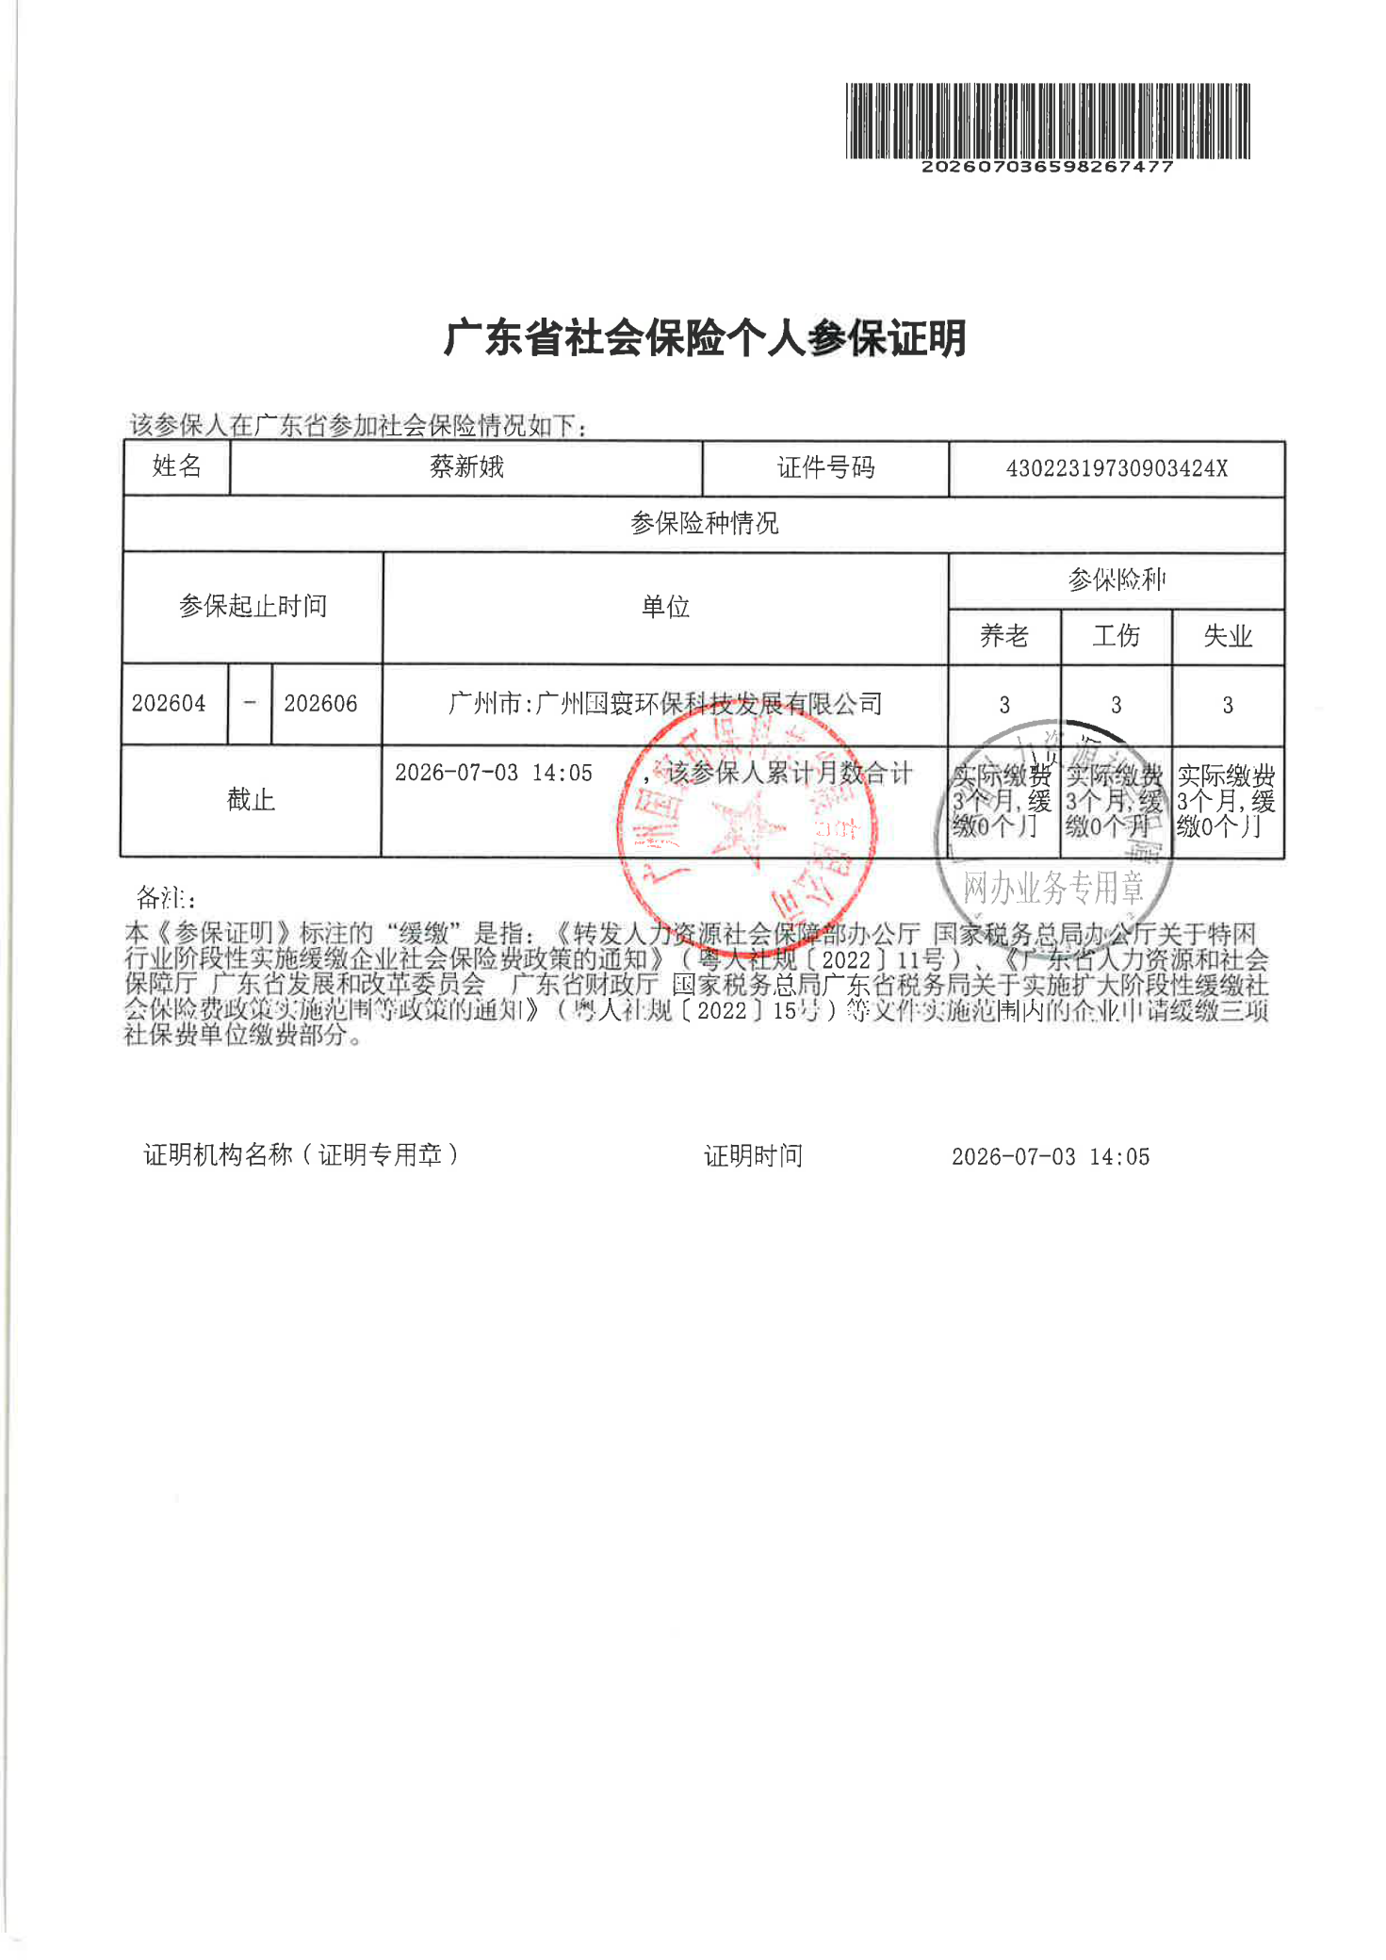

一、建设项目基本情况
建设项目名称 | 韶关博尔兹阀门工业有限公司新增金属表面处理项目
项目代码 | 2512-440281-04-02-220456
建设单位联系人 | 李** | 联系方式 | 138********
建设地点 | 韶关市乐昌市乐城街道乐昌市东莞东坑(乐昌)产业转移工业园
地理坐标 | （东经113度23分57.961秒，北纬25度8分25.007秒）
国民经济  行业类别 | C3360 金属表面处理及热处理加工 | 建设项目  行业类别 | 三十、金属制品业33；67  、金属表面处理及热处理加工 其他（年用非溶剂型低VOCs含量涂料10吨以下的除外）
建设性质 | □新建（迁建）  □改建  □扩建  ☑技术改造 | 建设项目  申报情形 | ☑首次申报项目  □不予批准后再次申报项目  □超五年重新审核项目  □重大变动重新报批项目
项目审批（核准/  备案）部门（选填） | 乐昌市工业和信息化局 | 项目审批（核准/  备案）文号（选填） | 2512-440281-04-02-220456
总投资（万元） | 50 | 环保投资（万元） | 10
环保投资占比（%） | 20 | 施工工期 | 3个月
是否开工建设 | ☑否  □是： | 用地（用海）  面积（m²） | 0（未新增用地）
专项评价设置情况 | 无
规划情况 | 规划名称：《乐昌产业转移工业园城东片区控制性详细规划修编》；  审批机关：乐昌市自然资源局；  审批文号：关于《乐昌产业转移工业园城东片区控制性详细规划修编》等六项规划的批后公告
规划环境影响  评价情况 | 规划环境影响评价文件名称：《韶关乐昌经济开发区规划环境影响报告书》；  审查机关：广东省生态环境厅；  审批文件名称及文号：广东省生态环境厅关于印发《韶关乐昌经济开发区规划环境影响报告书审查意见》的函（粤环函〔2026〕80号）
规划及规划环境影响评价符合性分析 | 1、与《乐昌产业转移工业园城东片区控制性详细规划修编》相符性分析  根据《乐昌产业转移工业园城东片区控制性详细规划修编》，所在片区规划发展目标为：两大主导产业和一个重点发展产业的“2+1”产业发展模式，即“粤北机械装备制造的重要承接地”、“粤北绿色家居建筑装饰新材料的聚集地”两个主导产业和“特色轻工业”一个重点发展产业的新型园区。本企业位于乐昌产业转移工业园城东片区，主要从事阀门、机械配件生产，本项目为原项目配套新增金属表面处理项目，属于机械装备制造，满足国家和地方相关产业政策，不排放一类污染物和有毒有害物质，不向河流排放含汞、砷、镉、铬、铅等重金属污染物和持久性有机污染物，不属于园区禁止项目，符合园区准入条件。 根据上述分析可知，本项目符合乐昌产业转移工业园城东片区控制性详细规划，选址是合理的，与园区布局是相符的。  2、与《韶关乐昌经济开发区规划环境影响报告书》及其审查意见相符性分析  根据《韶关乐昌经济开发区规划环境影响报告书》及其审查意见：  （一）原广东乐昌经济开发区与原乐昌产业转移工业园及周边新增用地进行整合优化，形成韶关乐昌经济开发区（以下简称园区），并调整园区边界。调整后的园区面积为 691.1483 公顷，分为城东片区（520.2648 公顷）、城南片区（170.8835 公顷）两个片区，主导产业为金属制品业、橡胶和塑料制品业以及计算机、通信和其他电子设备制造业，兼顾发展食品加工产业；  （二）开发建设应符合国家开发区管理有关政策以及我省国土空间总体规划、工业园区高质量发展等要求，严格执行生态环境分区管控相关要求，禁止建设不符合生态环境分区管控要求和规划环评生态环境准入清单的项目；  （三）邻近居民点、学校的工业用地优先建设无污染或轻污染的企业和项目，加强园区企业管理，并采取设置绿化隔离带等措施，防止对周边居民和学校造成不良环境影响；  （四）入园企业应优先使用天然气、电能等清洁能源，提升能源资源利用效率；应按规定淘汰落后、低效废气处理措施，强化废气收集、处理，确保大气污染物达标排放；按照《关于加强重点行业涉新污染物建设项目环境影响评价工作的意见》（环环评〔2025〕28 号）要求，加强重点行业涉新污染物建设项目生态环境管理，不得建设以禁止生产、加工使用的新污染物作为原辅料或产品的项目；  （五）入园企业应严格落实主要污染物排放总量控制要求。工业废水和生活污水排放量应控制在10350吨/日以内，化学需氧量、氨氮、总磷排放量分别控制在138.48吨/年、17.31吨/年、1.73吨/年以内。氮氧化物、挥发性有机化合物排放量应分别控制在69.19吨/年、258.80吨/年以内。  本企业主要从事阀门、机械配件生产，本项目为原项目配套新增金属表面处理项目，属于金属制品业，满足国家和地方相关产业政策，符合园区主导产业定位，不属于建设以禁止生产、加工使用的新污染物作为原辅料或产品的项目，符合生态环境分区管控要求和规划环评生态环境准入清单准入要求。本项目不与居民点、学校相邻，厂界与最近的居民点相距约175m，与最近的学校相距约261m。本项目能源和资源消耗主要为电能，本项目生产废气处理措施不属于淘汰、落后类，各大气污染物经收集、处理后均能达标排放，原项目生产废气处理措施通过“以新带老”将“UV光解+活性炭吸附塔”改造成“二级活性炭吸附”。本项目不新增废水的排放，生产废气污染因子为颗粒物、挥发性有机物，挥发性有机物的实施总量控制，通过取消本企业原计划工程及“以新带老”措施获得总量，无需额外申请总量指标，不会超园区总量控制要求。因此，本项目与《韶关乐昌经济开发区规划环境影响报告书》及其审查意见相符。  - 与城东片区总体生态环境准入清单相符性分析
  序号 | 管控要求 | 总体准入要求 | 项目情况 | 相符性
  1 | 空间布局约束 | 引入产业应符合现行有效的《产业结构调整指导目录》、《市场准入负面清单》、《广东省国家重点生态功能区产业准入负面清单(试行）》等相关产业政策要求。 | 本项目所属行业类别为C3360 金属表面处理及热处理加工，根据《产业结构调整指导目录（2024年本）》（国家发展和改革委员会令 第7号），本项目不属于指导目录中的鼓励类、限制类和淘汰类产业，符合国家有关法律、法规和政策规定，属于允许类。  根据《国家发展改革委商务部关于印发<市场准入负面清单（2025年版）>的通知》（发改体改规〔2022〕397号）、《广东省国家重点生态功能区产业准入负面清单（试行）》（粤发改规划〔2017〕331号），项目不属于负面清单所列行业，也不属于许可准入事项 | 符合
  2 | 空间布局约束 | 严格控制高污染高能耗项目建设。新、改、扩建项目要达到国内清洁生产先进水平。 | 本项目不属于高污染高能耗项目 | 符合
  3 | 空间布局约束 | 禁止销售、燃用高污染燃料；禁止新建、扩建燃用高污染燃料的设施；禁止建设生产和使用高VOCs含量的溶剂型涂料、油墨、胶粘剂等项目。 | 本项目所属行业类别为C3360 金属表面处理及热处理加工，为原项目配套新增金属表面处理项目（喷漆），不涉及销售、燃用高污染燃料、新建、扩建燃用高污染燃料的设施；本项目调配后的油性漆在喷漆过程中挥发性有机化合物含量（VOCs）为384g/L，油性漆VOCs含量详见附件14，调配后的油性漆符合《低挥发性有机化合物含量涂料产品技术要求》（GB/T 38597-2020）表2 溶剂型涂料中VOC含量的要求－港口机械和化工机械涂料(含零部件涂料)面漆≤450g/L | 符合
  4 | 空间布局约束 | 禁止新建、扩建专业电镀、鞣革、印染、化学制浆等水污染物排放量大或排放一类污染物、持久性有机污染物的项目。 | 本项目所属行业类别为C3360 金属表面处理及热处理加工，为原项目配套新增金属表面处理项目（喷漆），不属于新建、扩建专业电镀、鞣革、印染、化学制浆等水污染物排放量大或排放一类污染物、持久性有机污染物的项目 | 符合
  5 | 空间布局约束 | 与中部规划居住用地、行政办公用地、教育用地等敏感区域临近的区域优先引进无污染的生产性服务业，布置废气排放量小、工业噪声影响小及没有恶臭气体产生的产业。学校周围直线延伸二百米范围内禁止设立易燃易爆、剧毒、放射性、腐蚀性等危险物品的生产、经营、储存、使用场所或者设施。临近南岸村、饮用水源准保护区等敏感用地优先引进无污染的生产性服务业，布置废气排放量小、工业噪声影响小及没有恶臭气体产生的产业。相关项目环评阶段应充分论证、优化项目布局以及按照相关要求确定大气环境防护距离。 | 本项目不与居住用地、行政办公用地、教育用地相邻，厂界与最近的学校相距约261m，本项目厂界外500m范围内无自然保护区、风景名胜区等敏感点，无大气环境防护距离要求。 | 符合
  6 | 空间布局约束 | 与饮用水源准保护区重叠区域划定为优先保护单元，不进行工业开发利用，禁止新建、扩建对水体污染严重的建设项目，改建项目不得增加排污量。 | 本项目建设范围不涉及饮用水源准保护区红线范围，不属于水体污染严重的建设项目。 | 符合
  7 | 空间布局约束 | 在永久基本农田以及居民区、学校、医疗和养老机构等单位周边，避免新建涉重金属、多环芳烃类等持久性有机污染物企业。永久基本农田集中区域内，禁止建设工业固体废物、危险废物集中贮存、利用、处置的设施、场所。 | 本项目不涉及重金属、多环芳烃类等持久性有机污染物，本项目周边无永久基本农田。 | 符合
  8 | 污染物排放管控 | 在可核查、可监管的基础上，新建项目原则上实施氮氧化物(NOx)和挥发性有机物(VOCs)等量替代。 | 本项目不排放氮氧化物，排放的挥发性有机物的排放量为：0.343t/a（有组织排放量0.180t/a，无组织排放量0.163t/a），通过取消本企业原计划工程及“以新带老”措施获得总量，无需额外申请总量指标。 | 符合
  9 | 污染物排放管控 | 根据《广东省生态环境厅关于在重点区域执行污染物特别排放限值的公告》(粤环发(2023)1号)要求，执行相应特别排放限值要求。 | 本项目不涉及。 | 符合
  10 | 污染物排放管控 | 开发区内各企业污废水原则上应接入园区污水处理厂进行集中处理、达标排放。各企业生产废水需经预处理达到广东省《水污染物排放限值》(DB4426-2001)第二时段三级标准、所属行业排放标准(间接排放)，以及污水处理厂接管标准后，方可与规划区生活污水通过污水管线一并进入园区污水处理厂处理。 | 本项目运营期无生产废水产生和排放；本项目从原项目调配人员，不新增员工，不新增生活污水 | 符合
  11 | 污染物排放管控 | 新建燃气锅炉废气执行《锅炉大气污染物排放标准》(DB44/765-2019)表3大气污染物特别排放限值:现有单台出力1蒸吨/小时(0.7兆瓦)以上，65蒸吨/小时及以下燃气锅炉执行《锅炉大气污染物排放标准》(DB44/765-2019)表3大气污染物特别排放限值;其它行业工艺废气有行业标准的执行行业标准，无行业标准的排放执行广东省地方标准《大气污染物排放限值》DB44/27-2001)第二时段二级标准。 | 本项目不涉及新建燃气锅炉。本项目对原项目的铸钢件、铸铁件进行喷漆/喷粉，因此本项目喷粉、喷漆工序为铸件的表面涂装工序，因此本项目有组织废气：颗粒物、TVOC、二甲苯执行《铸造工业大气污染物排放标准》（GB 39726—2020）表1大气污染物排放限值；厂界颗粒物、非甲烷总烃执行广东省地方标准《大气污染物排放限值》（DB44/27-2001）第二时段无组织排放监控浓度限值；厂区内无组织颗粒物、NMHC执行《铸造工业大气污染物排放标准》（GB 39726—2020）表A.1厂区内颗粒物、VOCs无组织排放限值。 | 符合
  12 | 污染物排放管控 | 产生固体废物(含危险废物)的企业须配套建设符合规范且满足需求的贮存场所，固体废物(含危险废物)贮存、转移过程中应配套防扬散、防流失、防渗漏及其它防止污染环境的措施。 | 本项目已配套建设符合规范且满足需求的贮存场所，固体废物(含危险废物)贮存、转移过程中已配套防扬散、防流失、防渗漏及其它防止污染环境的措施 | 符合
  13 | 污染物排放管控 | 重点重金属按照韶关市生态环境分区管控要求执行。 | 本项目不涉及 | 符合
  14 | 环境风险管控 | 生产、使用、储存危险化学品或其他存在环境风险的入区项目应配套有效的风险防范措施，并根据国家及广东省环境应急预案管理的要求编制环境风险应急预案，防止因渗漏污染地下水、土壤，以及因事故废水直排污染地表水体。 | 本项目严格执行应急管理、消防等相关规范，制定各工序生产操作规程和防火规程，且要求按规程进行操作；本项目生产过程无生产废水产生及外排，油漆、稀释剂等危险物质均密闭存放，厂区内不大量储存，如发生危险物质泄漏时，采用消防沙吸附，消防沙袋堵截，尽快回收，统一收集至指定区域的收集桶内；遵循“源头控制，分区防渗”的原则，做好仓库、车间、危废暂存间的防渗措施，满足相应标准要求。危废间在建筑物内部，达到防风防雨防晒要求，地面硬化并做好防渗。 | 符合
  15 | 环境风险管控 | 涉及生产废水排放企业需配套有效措施，防止事故废水直排污染地表水体，防止因渗漏污染地下水。 | 本项目无生产废水排放。 | 符合
  16 | 环境风险管控 | 应符合《韶关市人民政府关于印发韶关市“三线一单"生态环境分区管控方案的通知》(韶府(2021)10号)、《韶关市生态环境分区管控动态更新成果》及后续生态环境分区管控动态更新要求 | 本项目符合《韶关市人民政府关于印发韶关市“三线一单"生态环境分区管控方案的通知》(韶府(2021)10号)、《韶关市生态环境分区管控动态更新成果》及后续生态环境分区管控动态更新要求，详见下文分析内容 | 符合
  17 | 资源开发利用管理 | 禁止使用高污染燃料，建议使用电能、天然气等清洁能源。 | 本项目不涉及使用高污染燃料，主要使用电能。 | 符合
  18 | 资源开发利用管理 | 贯彻落实“节水优先”方针，实行最严格水资源管理制度。 | 本项目将贯彻落实“节水优先”方针，实行最严格水资源管理制度。 | 符合
  19 | 其他 | 符合《韶关市人民政府关于印发韶关市“三线一单”生态环境分区管控方案的通知》(韶府(2021)10号)《韶关市生态环境分区管控动态更新成果》及后续生态环境分区管控动态更新要求。 | 本项目符合《韶关市人民政府关于印发韶关市“三线一单"生态环境分区管控方案的通知》(韶府(2021)10号)、《韶关市生态环境分区管控动态更新成果》及后续生态环境分区管控动态更新要求，详见下文分析内容 | 符合
其他符合性分析 | 1、与产业政策相符性分析  本项目属于《国民经济行业分类》（GB/T4754-2017）分类中的C3360 金属表面处理及热处理加工，根据国家发展和改革委员会发布的《产业结构调整指导目录》（2024年本），本项目所使用的设备及生产工艺均不属于淘汰类、限制类项目，为允许类。符合当前国家的产业发展政策。  根据《市场准入负面清单(2025年版)》(发改体改规〔2025〕466号)，本项目不在负面清单中，符合当前国家和地方产业政策要求。  2、选址合理性分析  本项目选址位于韶关市乐昌市乐城街道乐昌市东莞东坑(乐昌)产业转移工业园韶关博尔兹阀门工业有限公司内，位于乐昌产业转移工业园内，用地性质为工业用地。根据《韶关市生态环境保护战略规划》（2020-2035），项目选址不在生态保护红线范围内，且项目周边环境不涉及自然保护区、风景名胜区。因此，项目的选址是合理的。  3、项目与《韶关市“三线一单”生态环境分区管控方案》（韶府[2021]10号）、《韶关市人民政府关于印发韶关市生态环境分区管控动态更新成果的通知》（韶环[2024]103号）相符性分析  为贯彻落实《中共中央国务院关于全面加强生态环境保护坚决打好污染防治攻坚战的意见》，按照广东省人民政府《关于印发广东省“三线一单”生态环境分区管控方案的通知》（粤府[2020]71号）要求，韶关市制定印发了《韶关市人民政府关于印发韶关市“三线一单””生态环境分区管控方案的通知》(韶府(2021)10号)、《韶关市人民政府关于印发韶关市生态环境分区管控动态更新成果的通知》（韶环[2024]103号），从区域布局管控、能源资源利用、污染物排放管控和环境风险防控等方面明确准入要求，建立1+88生态环境准入清单体系。“1”为全市总体管控要求，“88”为88个环境管控单元的差异性准入清单。本项目与韶关市“三线一单”相符性分析如下：  （1）与全市总体管控要求及生态环境准入清单相符性分析

其他符合性分析 | 表1-1 项目与韶关市“三线一单”相符性分析
  内容 |  | 要求 | 相符性分析 | 结论
  全市总体管控要求 | 区域布局管控要求 | 严格控制涉重金属和高污染高能耗项目建设。新建、扩建石化、化工、焦化、有色金属冶炼、平板玻璃项目应布设在依法合规设立并经规划环评的产业园区。严格控制水污染严重地区和水源保护敏感区域高耗水、高污染行业发展。新丰县东南部（丰城街道、梅坑镇、黄磜镇、马头镇）严控水污染项目建设，新建、改建、扩建涉水建设项目实行主要污染物和特征污染物排放减量替代。环境空气质量一类功能区实施严格保护，禁止新建、扩建排放大气污染物的工业项目（国家和省规定不纳入环评管理的项目除外）。逐步扩大高污染燃料禁燃区范围。 | 本项目属于“C3360 金属表面处理及热处理加工”，生产使用电能，产生和排放的污染物不涉及重金属，不属于高污染高耗能项目。本项目位于韶关市乐昌市乐城街道乐昌市东莞东坑(乐昌)产业转移工业园，属于环境空气质量二类功能区，不属于水污染严重地区和水源保护敏感区，与全市总体管控要求相符。 | 相符
  全市总体管控要求 | 能源资源利用要求 | 积极落实国家、省制定的碳达峰碳中和目标任务，制定并落实碳达峰与碳减排工作计划、行动方案，综合运用相关政策工具和手段措施，持续推动实施。进一步优化调整能源结构，发展以光伏全产业链为龙头的风光氢等多元化可再生清洁能源产业，提高可再生能源发电装机占比，推动电力源网荷储一体化和多能互补。实行能源消费强度与消费总量“双控”制度。抓好电力、建材、冶炼等重点耗能行业的节能降耗工作，推动单位GDP能源消耗、单位GDP二氧化碳排放持续下降。鼓励使用天然气及可再生能源，县级及以上城市建成区，禁止新建每小时35蒸吨以下燃煤锅炉。  原则上不再新建小水电以及除国家和省规划外的风电项目，对不符合生态环境要求的小水电进行清理整改。严格落实东江、北江流域等重要控制断面生态流量保障目标。加强城市节水，提高水资源的利用效率和效益。  严格矿产资源开发准入管理，从严控制矿产资源开发总量和综合利用标准。加强矿产资源规划管理，提高矿产资源开发利用效率，推动矿产资源开发合理布局和节约集约利用。推进大宝山、凡口矿等矿山企业转型升级，打造国家级绿色矿山。全市矿山企业在2025年前全部达到绿色矿山标准。 | 本项目不设锅炉，能源使用主要依托当地电网供电，本项目生产过程拟采用先进技术，节能降耗，因此项目符合能源资源利用要求。 | 相符
  全市总体管控要求 | 污染物排放管控要求 | 深入实施重点污染物总量控制。“十四五”期间重点污染物排放总量在现有基础上持续减少。优化总量分配和调控机制，重点污染物排放总量指标优先向重点建设项目、重点工业园区、战略性产业集群倾斜。新建“两高” 项目应配套区域主要污染物削减方案，采取有效的主要污染物区域削减措施，腾出足够的环境容量。新建项目原则上实施氮氧化物（NOx）和挥发性有机物(VOCs)等量替代，推动钢铁行业执行大气污染物超低排放标准。新建、改建、扩建造纸、焦化、有色金属、印染、农副食品加工、原料药制造、制革、农药、电镀等行业建设项目实行主要水体污染物排放等量替代。  实施低挥发性有机物(VOCs)含量产品源头替代工程。全面加强无组织排放控制，深入实施精细化治理。推进溶剂使用及挥发性有机液体储运销环节的减排，全过程实施反应活性物质、有毒有害物质、恶臭物质的协同控制。对VOCs 重点企业实施分级和清单化管控，将全面使用低VOCs 含量原辅材料的企业纳入正面清单和政府绿色采购清单。  北江流域实行重金属污染物排放总量控制。新建、改建、扩建的项目严格实行重金属等特征污染物排放减量替代。加强“三矿两厂” 等日常监督，在重点防控区域内新建、改建、扩建增加重金属污染物排放总量的建设项目应通过实施区域削减，实现增产减污。凡口铅锌矿及其周边区域（仁化县董塘镇）、大宝山矿及其周边区域（曲江区沙溪镇、翁源县铁龙镇）严格执行部分重金属水污染物特别排放限值的相关规定。  饮用水水源保护区全面加强水源涵养，强化源头控制，禁止新建排污口，严格防范水源污染风险，切实保障饮用水安全，一级保护区内禁止新建、改建、扩建与供水设施和保护水源无关的建设项目；二级保护区内禁止新建、改建、扩建排放污染物的建设项目。饮用水水源准保护区内禁止新建、扩建对水体污染严重的建设项目。  完善污水处理厂配套管网建设，切实提高运行负荷。强化城中村、老旧城区和城乡结合部污水截流、收集。现有合流制排水系统应加快实施雨污分流改造，加快镇级生活污水处理设施及配套管网建设，因地制宜建设农村生活污水处理设施。加强农业面源污染治理，实施种植业“肥药双控”；严格禁养区管理，加强养殖污染防治，加强畜禽养殖废弃物资源化利用。 | 本项目排放的主要废气污染物为颗粒物、TVOC；本项目不涉及重金属污染物；排放的挥发性有机废气实施等量替代，通过取消本企业原计划工程及“以新带老”措施获得总量，无需额外申请总量指标；本项目使用的原辅材料均属于低挥发性有机物含量产品  ；本项目从原项目调配人员，不新增员工，不新增生活污水；本项目不产生生产废水，无生产废水排放；本项目不涉及造纸、焦化、有色金属、印染、农副食品加工、原料药制造、制革、农药、电镀等行业，不涉及饮用水水源保护区。项目符合污染物排放管控要求。 | 相符
  全市总体管控要求 | 环境风险防控要求 | 加强北江干流、新丰江以及饮用水水源地环境风险防控。严格控制沿岸石油加工、化学原料和化学制品制造、有色金属冶炼、纺织印染等项目环境风险。强化地表水、地下水和土壤污染风险协同防控，建立完善突发环境事件应急管理体系，全面排查“千吨万人”以上集中式饮用水水源地周边环境问题并及时开展专项整治，保障饮用水水源地安全。重点加强环境风险分级分类管控，建立全市环境风险源在线监控预警系统，强化化工企业、涉重金属行业、工业园区和尾矿库等重点环境风险源的环境风险防控。构建企业、园区和区域三级环境风险防控联动体系，增强园区风险防控能力。园区管理机构应定期开展环境风险评估，编制完善综合环境应急预案并备案，整合应急资源，储备环境应急物资及装备，定期组织开展应急演练，全面提升园区突发环境事件应急处理能力。  持续推进土壤环境风险管控工作。实行农用地分类分级安全利用，有效提升农用地土地资源开发利用率，依法划定特定农作物禁止种植区域，严格按照耕地土壤环境质量类别划分成果对耕地实施安全利用，防范农产品重金属含量超标风险。加强建设用地准入管理，规范受污染建设用地地块再开发。加强尾矿库的环境风险排查与防范。加强金属矿采选、金属冶炼企业的重金属污染风险防控。强化选矿废水治理设施的升级改造，选矿废水原则上回用不外排。全力避免因各类安全事故（事件）引发的次生环境风险事故（事件）。 | 本项目不涉及石油加工、化学原料和化学制品制造、有色金属冶炼、纺织印染行业，不涉及饮用水水源地。本项目制定有效的事故风险防范和应急措施，为防范污染事故发生，并避免发生事故对周围环境造成污染，确保环境安全。项目符合环境风险防控要求。 | 相符
  环境管控单元在执行省“三线一单”生态环境分区管控方案和全市总体准入清单要求的基础上，结合单元特征、环境问题及环境质量目标等，提出差异化的准入清单。根据广东省“三线一单”数据管理及应用平台叠置分析（详见附图7），本项目位于韶关市乐昌市乐城街道乐昌市东莞东坑(乐昌)产业转移工业园，属于“ZH44028120003乐昌经济开发区重点管控单元”管控要求如下：
  生态环境准入清单 | 区域布局管控 | 1-1.【产业/鼓励引导类】重点发展现代轻工产业（消费电子等）、先进装备制造业等产业，优先引进无污染物或轻污染项目。  1-2.【产业/禁止类】园区禁止引入专业电镀、化学制浆、鞣革等水污染物排放量大或排放一类污染物、持久性有机污染物的项目。  1-3.【产业/限制类】严格限制不符合园区发展定位的项目入驻。  1-4.【产业/综合类】居民区、学校等环境敏感点邻近地块优先布局废气排放量小、工业噪声影响小的产业。 | 本企业主要从事阀门、机械配件生产，本项目为原项目配套新增金属表面处理项目，属于装备制造业，不属于园区禁止引入项目，符合园区准入条件，符合相关规划。本项目废气排放量较小，噪声影响小，距离最近的环境敏感点约173m。 | 相符
  生态环境准入清单 | 能源资源利用 | 2-1.【能源/鼓励引导类】园区内能源结构应以电能、燃气等清洁能源为主。  2-2.【水资源/综合类】提高园区水资源利用效率，加快中水回用系统建设。  2-3.【其他/综合类】有行业清洁生产标准的新引进项目清洁生产水平须达到本行业国内先进水平。 | 本项目以电能为能源，落实“节水优先”方针，符合能源资源利用要求 | 相符
  生态环境准入清单 | 污染物排放管控 | 3-1.【水、大气/限制类】园区各项污染物排放总量不得突破园区规划环评核定的污染物排放总量管控要求。  3-2.【水/限制类】实行重点重金属污染物（铅、砷、汞、镉、铬）等量替代。严格控制涉重金属及有毒有害污染物排放的项目建设，新建、改建、扩建涉重金属重点行业的项目应明确重金属污染物总量来源。  3-3.【大气/限制类】新建项目原则上实施氮氧化物、挥发性有机物排放量等量替代。  3-4.【其它/鼓励引导类】支持危险废物专业收集转运和利用处置单位建设区域性收集网点和贮存设施。 | 本项目无生产废水产生及排放，本项目从原项目调配人员，不新增员工，不新增生活污水，不涉及排放重金属，本项目排放挥发性有机物，需进行等量替代，通过取消本企业原计划工程及“以新带老”措施获得总量，无需额外申请总量指标，符合污染物排放管控要求。 | 相符
  生态环境准入清单 | 环境风险防控 | 4-1.【风险/综合类】园区内生产、使用、储存危险化学品的项目应设置足够容积的事故应急池，园区应制定环境风险事故防范和应急预案，建立健全企业、园区和市政三级事故应急体系，落实有效的事故风险防范和应急措施，有效防范污染事故发生，并避免发生事故对周围环境造成污染，确保环境安全。园区污染处理厂设置足够容积的事故应急池，纳污水体设置水质监控断面，发现问题，及时采取限制废水排放等措施。 | 本项目制定有效的事故风险防范和应急措施，为防范污染事故发生，并避免发生事故对周围环境造成污染，确保环境安全。项目符合环境风险防控要求。 | 相符

（2）环境质量底线相符性分析

根据现状调查结果，项目所在区域地表水、环境空气等均满足其相应的功能区划要求，根据环境影响分析结果，项目废气产生量较小，均采取相应措施处理后达标排放；本项目从原项目调配人员，不新增员工，不新增生活污水；本项目不产生生产废水，无生产废水排放噪声满足相应功能区限值要求，固废均得到了妥善处置，不会导致项目所在区域环境质量超标，满足相应的功能区划要求，因此，本项目符合环境质量底线的要求。

（3）资源利用上线相符性分析

本项目属于C3360 金属表面处理及热处理加工”，根据《广东省发展改革委关于印发<广东省“两高”项目管理目录（2022年版）>的通知》，本项目不属于广东省“两高”项目，因此，从资源利用上线角度分析，本项目规模和布局具有合理性，从资源利用上限角度分析，本项目具有合理性。

（4）生态保护红线相符性分析

根据《韶关市区域空间生态环境评价暨“三线一单”编制图集》，本项目不在生态红线内，不会对生态保护红线造成影响，因此，本项目符合生态保护红线的要求。

综上所述，本项目符合《韶关市人民政府<关于印发韶关市“三线一单”生态环境分区管控方案>的通知》（韶府[2021]10号）及《韶关市人民政府关于印发韶关市生态环境分区管控动态更新成果的通知》（韶环[2024]103号）的要求。
4、与 VOCs相关环保政策相符性分析
（1）与《关于印发<重点行业挥发性有机物综合治理方案>的通知》（环大气〔2019〕53号）相符性分析
（一）大力推进源头替代。通过使用水性、粉末、高固体分、无溶剂、辐射固化等低VOCs含量的涂料，水性、辐射固化、植物基等低VOCs含量的油墨，水基、热熔、无溶剂、辐射固化、改性、生物降解等低VOCs含量的胶粘剂、清洗剂等，从源头减少VOCs产生。
（二）全面加强无组织排放控制。重点对含VOCs物料（包括含VOCs原辅材料、含VOCs产品、含VOCs废料以及有机聚合物材料等）储存、转移和输送、设备与管线组件泄漏、敞开液面逸散以及工艺过程等五类排放源实施管控，通过采取设备与场所密闭、工艺改进、废气有效收集等措施，削减VOCs无组织排放。
（三）推进建设适宜高效的治污设施。企业新建治污设施或对现有治污设施实施改造，应依据排放废气的浓度、组分、风量，温度、湿度、压力，以及生产工况等，合理选择治理技术。鼓励企业采用多种技术的组合工艺，提高VOCs治理效率。低浓度、大风量废气，宜采用沸石转轮吸附、活性炭吸附、减风增浓等浓缩技术，提高VOCs浓度后净化处理；高浓度废气，优先进行溶剂回收，难以回收的，宜采用高温焚烧、催化燃烧等技术。油气（溶剂）回收宜采用冷凝+吸附、吸附+吸收、膜分离+吸附等技术。低温等离子、光催化、光氧化技术主要适用于恶臭异味等治理；生物法主要适用于低浓度VOCs废气治理和恶臭异味治理。非水溶性的VOCs废气禁止采用水或水溶液喷淋吸收处理。采用一次性活性炭吸附技术的，应定期更换活性炭，废旧活性炭应再生或处理处置。有条件的工业园区和产业集群等，推广集中喷涂、溶剂集中回收、活性炭集中再生等，加强资源共享，提高VOCs治理效率。
相符性分析：本项目有机废气产污工序采用集气罩、通风柜、密闭设 施废气排口直连等方式收集。喷涂、烘烤工序产生的有机废气经二级活性炭吸附装置处理达标后由15米高排气筒排放。因此，本项目符合《关于印发<重点行业挥发性有机物综合治理方案>的通知》（环大气〔2019〕53号）要求。

（2）与《广东省生态环境厅关于印发广东省生态环境保护“十四五”规划的通知》（粤环〔2021〕10号）相符性分析

该通知中与本项目相关的内容如下：大力推进挥发性有机物（VOCs）源头控制和重点行业深度治理。开展原油、成品油、有机化学品等涉VOCs物质储罐排查，深化重点行业VOCs排放基数调查，系统掌握工业源VOCs精细化管理。在石化、化工、包装印刷、工业涂装等重点行业建立完善源头、过程和末端的VOCs全过程控制体系。大力推进低VOCs含量原辅材料源头替代，严格落实国家和地方产品VOCs含量限值标准质量，禁止建设生产和使用高VOCs含量的溶剂型涂料、油墨、胶粘剂等项目。严格实施VOCs排放企业分级管控，全面推进涉VOCs排气企业深度治理。开展中小型企业废气收集和治理设施建设、运行情况的评估，强化对企业涉VOCs生产车间/工序废气的收集管理，推动企业开展治理设施升级改造。推进工业园区、企业集群因地制宜统筹规划建设一批集中喷涂中心（共性工厂）、活性炭集中再生中心，实现VOCs集中高效处理。开展无组织排放源排查，加强含VOCs物料全方位、全链条、全环节密闭管理，深入推进泄漏检测与修复（LDAR）工作。
相符性分析：本项目属于《国民经济行业分类》（GB/T4754-2017）分类中的“C3360 金属表面处理及热处理加工”。项目使用的“有机硅耐高温漆+稀释剂（调配后）”、热固性粉末涂料属于低挥发性原辅材料。
调配后的油性漆在喷漆过程中挥发性有机化合物含量（VOCs）为384g/L，油性漆与稀释剂的调配比例为4：1（质量比），油性漆VOCs含量详见附件14。调配后的油性漆符合《低挥发性有机化合物含量涂料产品技术要求》（GB/T 38597-2020）表2 溶剂型涂料中VOC含量的要求－港口机械和化工机械涂料(含零部件涂料)面漆≤450g/L。

项目有机废气产污工序采用集气罩、通风柜、密闭设施废气排口直连等方式收集。喷涂、烘烤工序产生的有机废气经二级活性炭吸附装置处理达标后由15米高排气筒排放。符合《广东省环境保护厅关于印发广东省生态环境保护“十四五”规划的通知》。
（3）与《广东省2023年大气污染防治工作方案》（粤办函〔2023〕50号）的相符性分析
《广东省人民政府办公厅关于印发广东省2023年大气污染防治工作方案的通知》 中要求“开展简易低效VOCs 治理设施清理整治。严格限制新改扩建项目使用光催化、光氧化、水喷淋（吸收可溶性VOCs 除外）、低温等离子等低效VOCs 治理设施（恶臭处理除外）。各地要对低效VOCs治理设施开展排查，对达不到治理要求的单位，要督促其更换或升级改造。2023年底前，完成1068个低效VOCs 治理设施改造升级，并在省固定源大气污染防治综合应用平台上更新改造升级相关信息。”、“加强低VOCs 含量原辅材料应用。应用涂装工艺的工业企业应当使用低 VOCs 含量的涂料并建立保存期限不得少于三年的台账，记录生产原辅材料的使用量、废弃量、去向以及VOCs含量。新改扩建的出版物印刷类项目全面使用低VOCs含量的油墨。皮鞋制造、家具制造类项目基本使用低VOCs含量的胶粘剂。房屋建筑和市政工程全面使用低VOCs含量的涂料和胶粘剂，室内地坪施工、室外构筑物防护和城市道路交通标志（特殊功能要求的除外）基本使用低VOCs 含量的涂料。”
相符性分析：项目有机废气产污工序采用集气罩、通风柜、密闭设施废气排口直连等方式收集。喷涂、烘烤工序产生的有机废气经二级活性炭吸附装置处理达标后由15米高排气筒排放。因此，本项目符合《广东省人民政府办公厅关于印发广东省2023年大气污染防治工作方案的通知》（粤办函〔2023〕50号）要求。

其他符合性分析 | （4）与广东省《固定污染源挥发性有机物综合排放标准》（DB44/2367-2022）相符性分析  根据广东省《固定污染源挥发性有机物综合排放标准》（DB44/2367-2022），本项目VOCs排放控制要求见下表。  表1-3 与广东省《固定污染源挥发性有机物综合排放标准》相符性分析一览表  由上表可知，本项目与广东省《固定污染源挥发性有机物综合排放标准》（DB44/2367-2022）中的相关要求是相符的。
  控制环节 | 控制要求 |  | 项目措施 | 符合情况
  有组织排放控制要求 | 收集的废气中 NMHC 初始排放速率≥3 kg/h 时，应当配置 VOCs处理设施，处理效率不应当低于80%。对于重点地区，收集的废气中NMHC初始排放速率 ≥ 2 kg/h 时，应当配置VOCs处理设施，处理效率不应当低于80%；采用的原辅材料符合国家有关低 VOCs 含量产品规定的除外。 |  | 根据后文污染源强分析，喷涂、烘烤工序废气采用二级活性炭吸附装置处理达标后排放，处理效率达87.75%。 | 符合
  有组织排放控制要求 | 废气收集处理系统应当与生产工艺设备同步运行，较生产工艺设备做到“先启后停”。废气收集处理系统发生故障或者检修时，对应的生产工艺设备应当停止运行，待检修完毕后同步投入使用；生产工艺设备不能停止运行或者不能及时停止运行的，应当设置废气应急处理设施或者采取其他替代措施。 |  | 本项目废气收集处理系统与生产工艺设备同步运行，较生产工艺设备做到“先启后停”。废气收集处理系统发生故障或者检修时，对应的生产工艺设备立即停止运行，待检修完毕后同步投入使用。 | 符合
  有组织排放控制要求 | 排气筒高度不低于15m（因安全考虑或者有特殊工艺要求的除外），具体高度以及与周围建筑物的相对高度关系应当根据环境影响评价文件确定。 |  | 本项目排气筒高度均为15m。 | 符合
  有组织排放控制要求 | 企业应当建立台账，记录废气收集系统、VOCs 处理设施的主要运行和维护信息，如运行时间、废气处理量、操作温度、停留时间、吸附剂再生/更换周期和更换量、催化剂更换周期和更换量、吸收液 pH 值等关键运行参数。台账保存期限不少于3年。 |  | 建设单位拟建立台账，记录废气收集系统、VOCs处理设施的主要运行和维护信息。台账保存期限不少于3年。 | 符合
  无组织排放控制要求 | VOCs物料储存无组织排放控制要求 | VOCs 物料应当储存于密闭的容器、储罐、储库、料仓中。 | 项目涉及的VOCs物料主要为耐高温漆、稀释剂，耐高温漆、稀释剂等均由供应商上门，使用密封铁桶装载并储存在原料仓内，不露天放置；在非取用时处于（加盖）密封状态，可有效控制VOCs废气挥发至空气中。 | 符合
  无组织排放控制要求 | VOCs物料储存无组织排放控制要求 | 盛装VOCs 物料的容器应当存放于室内，或者存放于设置有雨棚、遮阳和防渗设施的专用场地。盛装VOCs物料的容器或者包装袋在非取用状态时应当加盖、封口，保持密闭。 |  | 符合
  无组织排放控制要求 | VOCs物料储存无组织排放控制要求 | VOCs物料储库、料仓应当利用完整的围护结构将污染物质、作业场所等与周围空间阻隔所形成的封闭区域或者封闭式建筑物。 |  | 符合
  无组织排放控制要求 | VOCs物料转移和输送无组织排放控制要求 | 液态VOCs 物料应当采用密闭管道输送。采用非管道输送方式转移液态VOCs 物料时，应当采用密闭容器、罐车。 | 项目使用的耐高温漆、稀释剂等用包装桶密封保存，常温下无挥发性，符合要求。
  无组织排放控制要求 | VOCs物料转移和输送无组织排放控制要求 | 粉状、粒状 VOCs 物料应当采用气力输送设备、管状带式输送机、螺旋输送机等方式，或者采用密闭的包装袋、容器或者罐车进行物料转移。 | 本项目采用的热固性粉末涂料采用静电喷枪喷粉，属于气力输送设备，热固性粉末涂料采用密闭的包装袋进行物料转移。 | 符合
  无组织排放控制要求 | 工艺过程 VOCs无组织排放控制要求 | 料投加和卸放无组织排放控制应当符合下列规定：  a）液态VOCs物料应当采用密闭管道输送方式或者采用高位槽（罐）、桶泵等给料方式密闭投加。无法密闭投加的，应当在密闭空间内操作，或者进行局部气体收集，废气应当排至 VOCs废气收集处理系统；  b）粉状、粒状 VOCs 物料应当采用气力输送方式或者采用密闭固体投料器等给料方式密闭投加。无法密闭投加的，应当在密闭空间内操作，或者进行局部气体收集，废气应当排至除尘设施、VOCs 废气收集处理系统；  c） VOCs卸（出、放）料过程应当密闭，卸料废气应当排至 VOCs 废气收集处理系统；无法密闭的，应当采取局部气体收集措施，废气应当排至 VOCs 废气收集处理系统。  VOCs 质量占比≥10%的含 VOCs 产品，其使用过程应当采用密闭设备或者在密闭空间内操作，废气应当排至 VOCs 废气收集处理系统；无法密闭的，应当采取局部气体收集措施，废气应当排至VOCs废气收集处理系统。含 VOCs 产品的使用过程包括但不限于以下作业：  a）调配（混合、搅拌等）；  b）涂装（喷涂、浸涂、淋涂、辊涂、刷涂、涂布等）；  c）印刷（平版、凸版、凹版、孔版等）；  d）粘结（涂胶、热压、复合、贴合等）；  e）印染（染色、印花、定型等）；  f）干燥（烘干、风干、晾干等）；  g）清洗（浸洗、喷洗、淋洗、冲洗、擦洗等）。 | 项目喷涂工序废气在密闭的操作间内进行，烘烤在烤箱内进行，可有效减少有机废气无组织排放。喷涂、烘烤工序废气采用二级活性炭吸附装置处理达标后排放。 | 符合
   |  | 其他要求：  a）企业应当建立台账，记录含VOCs原辅材料和含VOCs产品的名称、使用量、回收量、废弃量、去向以及VOCs含量等信息。台账保存期限不少于3年。  b）通风生产设备、操作工位、车间厂房等应当在符合安全生产、职业卫生相关规定的前提下，根据行业作业规程与标准、工业建筑及洁净厂房通风设计规范等的要求，采用合理的通风量。  c）载有VOCs物料的设备及其管道在开停工（车）、检维修和 洗 ，应当在退料阶段将残存物料退净，并用密闭容器盛装，退料过程废气应当排至VOCs废气收集处理系统；清洗及吹扫过程排气应当排至VOCs废气收集处理系统。 | 建设单位拟建立台账，记录含VOCs原辅材料和含VOCs产品的名称、使用量、回收量、废弃量、去向以及VOCs含量等信息。台账保存期限不少于3年。本项目喷漆废气拟采用合理的通风量。 | 符合
   | 设备与管线组件 VOCs 泄漏控制要求 | 企业中载有气态VOCs物料、液态VOCs物料的设备与管线组件的密封点≥2000个，应当开展泄漏检测与修复工作。 | 项目无载有气态VOCs物料、液态VOCs物料的设备与管线组件，无需进行泄漏检测。 | 符合
   | 设备与管线组件 VOCs 泄漏控制要求 | 泄漏检测应当建立台账，记录检测时间、检测仪器读数、修复时间、采取的修复措施、修复后检测仪器读数等。台账保存期限不少于3年。 | 项目无载有气态VOCs物料、液态VOCs物料的设备与管线组件，无需进行泄漏检测。 | 符合
   | 敞开液面 VOCs无组织排放控制要求 | 对于工艺过程排放的含VOCs废水，集输系统应当符合下列规定之一：  a）采用密闭管道输送，接入口和排出口采取与环境空气隔离的措施；  b）采用沟渠输送，若敞开液面上方100 mm处VOCs检测浓度≥200 µmol/mol，应当加盖密闭，接入口和排出口采取与环境空气隔离的措施。 | 本项目不排放含VOCs的废水。 | 符合
   | 敞开液面 VOCs无组织排放控制要求 | 含VOCs废水储存和处理设施敞开液面上方100 mm处VOCs检测浓度≥200 µmol/mol，应当符合下列规定之一：  a）采用浮动顶盖；  b）采用固定顶盖，收集废气至 VOCs 废气收集处理系统；  c）其他等效措施。 | 本项目无VOCs废水储存和处理设施。 | 符合
   | 敞开液面 VOCs无组织排放控制要求 | 对开式循环冷却水系统，每6个月对流经换热器进口和出口的循环冷却水中的总有机碳（TOC）浓度进行检测，若出口浓度大于进口浓度10%，则认定发生了泄漏，应当按5.5.4、5.5.5规定进行泄漏源修复与记录。 | 本项目喷涂、烘烤等涉VOCs工序中无循环冷却水系统。 | 符合

二、建设项目工程分析
建设内容 | 一、项目概况  韶关博尔兹阀门工业有限公司位于广东省韶关乐昌市乐城街道乐昌市东莞东坑(乐昌)产业转移工业园金湖二路，原名乐昌市金信工业有限公司。原乐昌市环境保护局于2009年11月26日以乐环函[2009]94号（见附件5）对“年产5000件阀门生产项目”予以批复；2014年5月19日企业更改公司名称为韶关博尔兹阀门工业有限公司（以下简称“建设单位”）； 2017年1月，建设单位办理了年产5000件阀门生产项目（以下简称“一期”）的竣工环境保护验收手续，原乐昌市环境保护局以乐环备[2017]001号（见附件6）予以备案。经过多年的发展，市场份额不断扩大，2018年建设单位在厂内对项目进行扩建，原乐昌市环境保护局于2018年12月26日以乐环审[2018]65号（见附件5）对“年产35000吨铸件改扩建项目”予以批复，项目分四期建设（为二期、三期、四期、五期）。2020年8月，建设单位完成了年产35000吨铸件改扩建项目（二期、三期）的竣工环境保护自主验收（见附件6），目前尚有四期和五期未开始建设。2025年07月28日建设单位重新申请取得国家排污许可证（编号：91440281555628918B001U）（详见附件8）。  随着近年客户对产品质量要求的不断提高，为了迎合客户的需求，建设单位拟在厂区空置车间内设置喷漆、喷粉生产线，采购配套生产设施、耐高温漆（油性漆）、稀释剂、热固性粉末涂料，对原项目的铸钢件、铸铁件进行喷漆/喷粉（以下简称“本项目”），本项目为技改项目，不增加原项目的生产规模，为了方便日后管理，将本项目称作“六期”。  根据《建设项目环境影响评价分类管理名录》（2021年版）“三十、金属制品业33；67、金属表面处理及热处理加工 其他（年用非溶剂型低VOCs含量涂料10吨以下的除外）”需编制报告表，因此，本项目应编制环境影响报告表。建设单位委托广州国寰环保科技发展有限公司承担本项目环境影响报告表的编制工作。  2、项目选址、四至情况  韶关博尔兹阀门工业有限公司位于广东省韶关乐昌市乐城街道乐昌市东莞东坑(乐昌)产业转移工业园金湖二路，厂区总占地面积20198.7m²，厂区中心地理坐标为东经113°23'57.961"，北纬25°8'25.007"，项目具体地理位置见附图1。本项目选址于现有车间三内空置范围，不新增用地。根据现场踏勘，厂区东面为广东利生源生物饲料有限公司，南面隔金湖二路为春燕齿轮，西面为俊耀电子，北面为上海韶冶华南分公司，厂区四至图见附图3。  3、建设内容  本项目选址于现有车间三内， 单层，占地面积为500m²，主要建设内容为在车间三内安装水帘柜、喷粉柜、烤箱、废气处理设施等，设置1条喷漆生产线，3条喷粉生产线，本项目平面布置图见附图2。  本项目工程组成详见表2-1。  表2-1 项目组成一览表  - 主要产品及产能  表2-2 原项目产品及产能情况一览表  本项目仅对原项目二期、三期的铸铁件、铸碳钢件进行喷漆、喷粉，不新增产能。  表2-3 全厂产品及产能变化情况一览表  表2-4 全厂产品及产能情况一览表  5、主要设备清单  表2-5 主要生产设备清单  6、主要原辅材料  （1）原辅材料用量  表2-6 主要原辅材料  耐高温漆：油性漆，是一种专门设计用于在高温环境下长期使用而不失效的特种涂料，主要成分为有机硅树脂52%、二甲苯8%、丙二醇甲醚醋酸酯3%、醋酸正丁酯4%、耐热颜料33%，相对密度（水=1）为1.2g/cm³，闪点＞23℃。其MSDS见附件9。  稀释剂：是一种用于降低涂料、油墨、胶粘剂等体系黏度的液体添加剂，使其更易于施工（如喷涂、刷涂、辊涂等）。它主要作用是调节施工性能，在施工成型过程中会挥发掉。主要成分：二甲苯70%，丁酯15%、环己酮15%。外观与性状：无色液体。沸点＞235℃，相对密度（水=1）为1.049，闪点：2℃，燃点温度为54℃，属于易燃品。其MSDS见附件10。  热固性粉末涂料：是一类在加热固化过程中发生不可逆化学反应，形成三维交联网络结构的固体涂料。它以粉末形式喷涂于工件表面，经高温烘烤后熔融、流平并固化成膜，广泛应用于金属制品的表面涂装。主要成分：环氧树脂25%、聚酯树脂28%、钛白粉18.5%、硫酸钡25%、铬黄1.3%、群青蓝1.7%、炭黑0.5%。其MSDS见附件11。  （2）油性漆、稀释剂用量核算  项目所用油性漆、稀释剂成分如下表所示：  表2-7 漆料组分含量一览表  ①油漆用量计算公式  项目油漆用量采用以下公式进行计算：  m=ρδs×10⁻⁶/(NV·ε)  其中：m——油漆总用量（t/a）；  ρ——油漆密度（g/cm³）；  δ——涂层厚度（μm）；  s——喷漆总面积（m²/年）；  Nv——油漆的体积固体份（%）；  ε——喷涂涂着率（%）。  ②参数选取  a、根据前文可知，本项目对7700t/a的铸铁件喷漆，对1400t/a的铸碳钢件喷漆。由于本项目需要进行喷涂的铸铁件、铸碳钢件形状不规则，故项目需喷涂的工件面积为企业根据实际喷涂各工件核算出的均值，详见下表：  表2-8 喷涂面积计算  b、根据建设单位提供的资料，铸件喷漆的厚度为50μm；  c、项目喷涂采用空气辅助高压雾化喷涂方式，根据《涂装工艺学》（张学敏编著）以及《涂装技术实用手册》（叶杨祥、番肇基主编），高压喷涂油漆利用率为60%～85%，附着率保守取值按60%计算；  d、项目油性漆需进行调配后进行使用，耐高温漆：稀释剂=4:1（质量比）；根据MSDS报告，耐高温漆密度为1.2g/cm³，稀释剂密度为1.049 g/ cm³。经换算，油漆与稀释剂的体积比为3.497:1；  调配后油性漆密度=（油漆密度×3.497+稀释剂密度×1）÷4.497=（1.2g/cm³×3.497+1.049g/cm³×1）÷4.497=1.166g/cm³。调配后油性漆VOCs含量=384g/L÷(1L×1.166g/cm³×1000)×100%=32.93%。调配后油性漆固含量=1-32.93%（VOCs含量）=67.07%。  本项目涂料使用量计算参数及计算结果详见下表。  表2-9 油漆（喷漆工序）用量计算参数及计算结果一览表  （3）热固性粉末涂料用量计算  热固性粉末涂料使用量=喷涂面积×厚度×密度/[利用率+（1-利用率）×未利用粉料回用率]。  参数选取  - 根据前文可知，本项目对3300t/a的铸铁件喷漆，对600t/a的铸碳钢件喷粉。由于本项目需要进行喷粉的铸铁件、铸碳钢件形状不规则，故项目需喷粉的工件面积为企业根据实际喷粉各工件核算出的均值，详见下表；  表2-10 喷粉面积计算  - 根据建设单位提供的资料，对工件进行粉末喷涂的厚度约为250μm；  c、热固性粉末涂料密度取值为1.45 g/cm³；  d、喷粉房喷粉粉尘（未附着粉料）收集经滤筒式除尘装置处理后回用，收集效率为65%，滤筒式除尘装置处理效率为95%（见后文），即未附着粉料回用率为65%×95%=61.8%。  e、根据《广东省表面涂装(汽车制造业)挥发性有机废气治理技术指南》（粤环〔2015〕4号），静电喷涂涂料利用约为60~70%，利用率按70%计算。  本项目热固性粉末涂料使用量计算参数及计算结果详见下表。  表2-11项目热固性粉末涂料使用量计算参数及计算结果一览表  7、劳动定员及工作制度  原项目一期、二期、三期共劳动定员76人，本项目从原项目调配人员，不新增员工。本项目工作制度为全年工作300天，每天三班，每班工作8小时，厂内不提供住宿，由饭堂提供一餐。  8、给排水及水平衡  - 给水  ①本项目给水  本项目用水包括生产用水（水帘柜用水），用水由市政管网供给，本项目从原项目调配人员，不新增员工，不新增生活用水。  本项目喷漆产生的漆雾采用水喷淋方式处理，根据建设单位提供的资料，本项目设置1个水帘柜喷漆，水帘柜的尺寸为长2.5m×宽2.5m，有效水深均为0.3m，则水帘柜总有效容积为1.875 m³，该部分水循环使用，小时循环次数为6次，则水帘柜内总循环水量为11.25m³/h，循环过程中会蒸发部分水，根据同类项目运行经验，一般循环水蒸发水量为循环总水量的1%，项目喷涂工序每天约作业10小时，年工作300天，即蒸发水量为337.5m³/a（1.125m³/d）。喷漆用水经沉淀后形成渣，漆渣定期打捞后交由有资质单位处置，清理漆渣后水帘柜用水循环使用。但该循环水在不断的循环使用过程中，污染物浓度不断升高，为维持废气的处理效率，水帘柜用水每季度更换一次，每次更换废水产生量约为1.875m³（水箱容积），则更换的废水年产生量为7.5m³/a（0.025m³/d）。因此，水帘柜用水量为345m³/a（337.5+7.5=345）（1.15m³/d），水帘柜废水产生量为7.5t/a（0.025t/d），废水采用塑料桶收集后按危险废物贮存，定期委托有危废处置资质的单位进行处置。  ②原项目给水  原项目用水主要为生活用水、生产用水（铸造冷却用水、型砂制作用水、涂料配制用水），原项目生活用水量为1824m³/a（6.08m³/d）（按300天计），根据建设单位提供资料，生产用水（铸造冷却用水、型砂制作用水、涂料配制用水）合计1500m³/a（5m³/d）（按300天计）。  ③全厂给水  综上所述，技改后全厂生活用水量为1824m³/a（6.08m³/d），生产用水量（含铸造冷却用水、型砂制作用水、涂料配制用水、水帘柜用水）为1845m³/a（6.15m³/d），合计全厂用水量为3669m³/a（12.23m³/d）。  - 排水  ①本项目排水  本项目从原项目调配人员，不新增员工，不新增生活污水。水帘柜废水为危险废物，收集暂存在为危废间，定期交由有资质单位处置，不外排。  ②原项目排水  原项目废水主要为生活污水，生活污水产生量为1641.6m³/a（5.472m³/d），经隔油隔渣池+三级化粪池处理后排入园区污水处理厂。生产用水（铸造冷却用水、型砂制作用水、涂料配制用水）全部进入物料或蒸发散失，不外排。  ③全厂排水  综上所述，技改后全厂生活污水产生水量为1641.6m³/a（5.472m³/d），经隔油隔渣池+三级化粪池处理后排入园区污水处理厂。水帘柜废水为危险废物，收集暂存在为危废间，定期交由有资质单位处置，不外排。生产用水（铸造冷却用水、型砂制作用水、涂料配制用水）全部进入物料或蒸发散失，不外排  新鲜水  水帘柜用水  水帘柜废水  有资质单位处置  0.025  0.025  1.15  1.125  图2-1 本项目水平衡图 m³/d  生活用水  新鲜水  生活污水  三级化粪池  污水处理厂  损失0.608  6.08  5.472  5.472  5.472  11.08  5  铸造冷却、型砂制作、涂料配制用水  损耗5  图2-2 原项目水平衡图 m³/d  损失0.608  生活用水  新鲜  水  生活污水  三级化粪池  污水处理厂  6.08  5.472  5.472  5.472  12.23  水帘柜用水  水帘柜废水  有资质单位处置  0.025  0.025  1.15  1.125  5  铸造冷却、型砂制作、涂料配制用水  损耗5  图2-3 扩建后全厂水平衡图 m³/d  - 供电  本项目用电量市政供电，可以满足项目生产及生活需要。  9、总平面布局合理性分析  本项目依据现有厂房的空置情况进行布置，将喷漆房与风干房设置临近，将喷粉与烘烤设置临近，使生产流畅紧密。本评价认为本项目本着生产工艺流畅、布置紧凑、减小对外环境影响等因素布置厂区总平面图，总体上来看是合理的。厂区平面布置图见附图2。
  类别 | 工程名称 | 原项目情况 |  | 本项目情况 | 总体项目情况
  主体工程 | 生产区域 | 车间一 | 单层，占地面积2800m² | 本项目设置在车间三内，占地面积为500m²，本项目区域划分为喷漆房（占地面积24m²）、喷粉和烘烤区（占地面积约100m²）、风干房（占地面积约84m²）、待喷区、成品区（占地面积约292m²） | 共计5个生产车间，本项目设置在车间三内，占地面积为500m²
  主体工程 | 生产区域 | 车间二 | 单层，占地面积990m² |  | 共计5个生产车间，本项目设置在车间三内，占地面积为500m²
  主体工程 | 生产区域 | 车间三 | 单层，占地面积990m² |  | 共计5个生产车间，本项目设置在车间三内，占地面积为500m²
  主体工程 | 生产区域 | 车间四 | 单层，占地面积990m² |  | 共计5个生产车间，本项目设置在车间三内，占地面积为500m²
  主体工程 | 生产区域 | 车间五 | 单层，占地面积990m² |  | 共计5个生产车间，本项目设置在车间三内，占地面积为500m²
  主体工程 | 仓储工程 | 车间六 | 单层，占地面积990m² | 依托现有 | 共计2个原料车间
  主体工程 | 仓储工程 | 车间七 | 单层，占地面积990m² | 依托现有 | 共计2个原料车间
  主体工程 | 外租 | 车间八 | 单层，占地面积2800m² | / | 外租2个车间（后续四期、五期建设时将不再外租）
  主体工程 | 外租 | 车间九 | 单层，占地面积1500m² | / | 外租2个车间（后续四期、五期建设时将不再外租）
  主体工程 | 辅助工程 | 门岗 | 单层，占地面积75m² | 依托现有 | 共计1个门岗
  公用工程 | 公用工程 | 供电 | 用电采用市政供电 | 依托现有 | 用电采用市政供电
  公用工程 | 公用工程 | 给水 | 用水采用市政供水 | 依托现有 | 用水采用市政供水
  环保工程 | 废水 | 铸造冷却水循环使用不外排；生活污水经隔油隔渣池+三级化粪池处理后排入园区污水处理厂进一步处理。 |  | 水帘柜废水作为危废交由有资质单位处理；本项目从原项目调配人员，不新增员工，不新增生活污水。 | 铸造冷却水循环使用不外排；水帘柜废水作为危废交由有资质单位处理；生活污水经隔油隔渣池+三级化粪池处理后排入园区污水处理厂进一步处理。
  环保工程 | 废气 | 一期中频炉熔化废气、抛丸废气分别经1套布袋除尘器处理后合并经15m排气筒DA001排放；二期中频炉熔化废气经1套布袋除尘器处理后经15m排气筒DA002排放、二期工艺废气经2套双滤筒除尘器处理后经15m排气筒DA003排放；三期工程熔化废气、浇注废气、砂处理废气经1套UV光解+活性炭吸附塔+过滤筒装置、1套布袋除尘器处理后经15m排气筒DA004排放。 |  | 喷漆、洗枪废气经水帘柜+除雾+二级活性炭处理后经15m排气筒（DA005）排放、风干废气和烘烤废气经管道收集后接入喷漆、洗枪废气处理设施二级活性炭处理后接排气筒（DA005）排放；喷粉废气经滤筒除尘器处理后接排气筒（DA005）排放；“以新带老”将三期的“UV光解+活性炭吸附塔”改成“二级活性炭” | 共计3套布袋除尘器，2套双滤筒除尘器、1套二级活性炭吸附塔+过滤筒装置、1套滤筒除尘器、1套水帘柜+除雾+二级活性炭
  环保工程 | 固废 | 在车间一内已建1间危废暂存间，面积为2m²，废活性炭收集后定期交由有资质单位（广东鑫龙盛环保科技有限公司）处置。 |  | 在车间一内新建1间危废暂存间，面积为30m²，水帘柜废水、粉末喷涂废滤芯、废喷粉、废原料桶、废活性炭及其吸附物、废漆渣收集后定期交由有资质单位处置。 | 共计2间危废间，按要求处置固废
  环保工程 | 固废 | 废炉渣、废砂、布袋收集的颗粒物收集后外售韶关市富强环保科技有限公司回收利用；残次品、金属屑、边角料回用生产；废泡沫由供应商回收利用 |  |  | 共计2间危废间，按要求处置固废
  环保工程 | 固废 | 生活垃圾经收集后交由环卫部门统一处置 |  | 本项目从原项目调配人员，不新增员工，不新增生活垃圾。 | 共计2间危废间，按要求处置固废
  环保工程 | 噪声 | 安装防振、减振装置，厂房隔声。 |  | 安装防振、减振装置，厂房隔声。 | 安装防振、减振装置，厂房隔声。
  序号 | 生产车间 | 产品名称 | 产能 | 期数 | 批复情况 | 验收情况 | 备注
  1 | 车间二车间三 | 阀门 | 5000件/a | 一期 | 2009年11月26日取得批复，批复文号乐环函[2009]94号 | 已建，2017年1月4日完成验收 | 2023年11月30开始，本企业铸造工序停产，外购铸铁件、铸钢件、阀门零件回厂机加工后组装出货
  2 | 车间四、车间五 | 铸铁件 | 8000t/a | 二期 | 2018年12月26日取得批复，批复文号乐环审[2018]65号 | 已建，2020年8月28日完成验收 | 2023年11月30开始，本企业铸造工序停产，外购铸铁件、铸钢件、阀门零件回厂机加工后组装出货
  3 | 车间一 | 铸铁件 | 3000t/a | 三期 | 2018年12月26日取得批复，批复文号乐环审[2018]65号 | 已建，2020年8月28日完成验收 | 2023年11月30开始，本企业铸造工序停产，外购铸铁件、铸钢件、阀门零件回厂机加工后组装出货
  4 | 车间一 | 铸钢件^{①} | 4000t/a
  5 | 车间八 | 铸钢件 | 4000t/a | 四期 | 2018年12月26日取得批复，批复文号乐环审[2018]65号 | 未建 | /
  6 | 车间八 | 铸铁件 | 6000t/a
  7 | 车间九 | 铸钢件 | 4000t/a | 五期 | 2018年12月26日取得批复，批复文号乐环审[2018]65号 | 未建 | /
  8 | 车间九 | 铸铁件 | 6000t/a
  序号 | 生产车间 | 产品名称 | 原项目 |  | 本项目 | 全厂 | 变动情况 | 备注
  序号 | 生产车间 | 产品名称 | 产能 | 期数
  1 | 车间二车间三 | 阀门 | 5000件/a | 一期 | / | 5000件/a | +0 | 2023年11月30开始，本企业铸造工序停产，外购铸铁件、铸钢件、阀门零件回厂机加工后组装出货
  2 | 车间四、车间五 | 铸铁件 | 8000t/a | 二期 | 对3300t/a的铸铁件喷粉，对7700t/a的铸铁件喷漆 | 11000t/a | +0 | 2023年11月30开始，本企业铸造工序停产，外购铸铁件、铸钢件、阀门零件回厂机加工后组装出货
  3 | 车间一 | 铸铁件 | 3000t/a | 三期
  4 | 车间一 | 铸钢件^{①} | 4000t/a | 三期 | 对600t/a的铸碳钢件喷粉，对1400t/a的铸碳钢件喷漆^{②} | 4000t/a | +0 | 2023年11月30开始，本企业铸造工序停产，外购铸铁件、铸钢件、阀门零件回厂机加工后组装出货
  5 | 车间八 | 铸钢件 | 4000t/a | 四期 | / | 4000t/a | +0 | 未建，四期产品
  6 | 车间八 | 铸铁件 | 6000t/a | 四期 | / | 6000t/a | +0 | 未建，四期产品
  7 | 车间九 | 铸钢件 | 4000t/a | 五期 | / | 4000t/a | +0 | 未建，五期产品，企业减少计划的一条树脂砂铸造生产线（见附件14说明）
  8 | 车间九 | 铸铁件 | 6000t/a | 五期 | -4000t/a^{③} | 2000t/a | -4000t/a | 未建，五期产品，企业减少计划的一条树脂砂铸造生产线（见附件14说明）
  备注：1、铸钢件4000t/a其中铸不锈钢件2000t/a、铸碳钢件2000t/a。2、本项目对铸钢件中的铸碳钢件进行喷漆/喷粉，对铸不锈钢件不做表面处理。
  3、根据《韶关博尔兹阀门工业有限公司年产35000吨铸件改扩建项目环境影响报告表》（2018年12月）项目五期计划四条生产线，一条树脂砂铸造生产线（产能：铸铁件4000t/a）、一条粘土砂（湿型/芯工艺）铸造生产线（产能：铸铁件2000t/a）、一条消失模铸造工艺（泡沫法）生产线（产能：铸钢件2000t/a）和一条消失模铸造工艺（失蜡法）（产能：铸钢件2000t/a），鉴于当前宏观经济形势变化及企业内部发展战略调整，韶关博尔兹阀门工业有限公司将取消原计划中的五期树脂砂铸造生产线（产能：铸铁件4000t/a）的工程建设内容，即减少产能铸铁件4000t/a，后续将不再进行相关项目的建设与投产，其余的一条粘土砂（湿型/芯工艺）铸造生产线（产能：铸铁件2000t/a）、一条消失模铸造工艺（泡沫法）生产线（产能：铸钢件2000t/a）和一条消失模铸造工艺（失蜡法）（产能：铸钢件2000t/a）将后续建设。
  序号 | 生产车间 | 产品名称 | 产能 | 期数 | 备注
  1 | 车间二、车间三 | 阀门 | 5000件/a | 一期 | 已建
  2 | 车间四、车间五 | 铸铁件 | 8000t/a | 二期 | 已建
  3 | 车间一 | 铸铁件 | 3000t/a | 三期 | 已建
  4 | 车间一 | 铸钢件 | 4000t/a | 三期 | 已建
  5 | 车间八 | 铸钢件 | 4000t/a | 四期 | 未建，预计2028年开始建设
  6 | 车间八 | 铸铁件 | 6000t/a | 四期 | 未建，预计2028年开始建设
  7 | 车间九 | 铸钢件 | 4000t/a | 五期 | 未建，预计2030年开始建设
  8 | 车间九 | 铸铁件 | 2000t/a | 五期 | 未建，预计2030年开始建设
  9 | 车间三 | 对二期、三期的铸铁件、铸碳钢件进行喷粉/喷漆，其中3300t/a的铸铁件喷粉、7700t/a的铸铁件喷漆、600t/a的铸碳钢件喷粉、1400t/a的铸碳钢件喷漆，不增加二期、三期的产能 |  | 六期 | 未建，预计批复后开始建设
  序号 | 设备名称 | 规格参数、材质 | 原项目情况 | 本项目情况 | 总体项目情况 | 增减量
  序号 | 设备名称 | 规格参数、材质 | 数量 | 数量 | 数量 | 增减量
  一期设备情况
  1 | 中频炉 | 0.2t/h | 1台 | 0台 | 1台 | 0
  2 | 中频炉 | 0.15t/h | 1台 | 0台 | 1台 | 0
  3 | 混砂机 | 功率55kw | 1台 | 0台 | 1台 | 0
  4 | 抛丸机 | 功率35kw | 1台 | 0台 | 1台 | 0
  5 | 车床 | 功率4.5kw | 5台 | 0台 | 5台 | 0
  6 | 带锯 | 功率7.5kw | 2台 | 0台 | 2台 | 0
  7 | 数控机床 | 功率41.5kw | 3台 | 0台 | 3台 | 0
  8 | 铣床 | 功率4kw | 5台 | 0台 | 5台 | 0
  9 | 摇臂钻床 | 功率4.5kw | 5台 | 0台 | 5台 | 0
  二期设备情况
  10 | 中频炉 | 0.75t/h | 2台 | 0台 | 2台 | 0
  11 | 混砂机 | —— | 2台 | 0台 | 2台 | 0
  12 | 提升机 | —— | 2台 | 0台 | 2台 | 0
  13 | 水平造型机 | Z426（铸星） | 1台 | 0台 | 1台 | 0
  14 | 沸腾冷却床 | —— | 2台 | 0台 | 2台 | 0
  15 | 振动落砂机 | —— | 1台 | 0台 | 1台 | 0
  16 | 水平自动流水线 | —— | 2台 | 0台 | 2台 | 0
  17 | 松沙机 |  | 1台 | 0台 | 1台 | 0
  18 | 磁选皮带机 | —— | 1台 | 0台 | 1台 | 0
  19 | 斗式提升机 | —— | 2台 | 0台 | 2台 | 0
  20 | 闭式冷却塔 |  | 1台 | 0台 | 1台 | 0
  三期设备情况
  21 | 中频炉 | 1.0t/h | 1台 | 0台 | 1台 | 0
  22 | 中频炉 | 0.75t/h | 1台 | 0台 | 1台 | 0
  23 | 冷却塔 |  | 1台 | 0台 | 1台 | 0
  24 | 抛丸机 |  | 2台 | 0台 | 2台 | 0
  25 | 混砂机 |  | 2台 | 0台 | 2台 | 0
  26 | 振实台 | —— | 2台 | 0台 | 2台 | 0
  27 | 负压真空机 | —— | 1套 | 0套 | 1套 | 0
  28 | 浇包 | —— | 5台 | 0台 | 5台 | 0
  29 | 热风机 | 30Kw | 2台 | 0台 | 2台 | 0
  30 | 振动筛砂机 | —— | 1台 | 0台 | 1台 | 0
  31 | 振动冷却机 | —— | 1台 | 0台 | 1台 | 0
  32 | 提升机 |  | 2台 | 0台 | 2台 | 0
  33 | 涂料搅拌机 | —— | 2台 | 0台 | 2台 | 0
  34 | 风选机 | —— | 1台 | 0台 | 1台 | 0
  35 | 混砂机 | —— | 2台 | 0台 | 2台 | 0
  36 | 闭式冷却塔 | —— | 1台 | 0台 | 1台 | 0
  37 | 造型机 | —— | 4台 | 0台 | 4台 | 0
  38 | 压刨机 | —— | 1台 | 0台 | 1台 | 0
  39 | 平刨机 | —— | 4台 | 0台 | 4台 | 0
  40 | 切料机 | —— | 1台 | 0台 | 1台 | 0
  41 | 直边机 | —— | 2台 | 0台 | 2台 | 0
  42 | 皮带锯 | —— | 3台 | 0台 | 3台 | 0
  43 | 打磨机 | —— | 6台 | 0台 | 6台 | 0
  44 | 铣床 | —— | 1台 | 0台 | 1台 | 0
  45 | 砂轮机 | —— | 2台 | 0台 | 2台 | 0
  46 | 磨刀机 | —— | 1台 | 0台 | 1台 | 0
  47 | 切割机 | —— | 2台 | 0台 | 2台 | 0
  48 | 数控机床 |  | 2台 | 0台 | 2台 | 0
  本项目设备情况
  49 | 喷漆柜 | 尺寸长2.5m*宽2.5m*高3m（含1把喷枪） | 0台 | 1台 | 1台 | +1
  50 | 烤箱 | 尺寸长2.5m*宽2.5m*高3m | 0台 | 2台 | 2台 | +2
  51 | 喷粉柜 | 尺寸长1.5m*宽1.5m*高1.8m（含1把喷枪） | 0台 | 3台 | 3台 | +3
  序号 | 名称 | 原项目年用量 | 本项目年用量 | 全厂年用量合计 | 变动情况 | 最大储量
  一期主要原辅材料
  1 | 钢胚 | 250t | 0 | 250t | 0 | 20t
  2 | 石英砂 | 10t | 0 | 10t | 0 | 1t
  3 | 耐火材料 | 2.5t | 0 | 2.5t | 0 | 0.2t
  二期主要原辅材料
  4 | 冷轧打包料 | 1700m³ | 0t | 1700m³ | 0 | 120m³
  5 | 铁粉 | 0.7t | 0t | 0.7t | 0 | 1t
  6 | 原生铁 | 0.15t | 0t | 0.15t | 0 | 0.5t
  7 | 不锈钢打包料 | 4000t | 0t | 4000t | 0 | 350t
  8 | 球化剂 | 64t | 0t | 64t | 0 | 5t
  9 | 孕育剂 | 48t | 0t | 48t | 0 | 5t
  10 | 增碳剂 | 420t | 0t | 420t | 0 | 35t
  11 | 硅铁 | 224t | 0t | 224t | 0 | 20t
  12 | 石英砂 | 200t | 0t | 200t | 0 | 15t
  13 | 膨润土 | 400t | 0t | 400t | 0 | 35t
  14 | 煤灰 | 8t | 0t | 8t | 0 | 1t
  15 | 固化剂 | 120t | 0t | 120t | 0 | 10t
  16 | 钢丸 | 20t | 0t | 20t | 0 | 1t
  17 | 泡沫 | 1t | 0t | 1t | 0 | 0.1t
  18 | 耐火材料 | 20t | 0t | 20t | 0 | 1t
  三期主要原辅材料
  19 | 冷轧打包料 | 2400m³ | 0t | 2400m³ | 0 | 180t
  20 | 铁粉 | 1600t | 0t | 1600t | 0 | 150t
  21 | 原生铁 | 3800t | 0t | 3800t | 0 | 300t
  22 | 球化剂 | 64t | 0t | 64t | 0 | 5t
  23 | 孕育剂 | 48t | 0t | 48t | 0 | 5t
  24 | 增碳剂 | 420t | 0t | 420t | 0 | 35t
  25 | 硅铁 | 224t | 0t | 224t | 0 | 20t
  26 | 石英砂 | 200t | 0t | 200t | 0 | 15t
  27 | 膨润土 | 400t | 0t | 400t | 0 | 35t
  28 | 煤灰 | 8t | 0t | 8t | 0 | 1t
  29 | 固化剂 | 120t | 0t | 120t | 0 | 10t
  本项目主要原辅材料
  30 | 耐高温漆 | 0t | 3.936t | 3.936t | +3.936t | 0.5t
  31 | 稀释剂* | 0t | 0.993t | 0.993t | +0.993t | 1t
  32 | 热固性粉末涂料 | 0t | 1.997t | 1.997t | +1.997t | 0.2t
  33 | 铸铁件 | 0t | 11000t | 11000t | 使用原项目生产的铸铁件、铸碳钢件 | 1000
  34 | 铸碳钢件 | 0t | 2000t | 2000t | 使用原项目生产的铸铁件、铸碳钢件 | 200
  备注：*表中稀释剂用量包含了耐高温漆调制用量、洗枪用量。
  名称 | 主要组分成分 |  | 挥发分含量 | 调配后固含量
  耐高温漆 | 有机硅树脂 | 52% | 耐高温漆漆与稀释剂的调配比例为4:1（质量比），根据检测报告（附件12），VOCs含量为384g/L。折算VOCs含量为32.93%。 | 67.07%
  耐高温漆 | 二甲苯 | 8% |  | 67.07%
  耐高温漆 | 丙二醇甲醚醋酸酯（PMA） | 3% |  | 67.07%
  耐高温漆 | 醋酸正丁酯 | 4% |  | 67.07%
  耐高温漆 | 耐热颜料 | 33% |  | 67.07%
  稀释剂 | 二甲苯 | 70% |  | 67.07%
  稀释剂 | 丁酯 | 15% |  | 67.07%
  稀释剂 | 环己酮 | 15% |  | 67.07%
  备注：耐高温漆中二甲苯、丙二醇甲醚醋酸酯（PMA）、醋酸正丁酯为挥发分，稀释剂中二甲苯、丁酯、环己酮为挥发分。
  产品名称 | 产量（件） | 单件重量（kg） | 总重量（t） | 单件面积（cm²） | 总表面积（m²）
  铸碳钢件 | 20400 | 28.75 | 586.5 | 890 | 1815.6
  铸碳钢件 | 8000 | 36 | 288 | 1435 | 1148
  铸碳钢件 | 26275 | 20 | 525.5 | 745 | 1957.5
  铸铁件 | 21000 | 27.5 | 577.5 | 886 | 1860.6
  铸铁件 | 12800 | 35 | 448 | 1430 | 1830.4
  铸铁件 | 120000 | 19 | 2280 | 740 | 8880
  铸铁件 | 69000 | 31 | 2139 | 1100 | 7590
  铸铁件 | 80000 | 14.6 | 1168 | 545 | 4360
  铸铁件 | 108750 | 10 | 1087.5 | 415 | 4513.1
  合计 | / | / | 9100 | / | 33955.2
  产品名称 | 产量（件） | 油漆  类型 | 单件喷涂面积cm² | 喷涂总表面积m² | 喷涂厚度  μm | 调配后油漆密度g/ cm³ | 附着率  % | 调配后固含量  % | 油性漆使用量t/a
  铸碳钢件 | 20400 | 油性漆（调制后） | 890 | 1815.6 | 50 | 1.166 | 60 | 67.07 | 0.263
  铸碳钢件 | 8000 | 油性漆（调制后） | 1435 | 1148 | 50 | 1.166 | 60 | 67.07 | 0.166
  铸碳钢件 | 26275 | 油性漆（调制后） | 745 | 1957.5 | 50 | 1.166 | 60 | 67.07 | 0.284
  铸铁件 | 21000 | 油性漆（调制后） | 886 | 1860.6 | 50 | 1.166 | 60 | 67.07 | 0.270
  铸铁件 | 12800 | 油性漆（调制后） | 1430 | 1830.4 | 50 | 1.166 | 60 | 67.07 | 0.265
  铸铁件 | 120000 | 油性漆（调制后） | 740 | 8880 | 50 | 1.166 | 60 | 67.07 | 1.286
  铸铁件 | 69000 | 油性漆（调制后） | 1100 | 7590 | 50 | 1.166 | 60 | 67.07 | 1.100
  铸铁件 | 80000 | 油性漆（调制后） | 545 | 4360 | 50 | 1.166 | 60 | 67.07 | 0.632
  铸铁件 | 108750 | 油性漆（调制后） | 415 | 4513.1 | 50 | 1.166 | 60 | 67.07 | 0.654
  油性漆使用量合计 |  |  |  |  |  |  |  |  | 4.92
  备注：耐高温漆：稀释剂=4:1（质量比），则耐高温漆用量为3.936t/a，稀释剂用量为0.984t/a。
  产品名称 | 产量（件） | 单件重量（kg） | 总重量（t） | 单件面积（cm²） | 总表面积（m²）
  铸铁件 | 32000 | 30 | 960 | 340 | 1088
  铸铁件 | 40000 | 36 | 1440 | 370 | 1480
  铸铁件 | 45000 | 20 | 900 | 315 | 1417.5
  铸碳钢件 | 15000 | 19 | 285 | 310 | 465
  铸碳钢件 | 8000 | 14.6 | 116.8 | 290 | 232
  铸碳钢件 | 20180 | 10 | 201.8 | 180 | 363.24
  合计 | / | / | 3900 | / | 5045.74
  产品名称 | 产量（件） | 单件喷粉面积cm² | 喷粉总表面积m²/a | 喷粉厚度  μm | 喷粉密度g/ cm³ | 利用率  % | 回用率% | 喷粉使用量t/a
  铸铁件 | 32000 | 340 | 1088 | 250 | 1.45 | 70 | 61.8 | 0.430
  铸铁件 | 40000 | 370 | 1480 | 250 | 1.45 | 70 | 61.8 | 0.586
  铸铁件 | 45000 | 315 | 1417.5 | 250 | 1.45 | 70 | 61.8 | 0.561
  铸碳钢件 | 15000 | 310 | 465 | 250 | 1.45 | 70 | 61.8 | 0.184
  铸碳钢件 | 8000 | 290 | 232 | 250 | 1.45 | 70 | 61.8 | 0.092
  铸碳钢件 | 20180 | 180 | 363.24 | 250 | 1.45 | 70 | 61.8 | 0.144
  热固性粉末涂料用量合计1.997t/a |  |  |  |  |  |  |  | 1.997

工艺流程和产排污环节 | - 工艺流程：  铁铸件、碳钢铸件  喷漆  风干  成品  废气  废气  喷粉  烘烤  成品  废气  废气  图2-4铸铁件、铸钢件表面处理工艺流程图及产污节点  工艺简述：  本项目在现有铸件生产基础上，根据客户个性化需求，对已制成的铁铸件和碳钢铸件进行表面涂装处理，包括粉末喷涂和液体油漆喷涂两种工艺。  一、粉末喷涂工艺  粉末喷涂作业在密闭式喷粉房内进行。喷粉房内设有3台独立喷粉柜，每台喷粉柜配备静电喷枪及配套供粉系统。操作时，将待处理铸件通过专用挂具悬挂在输送系统上，并送至喷粉工位。操作人员手持静电喷枪，在喷粉柜前对铸件表面进行均匀喷涂。  喷涂过程中，粉末涂料在喷枪高压静电场(通常为60~100kV)作用下带上负电荷，而接地的金属铸件则形成正电势，二者之间产生静电引力，使带电粉末颗粒高效、均匀地吸附于铸件表面，完成初步涂覆。未附着的过喷粉末随气流进入喷粉柜底部的滤芯回收系统，经高效过滤后被收集并自动输送回储粉柜，实现粉末的循环利用。  完成喷涂的铸件随即进入密闭式电热固化烤箱，在180~200℃的恒温条件下烘烤约15~30分钟。在此过程中，粉末涂料经历熔融、流平、交联固化三个阶段，最终形成一层连续、致密、附着力强且耐腐蚀的高分子涂层。  二、液体油漆喷涂工艺  液体油漆喷涂在独立密闭的喷漆房内进行，房内配置1台水帘式喷漆柜。根据客户对颜色、光泽及性能的要求，操作人员按比例将油漆与稀释剂现场调配后，使用空气喷枪对铸件进行喷涂。  喷涂过程中，漆雾在排风系统引导下流向水帘板，与流动水膜充分接触，大部分漆雾被水捕集并沉降至循环水槽中，有效减少漆雾外逸，保障作业环境清洁。喷涂完成后的铸件由输送系统转移至专用风干房，在常温条件下通过自然通风干燥，使溶剂逐步挥发，漆膜固化成形。  喷粉过程产生粉尘，烘烤过程产生挥发性有机废气，喷漆过程产生漆雾（以颗粒物表征）和挥发性有机废气，风干、洗枪过程产生挥发性有机废气。  二、产污环节分析  本项目营运期污染工序与污染因子见下表。  表2-10 项目产污环节汇总表
  类别 | 产生环节 | 污染物种类 | 污染因子
  废气 | 喷粉 | 粉尘 | 颗粒物
  废气 | 烘烤 | 烘烤废气 | TVOC
  废气 | 洗枪 | 洗枪废气 | TVOC
  废气 | 喷漆 | 喷漆废气 | 颗粒物、TVOC
  废气 | 风干 | 风干废气 | TVOC
  噪声 | 生产 | 噪声 | 噪声
  固体废物 | 生活 | 生活垃圾 | 生活垃圾
  固体废物 | 喷粉废气处理 | 废粉末过滤筒 | 粉末喷涂废滤芯
  固体废物 | 喷漆废气处理 | 水帘柜废水 | 水帘柜废水
  固体废物 | 喷漆废气处理 | 废活性炭及其吸附物 | 废活性炭及其吸附物
  固体废物 | 生产 | 废包装桶 | 废包装桶
  固体废物 | 生产 | 漆渣、废喷粉 | 漆渣、废喷粉
  固体废物 | 生产 | 滤筒收集粉尘 | 滤筒收集粉尘
与项目有关的原有环境污染问题 | - 原项目环保手续履行情况  表2-11 环保手续办理情况一览表  2.与本项目有关的原有污染情况  本项目为技改项目，原有污染主要为韶关博尔兹阀门工业有限公司原项目生产过程中产生的废气、废水、噪声及固体废物对周围环境的影响。原项目一期、二期、三期已完成验收并正式投产，原项目四期、五期未进行建设。  根据业主提供的资料，2023年11月30开始，本企业铸造工序停产（见附件13），外购铸铁件、铸钢件、阀门零件回厂机加工后组装出货，2025年度产能约为阀门5000件、铸铁件2500t、铸钢件1000t。因此，本企业现有的金属熔炼、抛丸、砂处理、浇注工序停产，仅有机加工无组织废气、噪声和生活污水。由于企业主要工序金属熔炼、抛丸、砂处理、浇注等停产，2025年度未对厂界无组织废气、噪声和废水进行自行监测，原项目废气、噪声和废水达标情况参照2023年度、2022年度自行监测报告。原项目污染产排情况根据相关环保审批文件进行核算。  - 原项目基本情况  原项目一期、二期、三期共劳动定员76人，年工作300天，实行一天1班，一班8小时工作制，厂内不提供住宿，由饭堂提供一餐。  原有项目原辅料情况见下表：  表2-12 原有项目主要原辅材料情况一览表  原项目设备情况见下表：  表2-13 原有项目设备情况一览表  原项目产能情况见下表：  表2-14 原有项目产能情况一览表  原项目工艺情况见下述：  ①项目一期年产5000件阀门生产工艺流程：  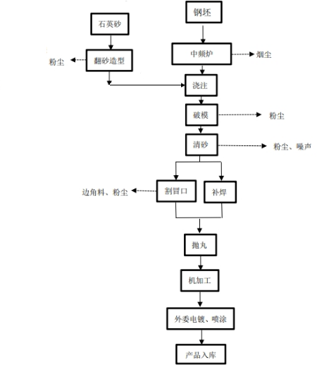  图2-5阀门工艺流程图  项目一期阀门生产工艺流程简述：  - 混砂、造型：首先将准备好的型板(或芯盒)与砂箱摆放在混砂机放砂范围内，将砂、水玻璃按一定比例配比，开动混砂机对砂箱(或芯盒)内放入型腔(或砂芯)，手工对砂芯表面修整并处置4小时以上，最后下芯，合型，等待浇注。2.中频炉熔融：将钢坯放入中频炉中，然后熔制出钢水，供浇注铸钢件使用。3.浇注：将熔好的钢水倒入制备好的型腔内，进行浇注。4.清砂：把浇注后的砂模去掉，把附在铸钢件表面的砂清理干净。5.割冒口：把供铸钢件收缩时补充钢水用的部分去掉。6.补焊：铸钢件有缺陷的地方用电焊补平。7.抛丸：清理铸钢件表面氧化皮，抛光铸钢件本体。8.机加工：根据产品需要，将各种零配件进行车、铣、钻、锯等机加工操作。9.装配：将加工好的零配件组装成阀门。10.外委喷涂：项目生产阀门的过程中由于客户对产品质量的要求，有少部分需要电镀及喷涂，委托相关企业进行加工。11.QC为质检工序，主要将装配完毕的阀门进行试压检测，合格产品进入产品仓库，不合格产品进入废品仓库。  ②项目二期年产8000吨铸铁件生产工艺流程（粘土砂（湿型/芯工艺）铸造工艺）  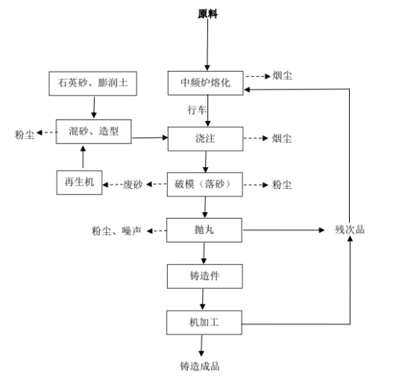  图2-6粘土砂（湿型/芯工艺）铸造工艺流程图  项目二期粘土砂（湿型/芯工艺）铸造工艺流程简述：  将外购型砂洒少量水，使型砂潮湿，再将其铺在型板上，表层铺满面砂（膨润土和石英砂等混合物）通过手工锤压紧实砂模，在自然通风条件下放置3～4天，使其干燥、硬化即可合箱浇铸。将冷轧打包料按一定配比后通过桥式吊车运至中频感应炉中熔化，将中频感应炉温度升到1600℃左右使固态原料达到熔点后熔化，该工序会产生颗粒物及熔化废渣。首先把熔化好的铁水倒入浇注桶内，再用行车吊到指定区域浇注。浇注好的产品自然冷却3小时左右即可开箱，将铸件手工挖出，挖出铸件的过程即破模过程，而通过手工使铸件和型砂、砂箱分开的过程则称落砂。落砂后对铸件进行抛丸处理，抛丸的原理是用电动机带动叶轮体旋转(直接带动或用V型皮带传动)，靠离心力的作用，将直径约在0.2～3.0的弹丸(有铸钢丸、钢丝切丸、不锈钢丸等不同类型)抛向工件的表面，使工件的表面达到一定的粗造度，使工件变得美观。项目一个浇铸周期结束后，喷洒少量的水，型板上的型砂即可卸下来重复利用。拟重复利用的砂中，大块的砂可碾碎，再添加新的石英砂，即可作为下一浇铸周期的型砂。  ③项目三期年产3000吨铸铁件、4000吨铸钢件生产工艺流程（消失模（泡沫法）铸造工艺）：  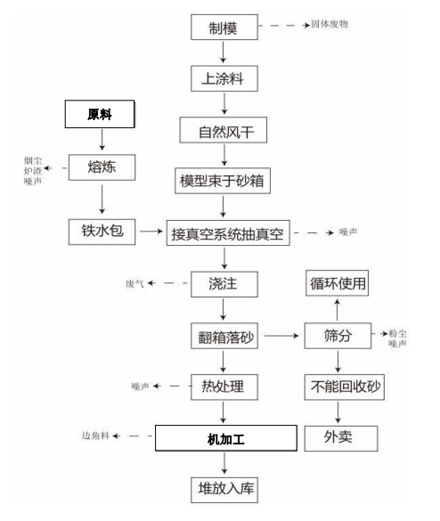  图2-7 消失模（泡沫法）铸造工艺流程图  项目三期消失模（泡沫法）铸造工艺流程简述：  消失模铸造技术为采用聚苯乙烯泡沫塑料模型代替传统木制或金属制模型。外购聚苯乙烯泡沫后进行切割制模，浸敷涂料并晒干，然后置于可抽真空的特制砂箱内，充填无粘接剂，震实，在真空条件下浇注。金属液进入型腔时，塑料模型在高温下迅速气化，金属液占据模型位置，凝固后形成铸件。消失模车间由熔化、造型、制模、热处理、清理五大生产工部及砂处理辅助系统组成。本项目外购聚苯乙烯泡沫，用美工刀进行切割制模，这个过程中会产生边角料等。在模型表面涂刷耐火涂料，然后自然风干。将配料投入到中频炉中，加热至工艺要求的温度（1500℃），熔炼好的铁水装入铁水包后用行车送到造型工段区浇注。此工段的排污节点有中频感应电炉在熔炼时产生的电炉熔化废气（主要为生铁中的细小杂质颗粒）及炉渣等固体废料，此工序将产生烟尘以及噪声。后先向空砂箱中置入一定量的型砂，再把泡塑气化模具放入砂箱中并使其稳固；然后再按工艺要求分层添加型砂，振实一段时间（一般30-60s），增加型砂的堆积密度并使用型砂充满模型的各个部位后，刮平箱口；用塑料薄膜覆盖砂箱口，接负压系统，将砂箱内抽成一定真空，以维持浇注过程中型砂不崩溃；紧实后把铁水包内的铁水通过浇口杯内进行浇注，泡塑气化模具消失，金属液取代其位置，浇后铸形维持3-5分钟真空；铸件冷却后释放真空并翻箱，取出铸件。此工段的排污节点有铁水浇注时在浇口部位产生的有机废气及真空泵工作时和砂筛分时产生的噪声。后进行热处理，热处理是将材料放在一定的介质内加热、保温、冷却，接着进行砂处理，包括新砂的补充、旧砂的筛分及储存回用。过程中会产生粉尘及不能回用的废砂。  ④项目四期年产4000吨铸钢件、6000吨铸铁件生产工艺流程  项目四期年产4000吨铸钢件、6000吨铸铁件分为3种工艺生产线：树脂砂铸造工艺、粘土砂（湿型/芯工艺）铸造工艺和消失模铸造工艺（泡沫法），其中，粘土砂（湿型/芯工艺）铸造工艺和消失模铸造工艺（泡沫法）分别与二期与三期的一致，此处不再赘述。树脂砂铸造工艺生产线如下所示：  中频炉  铁水  开箱  去冒口  落砂  浇铸  上料  造型  混砂  冷却  砂再生  包装入库  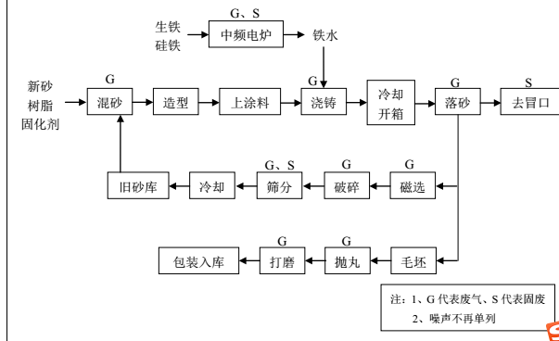  抛丸  图2-8 树脂砂铸造工艺流程  项目四期树脂砂铸造工艺流程简述：  中频感应炉熔化：冷轧打包料按一定配比后通过桥式吊车运至中频感应炉中熔化；将中频感应炉温度升到1600℃左右使固态原料达到熔点后熔化，该工序会产生颗粒物及熔化废渣。  中频炉工作原理：中频电炉是利用中频电源建立中频磁场，使铁磁材料内部产生感应涡流并发热，达到加热材料的目的。中频电炉采用200-2500Hz中频电源进行感应加热，熔化保温，中频电炉主要用于熔化碳钢、合金钢、特种钢、铸铁等黑色金属村料，也可用于铜，铝等有色金属的熔化和提温。  混砂、造型、上涂料：本项目树脂砂造型所用原料主要为呋喃树脂砂，混砂机为移动式密闭装置。原料混合均匀后，混砂机在造型工段有序移动，依次自动灌入模具中造型，该过程树脂砂自然固化。在起模后的砂型上刷醇基涂料，然后点火燃烧以防止金属粘砂、化学粘砂，使铸件表面光洁，提高产品质量。再合成箱成为熔化型。  落砂、抛丸：经过振动落砂处理后的铸件表面还会粘附少量型砂，同时铸件表面较粗糙，不能够满足工艺要求，还需要通过抛丸机进行表面清理，使铸件表面细腻发亮。  砂处理：从落砂工段来的的旧砂首先经过磁选，分离出混入砂中的毛刺、飞边等金属后，然后由带式输送机直接输送到破碎筛分，使旧砂得到再生。  ⑤项目五期年产4000吨铸钢件、6000吨铸铁件生产工艺流程  项目五期年产4000吨铸钢件、6000吨铸铁件分为4种工艺生产线：一条树脂砂铸造工艺、一条粘土砂（湿型/芯工艺）铸造工艺、一条消失模铸造工艺（泡污沫法）和一条消失模铸造工艺（失蜡法），其中，粘土砂（湿型/芯工艺）铸造工艺、消失模铸造工艺（泡沫法）和树脂砂铸造工艺分别与二期、三期和四期的一致，此处不再赘述。消失模铸造工艺（失蜡法）如下所示：  固体石蜡  熔化  电加热（56℃）  压制熔模  空压机  制壳  耐火材料、粘结剂  脱蜡  熔模组装  热水（56℃）  焙烧  天然气  熔炼  冷轧打包料、硅铁  铁水  浇注  去壳  抛丸  打磨整理  产品  图2-9消失模（失蜡法）铸造工艺流程  消失模铸造工艺（失蜡法）工艺流程简述：  熔模铸造又称"失蜡铸造"，通常是指在易熔材料制成模样，在模样表面包覆若干层耐火材料制成型壳，再将模样熔化排出型壳，从而获得无分型面的铸型，经高温焙烧后即可浇注的铸造方案。由于模样广泛采用蜡质材料来制造，故常将熔模铸造称为“失蜡铸造”。可用熔模铸造法生产的合金种类有碳素钢、合金钢、耐热合金、不锈钢、精密合金、永磁合金、轴承合金、铜合金、铝合金、钛合金和球墨铸铁等。熔模铸件的形状一般都比较复杂，铸件上可铸出孔的最小直径可达0.5mm，铸件的最小壁厚为0.3mm。在生产中可将一些原来由几个零件组合而成的部件，通过改变零件的结构，设计成为整体零件而直接由熔模铸造铸出，以节省加工工时和金属材料的消耗，使零件结构更为合理。熔模铸造工艺过程较复杂，且不易控制，使用和消耗的材料较贵，故它适用于生产形状复杂、精度要求高、或很难进行其它加工的小型零件。  熔模的制造：熔模铸造生产的第一个工序就是制造熔模，熔模是用来形成耐火型壳中型腔的模型，所以要获得尺寸精度和表面光洁度高的铸件，首先熔模本身就应该具有高的尺寸精度和表面光洁度。此外熔模本身的性能还应尽可能使随后的制型壳等工序简单易行。为得到上述高质量要求的熔模，除了应有好的压型（压制熔模的模具）外，还必须选择合适的制模材料（简称模料）和合理的制模工艺。制模材料的性能不单应保证方便地制得尺寸精确和表面光洁度高，强度好，重量轻的熔模，它还应为型壳的制造和获得良好铸件创造条件。模料一般用蜡料、天然树脂和塑料（合成树脂）配制。凡主要用蜡料配制的模料称为蜡基模料，本项目选用石蜡做模料。脱模后所得的模料可以回收，再用来制造新的熔模。  生产中采用空压机空气压力把糊状模料压入压型的方法制造熔模。压制熔模之前，需先在压型表面涂薄层分型剂，以便从压型中取出熔模，分型剂为机油。分型剂层越薄越好，使熔模能更好地复制压型的表面，提高熔模的表面光洁度。  熔模的组装是把形成铸件的熔模和形成浇冒口系统的熔模组合在一起，本项目采用的组装方式为焊接法，用薄片状的烙铁，将熔模的连接部位熔化，使熔模焊在一起。  型壳的制造：将模组浸涂粘结剂后，撒上料状耐火材料，再经干燥、硬化，如此反复多次，使耐火涂挂层达到需要的厚度为止，这样便在模组上形成了多层型壳，通常将近其停放一段时间，使其充分硬化，然后熔失模组，便得到多层型壳，经过焙烧后就可直接进行浇注。型壳完全硬化后，需从型壳中熔去模组，因模组常用蜡基模料制成，所以也把此工序称为脱蜡。根据加热方法的不同，有很多，脱蜡方法，用得较多的是热水法和同压蒸汽法，本项目采用热水脱蜡法。  将脱蜡工艺：将型壳完全浸没在脱蜡桶中，脱蜡桶中盛放热水，桶中的热水采用直接通入蒸汽的方式进行加热，型壳中的固体蜡在热水加热下熔化，因与水的密度不同（小于水的密度），而全部浮在水面上，通过水桶边缘的小孔外流至静置桶中进行沉淀除杂，除杂后的石蜡回用于工艺，得到的少量砂子等杂质沉淀在桶底，定期进行清除。脱蜡桶中的水循环使用，不外排，定时补充新鲜水。  熔模铸件的浇注和清理：型壳从焙烧炉中取出后，在高温下进行由浇注。此时金属在型壳中冷却较慢，能在流动性较高的情况下充填铸型，故铸件能很好复制型腔的形状，提高了铸件的精度。  将铸件进行抛丸、机加工、人工打磨处理后即为产品。  该工序型壳破碎后可作为耐火材料反复循环使用，只有极少量夹杂金属小块的不能再次利用。  - 原有项目产污分析  原项目污染物排放总量根据其相关环保审批文件进行核算。原项目污染物排放情况引用企业常规监测报告。  ①废气  项目一期主要废气为铸造砂尘（混砂、造型、破模、开箱清砂等工序）、抛丸废气、中频炉化钢废气，污染因子为颗粒物。铸造砂尘产生量为0.1t/a，无组织排放，中频炉化钢废气颗粒物产生量为3.75t/a，经布袋除尘器处理后经15m排气筒DA001排放，有组织排放量为0.375t/a。抛丸废气原环评未进行核算，本报告按照现行法规进行核算，据《排放源统计调查产排污核算方法和系数手册》（公告2021年第24号）中《33-37，431-434机械行业系数手册》中的06预处理“钢材（含板材、构件等）、铝材（含板材、构件等）、铝合金（含板材、构件等）、铁材、其它金属材料—抛丸、喷砂、打磨、滚筒颗粒物的产污系数为2.19千克/吨-原料，根据表2-12 钢胚用量为250t/a，则抛丸粉尘产生量为0.548t/a，抛丸废气经布袋除尘器处理后经15m排气筒DA001排放，项目一期环评布袋除尘器处理效率为90%，参照项目二期环评对抛丸废气收集效率为85%，则抛丸废气有组织排放量为0.047t/a，抛丸无组织排放的颗粒物为0.082t/a。综上，项目一期有组织排放颗粒物为0.422t/a，无组织排放颗粒物为0.182t/a。  项目二期主要废气为粘土砂（湿型/芯工艺）生产线中频炉熔化工序产生的熔化颗粒物；工艺废气砂再生（磁选、破碎、筛分等）工序、落砂工序、混砂、造型和抛丸工序产生的颗粒物。熔化颗粒物产生量为4.8t/a，经布袋除尘器处理后经15m排气筒DA002排放，有组织排放量0.02t/a；工艺废气颗粒物产生量为256t/a，经双滤筒除尘器处理后经15m排气筒DA003排放，有组织排放量为1.088t/a。粘土砂（湿型/芯工艺）生产线生产中未被收集的无组织排放的颗粒物为0.391t/a。综上，项目二期有组织排放的颗粒物为1.108t/a，无组织排放颗粒物为0.391t/a。  项目三期主要废气为消失模铸造工艺（泡沫法）生产线中频炉熔化工序产生的熔化颗粒物；浇注过程气化泡沫产生的有机废气（TVOC表征）；造型及砂处理工序产生的颗粒物。熔化颗粒物产生量为4.2t/a，经布袋除尘器处理后经15m排气筒DA004排放，有组织排放量0.018t/a；根据原项目三期消失模铸造工艺（泡沫法）环评，造型及砂处理工序产生的颗粒物为原料石英砂用量的1.5%，根据表2-12 石英砂用量为200t/a，则颗粒物产生量为3t，经滤筒除尘器处理后经15m排气筒DA004排放，有组织排放量0.013t/a；浇注废气产生的TVOC量为1.007t/a，经UV光解+活性炭吸附塔处理后接排气筒DA004排放，UV光解+活性炭吸附塔收集、处理效率按照现行法规核算，根据《广东省生态环境厅关于印发工业源挥发性有机物和氮氧化物减排量核算方法的通知》（粤环函[2023]538号）中《广东省工业源挥发性有机物减排量核算方法（2023年修订版）》中“表3.3-2废气收集集气效率参考值，采用外部集气罩，相应工位所有VOCs逸散点控制风速不小于0.3m/s时废气收集效率为30%，参考《广东省家具制造行业挥发性有机废气治理技术指南》（2015 年1 月1日实施）中吸附法对有机废气处理率为50%~80%，原项目三期浇注工序采用一级活性炭对有机废气进行吸附处理，处理效率取值上按保守中位数取值，单级活性炭对有机废气处理效率折中取65%，参照《排放源统计调查产排污核算方法和系数手册》（2021年6月9日发布）中《33金属制品业、34通用设备制造业、35专用设备制造业、36汽车制造业、37铁路、船舶、航空航天和其他运输设备制造业、431金属制品修理、432通用设备修理、433专用设备修理、434铁路、船舶、航空航天等运输设备修理(不包括电镀工艺)行业系数表》中表01 铸造，造型/浇注（消失模/实型），挥发性有机物采取光解末端治理技术的处理效率为9%，则原项目三期消失模浇注工序产生的有机废气经“UV光解+活性炭吸附塔”处理后有组织排放量为0.096t/a、无组织排放量为0.705t/a，合计排放挥发性有机物0.801t/a。消失模铸造工艺（泡沫法）生产线生产中未被收集的颗粒物约为产生量的15%，约99%在厂房内降落，无组织排放的颗粒物为0.011t/a。综上，项目三期有组织排放的颗粒物为0.031t/a，无组织排放颗粒物为0.011t/a，有组织排放的TVOC为0.096t/a，无组织排放TVOC为0.705t/a。  项目四期主要废气为熔化颗粒物；树脂砂生产线浇铸废气（TVOC、甲醛和非甲烷总烃表征）；粉尘颗粒物（落砂、抛丸、混砂、砂处理颗粒物）；消失模（泡沫法）生产线浇注过程中产生的有机废气（TVOC表征）等。熔化颗粒物产生量为6t/a，经布袋除尘器处理后经15m高排气筒（DA006）排放，有组织排放量为0.026t/a；粉尘颗粒物（落砂、抛丸、混砂、砂处理颗粒物）产生量为192.3t/a，经布袋除尘器处理后经15m高排气筒（DA007）排放，有组织排放量为0.817t/a；消失模（泡沫法）生产线浇注过程TVOC产生量为1.007t/a，经水喷淋+活性炭吸附塔处理后接排气筒DA008排放，有组织排放量为0.101t/a；树脂砂生产线浇铸非甲烷总烃产生量为0.35t/a（其中甲醛产生量为0.02t/a），TVOC产生量为0.0575t/a，无组织排放；项目三期未被收集的颗粒物无组织排放量为0.397t/a。综上，项目四期有组织排放的颗粒物为0.843t/a，无组织排放颗粒物为0.397t/a，有组织排放的TVOC为0.101t/a，无组织排放TVOC为0.0575t/a，无组织排放非甲烷总烃为0.35t/a（其中甲醛产生量为0.02t/a）。  项目五期主要废气为熔化颗粒物；树脂砂生产线浇铸有机废气（TVOC、甲醛和非甲烷总烃表征）；粉尘颗粒物（落砂、抛丸、混砂、砂处理颗粒物）、焙烧炉烟气、消失模（泡沫法）生产线浇注过程中产生的有机废气（TVOC表征）。熔化颗粒物产生量为6t/a，经布袋除尘器处理后经15m高排气筒（DA009）排放，有组织排放量为0.026t/a；粉尘颗粒物（落砂、抛丸、混砂、砂处理颗粒物）产生量为192.3t/a，经布袋除尘器处理后经15m高排气筒（DA009）排放，有组织排放量为0.817t/a；消失模（泡沫法）生产线浇注过程TVOC产生量为0.507t/a，经水喷淋+活性炭吸附塔处理后接排气筒DA0010排放，有组织排放量为0.051t/a；焙烧炉烟气中颗粒物有组织排放量为0.24t/a、二氧化硫排放量为0.001t/a、氮氧化物排放量为0.063t/a，经15m排气筒DA011排放；树脂砂生产线浇铸非甲烷总烃产生量为0.35t/a（其中甲醛产生量为0.02t/a），TVOC产生量为0.0575t/a，无组织排放；项目五期未被收集的颗粒物无组织排放量为0.397t/a。综上，项目五期有组织排放的颗粒物为1.083t/a，无组织排放颗粒物为0.397t/a，有组织排放的TVOC为0.051t/a，无组织排放TVOC为0.0575t/a，无组织排放非甲烷总烃为0.35t/a（其中甲醛产生量为0.02t/a），有组织排放二氧化硫为0.001t/a，有组织排放氮氧化物为0.063t/a。  原项目废气污染物具体产排情况如下：  表2-1 原有项目废气产排情况表  引用2022年6月29日、2023年6月15日出具的常规检测报告（报告编号：粤北检测22053002、粤北检测23061505，具体报告见附件7），具体见下表。  表2-2 原有项目废气有组织排放监测结果表  表2-17 原项目无组织废气排放情况一览表  由上表的监测结果表明，原有项目废气污染物均达标排放。  ②废水  原项目（一期、二期、三期）劳动定员76人，年工作300天，实行一天1班，一班8小时工作制，厂内不提供住宿，由饭堂提供一餐，生活用水按每人80L/d，生活用水量为1824m³/a，生活污水排放系数取90%，则生活污水排放量为1641.6m³/a，经三级化粪池处理后排入园区污水处理厂。  根据四期、五期环评报告，四期和五期拟劳动定员各85人，工作制度与已投产原项目一致，生活用水按每人80L/d，生活用水量为4080m³/a，生活污水排放系数取90%，则生活污水排放量为3672m³/a，经三级化粪池处理后排入园区污水处理厂。  综上，原项目生活用水量合计5904m³/a，生活污水排放量为5496m³/a。  引用2023年6月15日出具的常规检测报告（报告编号：粤北检测23061505，具体报告见附件7），具体见下表。  表2-13 原项目生活污水排放情况一览表  由上表的监测结果表明，原有项目废水污染物均达标排放。  ③噪声  原项目主要为机加工设备切割机、压刨机、平刨机、切料机等设备产生的噪声，建设单位采取隔声、减振、合理布局等措施减低对外界的影响。  引用2023年6月15日出具的常规检测报告（报告编号：粤北检测23061505，具体报告见附件7），具体见下表。  表2-14 原项目噪声排放情况一览表  由上表的监测结果表明，原有项目厂界噪声达标排放。  （4）固体废物  根据建设单位提供资料，已投产的一期、二期、三期员工生活垃圾产生量约为23t/a、中频炉渣产生量约为80t/a、除尘收集的粉尘产生量约为350t/a、残次品和废边角料合计产生量约为160t/a、废砂产生量约为8t、废泡沫产生量约为0.1t/a、废活性炭及其吸附物产生量约为0.6t/a。中频炉渣、废砂、除尘收集的颗粒物交由韶关市富强环保科技有限公司综合利用，残次品、废边角料回用生产，废泡沫集中收集后由供应商回收重新利用，废活性炭交由有资质单位广东鑫龙盛环保科技有限公司处置，生活垃圾收集后统一由环卫部门处理。  根据四期、五期的环评报告，四期生活垃圾产生量为12.75t/a、中频炉渣产生量为50.18t/a、除尘收集的粉尘产生量为197.16t/a、残次品和废边角料合计产生量为100t/a、废砂产生量为3.4t/a、废泡沫产生量为0.1t/a、废活性炭及其吸附物产生量为2.271t/a、废苯乙烯液体有机溶剂产生量为0.375t/a。五期生活垃圾产生量为12.75t/a、中频炉渣产生量为50.18t/a、除尘收集的粉尘产生量为197.16t/a、残次品和废边角料合计产生量为100t/a、废砂产生量为3.4t/a、废泡沫产生量为0.05t/a、废石蜡产生量为0.5t/a、废活性炭及其吸附物产生量为1.429t/a、废苯乙烯液体有机溶剂产生量为0.188t/a。废炉渣、废砂、除尘收集的颗粒物拟交由韶关市富强环保科技有限公司综合利用，残次品、废边角料拟回用生产，废泡沫集中收集后拟由供应商回收重新利用，废石蜡拟做原料回用生产，废活性炭拟交由有资质单位广东鑫龙盛环保科技有限公司处置，废苯乙烯液体有机溶剂拟交由有资质单位处置，生活垃圾收集后拟统一由环卫部门处理。  综上，原项目合计生活垃圾产生量为48.5t/a、中频炉渣产生量为180.36t/a、除尘收集的粉尘产生量为744.32t/a、残次品和废边角料合计产生量为360t/a、废砂产生量为14.8t/a、废泡沫产生量为0.25t/a、废石蜡产生量为0.5t/a、废活性炭及其吸附物产生量为4.3t/a、废苯乙烯液体有机溶剂产生量为0.563t/a。  表2-15 固体废弃物排放情况一览表  （5）原有项目污染物合计  表2-16 原项目污染物排放量一览表  3.取消原计划工程情况  鉴于当前宏观经济形势变化及公司内部发展战略调整，经韶关市博尔兹阀门工业有限公司慎重研究决定，取消原计划中的五期树脂砂铸造生产线（产能：铸铁件4000t/a）的工程建设内容，后续将不再进行相关项目的建设与投产。  取消五期树脂砂铸造生产线后，原计划五期树脂砂铸造生产线投产会产生的废气、废水、噪声、固废将不会产生。根据前文分析，五期树脂砂铸造生产线产生的废气主要为熔化颗粒物、粉尘颗粒物（落砂、抛丸、混砂、砂处理颗粒物）、树脂砂生产线浇铸有机废气（TVOC、甲醛和非甲烷总烃表征），根据五期环评报告可知，五期树脂砂铸造生产线（产能：铸铁件4000t/a）熔化颗粒物有组织排放量为0.01t/a，粉尘颗粒物（落砂、抛丸、混砂、砂处理颗粒物）有组织排放量为0.544t/a，颗粒物无组织排放量为0.196t/a，无组织排放非甲烷总烃为0.35t/a（其中甲醛产生量为0.02t/a），TVOC为0.0575t/a，因此，取消原计划中的五期树脂砂铸造生产线可减少颗粒物有组织排放量0.554t/a，颗粒物无组织排放量为0.196t/a，无组织挥发性有机物排放量为0.4075t/a。五期树脂砂铸造生产线产生的废水主要为生活污水，劳动定员减少5人，生活污水排放量削减108m³/a。五期树脂砂铸造生产线生活垃圾产生量削减0.75t/a、中频炉渣产生量削减20t/a、除尘收集的粉尘产生量削减129.65t/a、残次品和废边角料合计削减量为40t/a、废砂产生量削减1t/a。  表2-17 取消原计划工程后削减的排放量一览表  4.主要环境问题  根据上文分析，原项目手续完善，废气、废水、噪声、固废均按相关部门的要求落实各项污染物治理措施要求，根据现场调查，原项目周边环境状况良好，无明显环境问题。但是由于企业主要工序金属熔炼、抛丸、砂处理、浇注等停产，2025年度未对厂界无组织废气、噪声和废水进行自行监测，后续企业须严格按照排污许可证自行监测要求进行自行监测。  - 以新带老  原项目三期工程建设了1套UV光解+活性炭吸附塔处理消失模浇注工序产生的有机废气，根据《关于印发2025年《国家污染防治技术指导目录》的通知》（ 环办科财函〔2025〕197号），VOCs光解(光氧化)及其组合净化技术，该技术利用污染物分子吸收短波长紫外光，引发污染物分子化学键断裂，同时废气中的氧气或水分子吸收短波长紫外光后，产生包括臭氧和羟基自由基等在内的活性物种与污染物分子发生降解反应，该技术存在的缺陷为光氧化光电转换效率低，反应装置有效光辐射能量普遍不足，应用于工业废气处理时，处理效率低，反应产物不明，属于低效类技术，应在企业VOCs治理中予以淘汰。本报告建议建设单位通过“以新带老”将“UV光解+活性炭吸附塔”改造成“二级活性炭吸附”。  根据前文分析，原项目三期消失模浇注工序产生的挥发性有机物为经“UV光解+活性炭吸附塔”处理后原项目三期消失模浇注工序TVOC有组织排放量为0.096t/a、无组织排放量为0.705t/a，合计排放挥发性有机物0.801t/a。  本报告建议建设单位通过“以新带老”将“UV光解+活性炭吸附塔”改造成“二级活性炭吸附”。废气收集措施仍沿用外部集气罩收集废气，收集效率仍为30%，参考《广东省家具制造行业挥发性有机废气治理技术指南》（2015 年1 月1日实施）中吸附法对有机废气处理率为50%~80%，本项目采用二级活性炭对有机废气进行吸附处理，处理效率取值上按保守中位数取值，其中单级活性炭对有机废气处理效率折中取65%，则二级活性炭吸附装置对有机废气的处理效率为1-（1-65%）×（1-65%）=87.75%，则“以新带老”后，有组织排放量为0.037t/a、无组织排放量为0.705t/a，合计排放挥发性有机物0.742t/a。  综上所述，“以新带老”后挥发性有机物减排量为0.059t/a（0.801-0.742=0.059）。
  序号 | 环保文件 | 审批文号/编号/意见 | 时间 | 备注
  1 | 《韶关博尔兹阀门工业有限公司年产5000件阀门生产项目环境影响报告表》 | 乐环函[2009]94号 | 2009年11月26日 | 环评文件
  2 | 《韶关博尔兹阀门工业有限公司年产5000件阀门生产项目竣工环境保护验收报告表》 | 乐环备[2017]001号 | 2017年1月4日 | 验收文件
  3 | 《韶关博尔兹阀门工业有限公司年产35000吨铸件改扩建项目环境影响报告表》 | 乐环审[2018]65号 | 2018年12月26日 | 环评文件
  4 | 《国家排污许可证》 | 91440281555628918B001U | 2020年8月5日第一次申领，2025年7月28日重新申领 | 排污许可
  5 | 《韶关博尔兹阀门工业有限公司年产35000吨铸件改扩建项目（二期、三期）竣工环境保护验收监测报告表》 | 韶关博尔兹阀门工业有限公司年产35000吨铸件改扩建项目（二期、三期）竣工环境保护验收监测验收意见 | 2020年8月28日 | 验收文件
  序号 | 名称 | 原项目年用量 | 最大储量
  一期主要原辅材料
  1 | 钢胚 | 250t | 20t
  2 | 石英砂 | 10t | 1t
  3 | 耐火材料 | 2.5t | 0.2t
  二期主要原辅材料
  4 | 冷轧打包料 | 1700m³ | 120m³
  5 | 铁粉 | 0.7t | 1t
  6 | 原生铁 | 0.15t | 0.5t
  7 | 不锈钢打包料 | 4000t | 350t
  8 | 球化剂 | 64t | 5t
  9 | 孕育剂 | 48t | 5t
  10 | 增碳剂 | 420t | 35t
  11 | 硅铁 | 224t | 20t
  12 | 石英砂 | 200t | 15t
  13 | 膨润土 | 400t | 35t
  14 | 煤灰 | 8t | 1t
  15 | 固化剂 | 120t | 10t
  16 | 钢丸 | 20t | 1t
  17 | 泡沫 | 1t | 0.1t
  18 | 耐火材料 | 20t | 1t
  三期主要原辅材料
  19 | 冷轧打包料 | 2400m³ | 180t
  20 | 铁粉 | 1600t | 150t
  21 | 原生铁 | 3800t | 300t
  22 | 球化剂 | 64t | 5t
  23 | 孕育剂 | 48t | 5t
  24 | 增碳剂 | 420t | 35t
  25 | 硅铁 | 224t | 20t
  26 | 石英砂 | 200t | 15t
  27 | 膨润土 | 400t | 35t
  28 | 煤灰 | 8t | 1t
  29 | 固化剂 | 120t | 10t
  序号 | 设备名称 | 规格参数、材质 | 数量
  一期设备情况
  1 | 中频炉 | 0.2t/h | 1台
  2 | 中频炉 | 0.15t/h | 1台
  3 | 混砂机 | 功率55kw | 1台
  4 | 抛丸机 | 功率35kw | 1台
  5 | 车床 | 功率4.5kw | 5台
  6 | 带锯 | 功率7.5kw | 2台
  7 | 数控机床 | 功率41.5kw | 3台
  8 | 铣床 | 功率4kw | 5台
  9 | 摇臂钻床 | 功率4.5kw | 5台
  二期设备情况
  10 | 中频炉 | 0.75t/h | 2台
  11 | 混砂机 | —— | 2台
  12 | 提升机 | —— | 2台
  13 | 水平造型机 | Z426（铸星） | 1台
  14 | 沸腾冷却床 | —— | 2台
  15 | 振动落砂机 | —— | 1台
  16 | 水平自动流水线 | —— | 2台
  17 | 松沙机 |  | 1台
  18 | 磁选皮带机 | —— | 1台
  19 | 斗式提升机 | —— | 2台
  20 | 闭式冷却塔 |  | 1台
  三期设备情况
  21 | 中频炉 | 1.0t/h | 1台
  22 | 中频炉 | 0.75t/h | 1台
  23 | 冷却塔 |  | 1台
  24 | 抛丸机 |  | 2台
  25 | 混砂机 |  | 2台
  26 | 振实台 | —— | 2台
  27 | 负压真空机 | —— | 1套
  28 | 浇包 | —— | 5台
  29 | 热风机 | 30Kw | 2台
  30 | 振动筛砂机 | —— | 1台
  31 | 振动冷却机 | —— | 1台
  32 | 提升机 |  | 2台
  33 | 涂料搅拌机 | —— | 2台
  34 | 风选机 | —— | 1台
  35 | 混砂机 | —— | 2台
  36 | 闭式冷却塔 | —— | 1台
  37 | 造型机 | —— | 4台
  38 | 压刨机 | —— | 1台
  39 | 平刨机 | —— | 4台
  40 | 切料机 | —— | 1台
  41 | 直边机 | —— | 2台
  42 | 皮带锯 | —— | 3台
  43 | 打磨机 | —— | 6台
  44 | 铣床 | —— | 1台
  45 | 砂轮机 | —— | 2台
  46 | 磨刀机 | —— | 1台
  47 | 切割机 | —— | 2台
  48 | 数控机床 |  | 2台
  序号 | 生产车间 | 产品名称 | 产能 | 期数 | 备注
  1 | 车间二、车间三 | 阀门 | 5000件/a | 一期 | 已建，2017年1月4日完成验收
  2 | 车间四、车间五 | 铸铁件 | 8000t/a | 二期 | 已建，2020年8月28日完成验收
  3 | 车间一 | 铸铁件 | 3000t/a | 三期 | 已建，2020年8月28日完成验收
  4 | 车间一 | 铸钢件 | 4000t/a | 三期 | 已建，2020年8月28日完成验收
  5 | 车间八 | 铸钢件 | 4000t/a | 四期 | 未建
  6 | 车间八 | 铸铁件 | 6000t/a | 四期 | 未建
  7 | 车间九 | 铸钢件 | 4000t/a | 五期 | 未建
  8 | 车间九 | 铸铁件 | 6000t/a | 五期 | 未建
  期数 | 污染物 | 有组织排放量（t/a） | 无组织排放量（t/a） | 总排放量（t/a）
  一期 | 颗粒物 | 0.422 | 0.182 | 0.604
  二期 | 颗粒物 | 1.108 | 0.391 | 1.499
  三期 | 颗粒物 | 0.031 | 0.011 | 0.042
  三期 | TVOC | 0.096 | 0.705 | 0.801
  四期 | 颗粒物 | 0.843 | 0.397 | 1.24
  四期 | TVOC | 0.101 | 0.0575 | 0.1585
  四期 | 非甲烷总烃 | 0 | 0.35 | 0.35
  五期 | 颗粒物 | 1.083 | 0.397 | 1.48
  五期 | TVOC | 0.051 | 0.0575 | 0.1085
  五期 | 非甲烷总烃 | 0 | 0.35 | 0.35
  五期 | SO₂ | 0.001 | 0 | 0.001
  五期 | NO_{X} | 0.063 | 0 | 0.063
  合计 | 颗粒物 | 3.487 | 1.378 | 4.865
  合计 | 挥发性有机物* | 0.248 | 1.52 | 1.768
  合计 | SO₂ | 0.001 | 0 | 0.001
  合计 | NO_{X} | 0.063 | 0 | 0.063
  备注：由于后文需对取消原计划五期工程中的树脂砂铸造生产线减少的污染情况进行计算，因此原项目产污分析将未建的四期、五期进行了计算。
  合计中的挥发性有机物包含非甲烷总烃、TVOC。
  监测点位 |  | 监测项目 | 检测结果 |  | 标准限值 |  | 达标分析
  编号 | 名称 | 监测项目 | 排放浓度（mg/m³） | 排放速率（kg/h） | 排放浓度（mg/m³） | 排放速率（kg/h） | 达标分析
  DA001 | 一期中频炉+抛丸废气排放口 | 颗粒物 | 15.6 | 0.004 | 30 | / | 达标
  DA002 | 二期熔化废气排放口 | 颗粒物 | 15.0 | 0.056 | 30 | / | 达标
  DA003 | 二期工艺废气排放口 | 颗粒物 | 13.4 | 0.085 | 30 | / | 达标
  DA004 | 三期工艺废气排放口 | 颗粒物 | 17.8 | 0.019 | 30 | / | 达标
  DA004 | 三期工艺废气排放口 | VOCs | 3.50 | 0.0039 | 100 | / | 达标
  DA004 | 三期工艺废气排放口 | 非甲烷总烃 | 7.9 | 0.0083 | 80 | / | 达标
  备注：颗粒物、TVOC执行《铸造工业大气污染物排放标准》（GB 39726—2020）表1大气污染物排放限值，非甲烷总烃执行《广东省固定污染源挥发性有机物综合排放标准》（DB44/ 2367—2022）表1 挥发性有机物排放限值。
  检测点位 | 污染物种类 | 许可排放浓度（mg/m³） | 监测结果 | 达标分析
  检测点位 | 污染物种类 | 许可排放浓度（mg/m³） | 排放浓度（mg/m³） | 达标分析
  无组织上风向参照点 | 颗粒物 | 1.0 | 0.084 | 达标
  无组织下风向监控点 | 颗粒物 | 1.0 | 0.185 | 达标
  无组织下风向监控点 | 颗粒物 | 1.0 | 0.176 | 达标
  无组织下风向监控点 | 颗粒物 | 1.0 | 0.167 | 达标
  无组织上风向参照点 | VOCs | 2.0 | ND | 达标
  无组织下风向监控点 | VOCs | 2.0 | 0.01 | 达标
  无组织下风向监控点 | VOCs | 2.0 | 0.0 | 达标
  无组织下风向监控点 | VOCs | 2.0 | 0.07 | 达标
  备注：.厂界颗粒物执行广东省地方标准《大气污染物排放限值》(DB 44/27-2001)第二时段无组织排放监控点浓度限值，VOCs执行广东省地方标准《家具制造行业挥发性有机化合物排放标准》(DB44/814-2010)表2无组织排放监控点浓度限值。
  检测点位 | 污染物种类 | 许可排放浓度限值（mg/L） | 监测结果 | 排放量（t/a）
  检测点位 | 污染物种类 | 许可排放浓度限值（mg/L） | 监测浓度（mg/L）（pH无量纲） | 排放量（t/a）
  废水排放口 | pH | 6~9（无量纲） | 6.9 | /
  废水排放口 | CODcr | 300 | 30.4 | 0.167
  废水排放口 | BOD₅ | 150 | 15.2 | 0.084
  废水排放口 | SS | 250 | 53 | 0.291
  废水排放口 | 氨氮 | 40 | 1.41 | 0.008
  废水排放口 | 动植物油 | / | 0.17 | 0.001
  备注：1.废水排放口各污染因子执行园区污水处理厂进水水质要求。
  2.由于后文需对取消原计划五期工程中的树脂砂铸造生产线减少的污染情况进行计算，因此原项目产污分析将未建的四期、五期进行了计算。
  检测点位 | 标准限值（dB（A）） | 检测结果（dB（A））
  检测点位 | 标准限值（dB（A）） | 昼间
  西侧厂界外1m | 昼间：65 | 58
  北侧厂界外1m | 昼间：65 | 56
  东侧厂界外1m | 昼间：65 | 59
  南侧厂界外1m | 昼间：65 | 59
  序号 | 名称 |  | 产生量t/a | 处理方式
  1 | 一般固体废物 | 生活垃圾 | 48.5 | 交由当地环卫部门定期清运处理
  2 | 一般固体废物 | 中频炉渣 | 180.36 | 交由韶关市富强环保科技有限公司综合利用
  3 | 一般固体废物 | 除尘收集的粉尘 | 744.32 | 交由韶关市富强环保科技有限公司综合利用
  4 | 一般固体废物 | 废砂 | 14.8 | 交由韶关市富强环保科技有限公司综合利用
  5 | 一般固体废物 | 残次品和废边角料 | 360 | 做原料回用生产
  6 | 一般固体废物 | 废泡沫 | 0.25 | 由供应商回收重新利用
  7 | 一般固体废物 | 废石蜡 | 0.5 | 做原料回用生产
  8 | 危险废物 | 废活性炭及其吸附物 | 4.3 | 交由有资质单位处置
  9 | 危险废物 | 废苯乙烯液体有机溶剂 | 0.563 | 交由有资质单位处置
  备注：由于后文需对取消原计划五期工程中的树脂砂铸造生产线减少的污染情况进行计算，因此原项目产污分析将未建的四期、五期进行了计算。
  类别 | 污染物名称 | 排放量
  废气污染物 | 颗粒物 | 4.865t/a
  废气污染物 | TVOC | 1.068t/a
  废气污染物 | 非甲烷总烃 | 0.7t/a
  废气污染物 | SO₂ | 0.001t/a
  废气污染物 | NO_{X} | 0.063t/a
  废水污染物 | 废水量 | 5496m³/a
  废水污染物 | COD_{Cr} | 0.167t/a
  废水污染物 | BOD₅ | 0.084t/a
  废水污染物 | SS | 0.291t/a
  废水污染物 | NH₃-N | 0.008t/a
  废水污染物 | 动植物油 | 0.001t/a
  噪声 | 机械噪声 | 昼间56~59dB(A)
  一般固废 | 生活垃圾 | 48.5
  一般固废 | 中频炉渣 | 180.36
  一般固废 | 除尘收集的粉尘 | 744.32
  一般固废 | 废砂 | 14.8
  一般固废 | 残次品和废边角料 | 360
  一般固废 | 废泡沫 | 0.25
  一般固废 | 废石蜡 | 0.5
  危险废物 | 废活性炭及其吸附物 | 4.3
  危险废物 | 废苯乙烯液体有机溶剂 | 0.563
  注：表中固废为产生量。
  类别 | 污染物名称 | 削减量
  废气污染物 | 颗粒物 | 0.75t/a
  废气污染物 | TVOC | 0.0575t/a
  废气污染物 | 非甲烷总烃 | 0.35t/a
  废气污染物 | SO₂ | 0t/a
  废气污染物 | NO_{X} | 0t/a
  废水污染物 | 废水量 | 108m³/a
  废水污染物 | COD_{Cr} | 0.003t/a
  废水污染物 | BOD₅ | 0.002t/a
  废水污染物 | SS | 0.006t/a
  废水污染物 | NH₃-N | 0.0002t/a
  废水污染物 | 动植物油 | 0.00002t/a
  一般固废 | 生活垃圾 | 0.75t/a
  一般固废 | 中频炉渣 | 20t/a
  一般固废 | 除尘收集的粉尘 | 129.65t/a
  一般固废 | 废砂 | 1t/a
  一般固废 | 残次品和废边角料 | 40t/a
  一般固废 | 废泡沫 | 0t/a
  一般固废 | 废石蜡 | 0t/a
  危险废物 | 废活性炭及其吸附物 | 0t/a
  危险废物 | 废苯乙烯液体有机溶剂 | 0t/a

三、区域环境质量现状、环境保护目标及评价标准
区域  环境  质量  现状 | 一、大气环境质量现状  1、空气质量达标区判定  根据《韶关市生态环境保护战略规划（2020-2035）》，本项目选址区域空气环境质量功能区划为二类功能区，因此，项目所在区域环境空气质量执行国家《环境空气质量标准》（GB3095-2026）。  由《韶关市生态环境状况公报（2024年）》可知，2024年韶关乐昌市环境空气质量各项指标均符合国家《环境空气质量标准》（GB3095-2026）表1过渡阶段浓度限值二级标准，项目所在地环境空气质量现状较好，所在区域为达标区。  2、基本污染物环境质量现状  表3-1 2024年乐昌市环境空气质量状况 （μg/m³）  3、特征污染物环境质量现状  本项目排放的特征污染物为TVOC、二甲苯、颗粒物，TVOC、二甲苯均没有相关国家、地方环境空气质量标准限值，因此，本项目无需对TVOC、二甲苯进行环境质量现状补充监测。为了解项目所在区域TSP环境空气质量现状，本次评价委托韶关市汉诚环保技术有限公司于2025年12月15日到2025年12月18日对本项目所在地块东南侧的金德乐小区进行了环境空气现状监测（监测点位与本项目厂界相距467m）。本项目其他污染物补充监测点位基本信息见表3-2，其他污染物环境质量现状监测结果见表3-3，大气环境现状监测报告见附件3。  表3-2 其他污染物补充监测点位基本信息表  表3-3 其他污染物环境质量现状监测结果  由上表可知，本项目大气环境现状评价范围内特征污染物TSP的日平均浓度可达到《环境空气质量标准》（GB3095-2026）限值要求。  二、地表水环境质量现状  根据《广东省地表水环境功能区划》（粤环〔2011〕14号），本项目所在区域主要地表水及纳污水体为武江（乐昌城-犁市），为Ⅲ类水质功能区，执行《地表水环境质量标准》（GB3838-2002）中的Ⅲ类标准。  根据《建设项目环境影响报告表编制技术指南（污染影响类）（试行）》要求“引用与建设项目距离近的有效数据，包括近3年的规划环境影响评价的监测数据，所在流域控制单元内国家、地方控制断面监测数据，生态环境主管部门发布的水环境质量数据或地表水达标情况的结论。”根据《韶关市生态环境状况公报（2024年）》，2024 年，韶关市11条主要江河（北江、武江、浈江、南水河、墨江、锦江、马坝河、滃江、新丰江、横石水和大潭河）34个市考以上手工监测断面水质优良率为 100%，与2023年持平，其中Ⅰ类比例为2.9%、Ⅱ类比例为88.2%、Ⅲ类比例为8.8%。  故项目所在地地表水环境质量现状良好，所在区域的地表水环境为达标区。  三、声环境质量现状  项目所在地为工业园区内，根据《乐昌市人民政府关于印发乐昌市声环境功能区划方案的通知》（乐府〔2022〕40号），本项目属于声环境功能3类区，声环境功能执行《声环境质量标准》（GB3096-2008）中的3类标准（即昼间65dB(A)、夜间55dB(A)）。  项目厂界外50m内无环境保护目标，故不需进行现状监测。  四、地下水、土壤环境质量现状  根据《建设项目环境影响报告表编制技术指南（污染影响类）（试行）》，原则上不开展地下水、土壤环境质量现状调查。本项目在已建厂房进行，厂房内均进行了地面硬底化，不存在大气沉降、地表漫流、地下渗流等土壤污染途径，因此不开展土壤环境质量现状调查。本项目正常情况下不存在地下水污染途径，项目所在区域不存在地下水环境保护目标，因此不开展地下水环境质量现状调查。  五、生态环境质量现状  本项目位于乐昌市乐昌产业转移工业园内，根据现场勘踏和调查，项目用地范围内不含生态环境保护目标，不需进行生态环境调查。  六、电磁辐射  本项目不属于新建或改建、扩建广播电台、差转台、电视塔台、卫星地球上行站、雷达等电磁辐射类项目，无需对电磁辐射现状开展监测与评价。
  类别 | 监测项目 | 现状浓度 | 标准值 | 是否达标
  年均浓度 | SO₂ | 6 | 60 | 达标
  年均浓度 | NO₂ | 12 | 40 | 达标
  年均浓度 | PM_{2.5} | 21 | 35 | 达标
  年均浓度 | PM₁₀ | 31 | 70 | 达标
  日均浓度 | CO | 1.0mg/m³（日均值第95百分位数） | 4mg/m³ | 达标
  日均浓度 | O₃ | 108（最大8小时平均第90百分位数） | 160 | 达标
  监测点名称 | 监测点坐标 |  | 监测  因子 | 监测时段 | 相对厂址方位 | 相对厂址方位/m
  监测点名称 | X | Y
  金德乐小区 | 558 | -123 | TSP | 2025年12月15日～18日 | 东南 | 467
  注：以本项目中心点为坐标原点（0，0）
  检测  点位 | 金德乐小区环境空气监测点
  监测项目及结果
  检测  项目 | 频次 | 采样日期及检测结果（mg/m³） |  |  | 执行标准 | 标准限值（ug/m³）
  检测  项目 | 频次 | 2025-12-15~2025-12-16 | 2025-12-16~2025-12-17 | 2025-12-17~2025-12-18 | 执行标准 | 标准限值（ug/m³）
  TSP（24小时均值） | 1 | ** | ** | ** | 《环境空气质量标准》  （GB3095-2026）表2二级标准 | 300
  备注： 1、此次检测结果仅对此次采样负责。
环境  保护  目标 | 本项目的主要环境保护目标是保护好项目所在地周边评价区域环境质量，采取有效的环保措施，使该项目在建设开展和生产运行中能够保持区域原有的大气质量、声环境质量、地下水环境质量、生态环境质量。  1、大气环境保护目标  本项目厂界外500m范围内大气环境敏感点情况如下表所示，敏感点分布图详见附图4。  表3-4 大气环境保护目标一览表  2、声环境  厂界外周边50m范围内不存在声环境保护目标。  3、地下水环境  本项目厂界外500米范围内无地下水集中式饮用水水源和热水、矿泉水、温泉等特殊地下水资源，无地下水环境保护目标。  4、生态环境  本项目位于乐昌产业转移工业园内，不属于新增用地，项目周边不存在生态保护目标。
  名称 | 坐标/m |  | 保护  对象 | 保护  内容 | 环境功能区划 | 相对厂址方位 | 相对厂界距离/m
  名称 | X | Y
  金德乐小区 | 261 | 5 | 居民区 | 大气环境 | 环境空气二类 | 东侧 | 173
  乐园小学 | 320 | 140 | 师生 | 大气环境 | 环境空气二类 | 东北侧 | 261
  乐园幼儿园 | 566 | -4 | 师生 | 大气环境 | 环境空气二类 | 东侧 | 474
  注：设厂区所在位置中心坐标（东经113°23’57.961”，北纬25°8’25.007）为原点（0,0），周围敏感点坐标取距离厂区项目最近的位置。
污染  物排  放控  制标  准 | - 水污染物排放标准  本项目无生产废水产生，本项目从原项目调配人员，不新增员工，不新增生活污水。  2、大气污染物排放标准  本项目运营期废气主要为喷粉废气、喷漆（含喷涂、洗枪、风干）废气、烘烤废气。喷粉废气污染因子为颗粒物，喷漆（含喷涂、洗枪、风干）废气污染因子为颗粒物、TVOC、二甲苯，烘烤废气污染因子为TVOC。  本项目对原项目的铸钢件、铸铁件进行喷漆/喷粉，因此本项目喷粉、喷漆工序为铸件的表面涂装工序，因此本项目有组织废气：颗粒物、TVOC、二甲苯执行《铸造工业大气污染物排放标准》（GB 39726—2020）表1大气污染物排放限值。  无组织废气：厂界颗粒物、非甲烷总烃执行广东省地方标准《大气污染物排放限值》（DB44/27-2001）第二时段无组织排放监控浓度限值。  本项目对原项目的铸钢件、铸铁件进行喷漆/喷粉，因此本项目喷粉、喷漆工序为铸件的表面涂装工序，因此本项目厂区内无组织颗粒物、NMHC执行《铸造工业大气污染物排放标准》（GB 39726—2020）表A.1厂区内颗粒物、VOCs无组织排放限值。  表3-5 有组织废气排放标准  表3-6 无组织废气排放标准  3、噪声  本项目运营期厂界执行《工业企业厂界环境噪声排放标准》（GB12348-2008）中的3类标准。具体标准值见表3-7。  表3-7 工业企业厂界环境噪声排放标准 单位：Leq dB(A)  4、固体废物  固体废物管理遵照《中华人民共和国固体废物污染环境防治法》、《广东省固体废物污染环境防治条例》执行，一般固体废物执行《一般工业固体废物贮存和填埋污染控制标准》（GB18599-2020）。危险废物执行《危险废物贮存污染控制标准》（GB18597-2023）。
  对应排气筒 | 污染物项目 | 最高允许排放浓度（mg/m³） | 标准
  喷漆、烘烤和喷粉废气排放口DA005 | 颗粒物 | 30 | 《铸造工业大气污染物排放标准》（GB 39726—2020）表1大气污染物排放限值
  喷漆、烘烤和喷粉废气排放口DA005 | 二甲苯^{注1} | 60 | 《铸造工业大气污染物排放标准》（GB 39726—2020）表1大气污染物排放限值
  喷漆、烘烤和喷粉废气排放口DA005 | TVOC | 120^{注2} | 《铸造工业大气污染物排放标准》（GB 39726—2020）表1大气污染物排放限值
  备注：
  注1：二甲苯标准限值执行苯系物标准，苯系物包括苯、甲苯、二甲苯、三甲苯、乙苯和苯乙烯。
  注2：TVOC标准限值待国家污染物监测技术规定发布后实施。
  污染物 | 无组织排放监控浓度限值 |  | 标准来源
  污染物 | 监测点 | 最高允许排放浓度mg/m³ | 标准来源
  颗粒物 | 厂界 | 1.0 | 广东省《大气污染物排放限值》（DB44/27-2001）第二时段无组织排放监控浓度限值
  非甲烷总烃 | 厂界 | 4.0 | 广东省《大气污染物排放限值》（DB44/27-2001）第二时段无组织排放监控浓度限值
  NMHC | 厂区内 | 10（监控点处1h平均浓度值） | 《铸造工业大气污染物排放标准》（GB 39726—2020）表A.1厂区内颗粒物、VOCs无组织排放限值
  NMHC | 厂区内 | 30（监控点处任意一次浓度值） | 《铸造工业大气污染物排放标准》（GB 39726—2020）表A.1厂区内颗粒物、VOCs无组织排放限值
  颗粒物 | 厂区内 | 5（监控点处1h平均浓度值） | 《铸造工业大气污染物排放标准》（GB 39726—2020）表A.1厂区内颗粒物、VOCs无组织排放限值
  厂界外声环境功能区类别 | 昼间 | 夜间
  3类 | 65 | 55
总量  控制  指标 | 根据《韶关市生态环境保护“十四五”规划》（韶府办[2022]1号，纳入总量控制的污染物为化学需氧量（CODcr）、氨氮（NH3-N）、氮氧化物（NOx）、挥发性有机物（TVOC）。  本项目排放的挥发性有机物的排放量为：0.343t/a（有组织排放量0.180t/a，无组织排放量0.163t/a）。根据《韶关市“三线一单”生态环境分区管控方案》（韶府[2021]10号）、《韶关市人民政府关于印发韶关市生态环境分区管控动态更新成果的通知》（韶环[2024]103号）要求：“新建项目原则上实施氮氧化物、挥发性有机物排放量等量替代”。根据前文“与项目有关的原有环境污染问题”分析，取消原计划中的五期树脂砂铸造生产线（产能：铸铁件4000t/a）的工程建设内容后可削减0.4075t/a（0.35+0.0575=0.4075）的挥发性有机物总量，“以新带老”削减挥发性有机物排放量为0.059t/a，综上，原项目共削减挥发性有机物总量0.4665t/a（0.4075+0.059=0.4665）。本项目新增挥发性有机物排放量为0.343t/a，通过取消原计划工程及“以新带老”措施共计可获得0.4665t/a的挥发性有机物替代总量指标。由于0.4665t/a>0.343t/a，本项目挥发性有机物排放总量指标来源明确、充足，满足“等量替代”要求，无需额外申请总量指标。  表3-8 本项目挥发性有机物总量控制指标 （单位：t/a）  本项目从原项目调配人员，不新增员工，不新增生活污水，无需进行水污染物总量申请。
  污染物 | 原有项目 |  |  | 本技改项目 |  |  | 削减量* | 全厂总计 | 申请总量控制指标
  污染物 | 有组织排放量 | 无组织排放量 | 总计 | 有组织排放量 | 无组织排放量 | 总计 | 削减量* | 全厂总计 | 申请总量控制指标
  挥发性有机物 | 0.248 | 1.52 | 1.768 | 0.18 | 0.163 | 0.343 | 0.4665 | 1.6445 | 0
  备注：削减量为取消原计划五期树脂砂铸造生产线、“以新带老”的合计削减量。

四、主要环境影响和保护措施
施工  期环  境保  护措  施 | 本项目在现有厂房的空置区域进行，施工期主要工程内容为设备安装，工程量较小。施工过程不涉及土建，所以，本项目施工期主要的环境影响为设备安装过程中产生的施工噪声对外界环境的影响。  由于施工仅为设备安装，不需大型机械的参与，产生的噪声较小，加上厂房隔声，施工噪声不会对外界环境造成明显不良影响。

运营  期环  境影  响和  保护  措施 | - 废气  本项目运营期废气主要为喷漆工序产生的喷漆废气（含喷涂、洗枪、风干）、喷粉工序产生的喷粉废气、烘烤废气。  - 喷漆工序废气与烘烤工序废气  本项目喷漆工序在喷涂、风干、洗枪过程均产生废气，喷涂时废气污染物主要为漆雾和有机废气（TVOC、二甲苯），风干、洗枪产生的废气污染物主要为有机废气（TVOC、二甲苯）；喷粉烘烤产生的废气污染物主要为有机废气（TVOC）。本项目喷漆、烘烤工序废气经收集处理后由1根15m排气筒（DA005）排放。  ①喷漆废气源强分析  喷涂、风干工序废气的产生情况分析  喷漆涂料耐高温漆和稀释剂按4:1（质量比）的比例混合，调配后油性漆用量4.92t/a，调配后的油性漆VOCs含量为384g/L，折算VOCs含量为32.93%，则喷涂工序产生TVOC量为1.62t/a。  喷涂、风干过程均产生废气，根据企业提供资料，项目喷涂过程中，油漆在高压下由于喷枪喷出而雾化产生漆雾，主要污染物为颗粒物。漆雾主要是固体组分，在高压作用下雾化成颗粒，大部分被喷射在产品上，剩余部分随气流弥散形成漆雾。根据《涂装工艺学》（张学敏编著）以及《涂装技术实用手册》（叶杨祥、番肇基主编），高压喷涂油漆利用率为60%～85%，故本项目附着率按均值60%计算，则喷涂过程中约60%的涂料黏附在成品表面，另外40%的涂料将在喷涂过程中形成漆雾；根据前文分析，调配后油性漆用量为4.92t/a，固体份含量为67.07%。故漆雾产生情况为4.92t/a×67.07%×40%=1.32t/a。参考《广东省表面涂装（汽车制造业）挥发性有机废气治理技术指南》（粤环[2015] 4号），约有80~90%的TVOC在喷涂和流平过程排放，10~20%的TVOC在自然风干工序排放，故本项目喷涂过程有机废气产生量的占比取值85%，油漆风干过程有机废气产生量的占比取值15%，则喷涂过程TVOC产生量为1.377t/a；油漆风干过程中TVOC的产生量为0.243t/a。根据表2-5漆料组分含量一览表可以，耐高温漆和稀释剂中含有二甲苯，根据二甲苯及挥发分的质量比例，经计算得出二甲苯占挥发分的重量百分数为63.75%（8%*3.936+70%*0.984)/(15%*3.936+100%*0.984）=63.75%，则二甲苯在喷涂过程中的产生量为0.878t/a；二甲苯在风干过程的产生量为0.155t/a。  洗枪工序废气的产生情况分析  本项目设置1把喷枪，每天工作结束后需在喷漆柜内使用稀释剂对喷漆枪的零件部位进行擦拭、清理，喷漆枪清理一次需使用稀释剂30ml，年工作300天，则清洗用稀释剂总用量约为0.009t/a（0.03×1.049×10⁻³×300=0.009）。稀释剂挥发量以100%计，则TVOC产生量为0.009t/a，其中二甲苯产生量为0.009*0.7=0.006t/a。  综上所述，喷漆工序产生的TVOC量为0.243+1.377+0.009=1.629t/a，其中二甲苯的产生量为1.039t/a。（0.878+0.155+0.006=1.039）；喷漆工序颗粒物产生量为1.32t/a。  ②烘烤废气源强分析  本项目部分工件进行热固性粉末涂料喷粉，工件喷热固性粉末涂料完毕后需进行烘烤固化，烘烤固化过程中会有挥发性有机物产生，根据《排放源统计调查产排污核算方法和系数手册》（公告2021年第24号）中《34 通用设备制造行业系数手册》中的14涂装“粉末涂料 喷塑后烘干”挥发性有机物的产污系数为1.2kg/t-原料。根据建设单位提供资料，本项目热固性粉末涂料的使用量为1.997t/a，则热固性粉末涂料烘烤固化时挥发性有机物TVOC的产生量为0.0024t/a。  ③废气收集排放方案  项目喷涂、洗枪工序在喷漆柜内进行，采用相对负压排风状态保持喷漆柜内空气的TVOC浓度，喷漆柜的换风系统末端接入废气处理系统；喷漆工件风干在密闭的风干房内进行，采用通风自然风干，建设单位在风干房设置排风口，将废气排入废气处理系统；喷粉烘烤工序在密闭烤箱内进行，采用电加热，建设单位拟在烤箱排气口上方设置集气罩抽风的方式收集逸散废气，收集后接入废气处理系统。  项目喷涂、洗枪废气收集后经 “水帘柜+除雾+二级活性炭吸附装置”处理后由15m排气筒DA005高空排放；烘烤工序废气、风干工序废气，产生的有机废气收集后引入喷涂、洗枪废气处理装置中的 “二级活性炭吸附装置”处理后由15m排气筒DA005高空排放。  喷涂、洗枪废气收集方案  为降低本项目喷涂工序产生的废气对区域大气环境的影响，本项目喷漆、洗枪工序在喷漆柜内进行，喷漆柜设置在密闭喷漆房内，根据建设单位提供的资料可知，本项目设有1个喷漆柜。建设单位拟采用喷漆柜整体密闭负压抽风加喷漆水帘柜连接抽风管抽风方式对喷涂废气进行收集。  密闭设施所需风量：参考《广东省表面涂装（汽车制造业）挥发性有机废气治理技术指南》（粤环[2015] 4号）中3.2.2废气捕集率评价方法：按照车间空间体积和60次/小时换气次数计算新风量。本项目喷漆房的尺寸约为6×4×3m，换气次数按60次/h计，具体收集风量计算如下表所示。  表4-1 喷漆房废气收集风量计算  喷漆水帘柜所需风量：  根据建设单位提供资料可知，水帘柜的进风口尺寸为3m×1.8m，参考《湿法漆雾过滤净化装置设计手册》，即水帘柜的风量如下：  Q=S×V×3600  式中Q 一全面通风量（m³/h）  S—水帘柜进风口面积，m²。  V—风速（m/s），取0.5m/s。  经计算，水帘柜所需风量为9720m³/h。  综上，项目喷涂废气收集措施所需总风量为4320+9720=14040m³/h，为了弥补风管和设备的漏风损失，通常设计风量需在计算风量的基础上增加约5%~10%以上，建设单位对项目喷漆房选用风量为15000m³/h 的风机。项目拟设一套“水帘柜+除雾+二级活性炭吸附装置”对喷涂、洗枪废气进行处理后经15 m排气筒DA005排放。  参考《广东省生态环境厅关于印发工业源挥发性有机物和氮氧化物减排量核算方法的通知》（粤环函[2023]538号）中《广东省工业源挥发性有机物减排量核算方法（2023年修订版）》中“表3.3-2废气收集集气效率参考值，全密闭设备/空间，废气收集方式单层密闭负压，VOCs产生源设置在密闭车间、密闭设备(含反应釜)、密闭管道内，所有开口处，包括人员或物料进出口处呈负压时废气收集效率为90%，本项目喷涂、洗枪工序在密闭的喷漆房内进行，因此喷涂、洗枪工序的废气捕集效率为90%。  烘烤工序废气收集方案  项目设置2个烤箱，每台烤箱顶部设有3个排气口，为减少废气对周边环境的影响，建设单位拟在烤箱排气口上方设置集气罩的方式收集逸散废气，烘烤完成后，不立即开启烤箱物料进出门，待烤箱内废气基本排尽后再开启物料进出门，因此烘烤废气可基本经烤箱顶部的6个排气口引入废气处理设施。  根据《大气污染控制工程》（ 郭正，杨丽芳 编 2013 年版），吸气口设在密闭室的上口部，其排风量计算如下：  Q=3600Au  式中：Q——所需排风量，m³/h；  A——集气口面积，F=3.14×0.1²=0.0314m²（集气罩直径为0.2 m）；  u——风速，一般取0.25~0.5m/s；本项目取0.5m/s 。  根据上述公式计算，单个排气口的排风量为56.52m^{3/}h，项目固化共设有6个排气口，则总风量为339.12m³/h，为了弥补风管和设备的漏风损失，通常设计风量需在计算风量的基础上增加约5%~10%以上，则建设单位为项目烘烤工序选用风量为400m³/h 的风机。  参考《广东省生态环境厅关于印发工业源挥发性有机物和氮氧化物减排量核算方法的通知》（粤环函[2023]538号）中《广东省工业源挥发性有机物减排量核算方法（2023年修订版）》中“表3.3-2废气收集集气效率参考值，全密封设备/空间，单层密闭负压，VOCs产生源设置在密闭车间、密闭设备(含反应釜)、密闭管道内，所有开口处，包括人员或物料进出口处呈负压时废气收集效率为90%。本项目烘烤工序在密闭的烤箱内进行，工作状态时仅有排气口开启，且排气口呈负压，因此，烘烤工序的废气捕集效率为90%。建设单位拟将烘烤废气引入喷涂、洗枪废气处理装置中的 “二级活性炭吸附装置”处理后经15 m排气筒DA005排放。  风干工序废气收集方案  建设单位将已喷漆的铸件移至风干房内，喷漆工件风干在密闭的风干房内进行，采用通风自然风干，建设单位对风干房整体密闭负压抽风方式对风干废气进行收集。密闭车间所需风量参考《大气污染治理工程技术导则》（HJ2000-2010），若仅依靠整体负压抽风,(无局部集气罩)，整体换气次数建议取12次/h，甚至更高(如15~20次/h)，以确保废气有效捕集。本项目风干房尺寸为14m×6m×3m，换气次数按20次/h计，则风干房收集风量为5040m³/h，为了弥补风管和设备的漏风损失，通常设计风量需在计算风量的基础上增加约5%~10%以上，则建设单位为项目风干工序选用风量为5500m³/h 的风机。  参考《广东省生态环境厅关于印发工业源挥发性有机物和氮氧化物减排量核算方法的通知》（粤环函[2023]538号）中《广东省工业源挥发性有机物减排量核算方法（2023年修订版）》中“表3.3-2废气收集集气效率参考值，全密封设备/空间，单层密闭负压，VOCs产生源设置在密闭车间、密闭设备(含反应釜)、密闭管道内，所有开口处，包括人员或物料进出口处呈负压时废气收集效率为90%。本项目工序在密闭的风干房内进行，仅有人员或物料进出时开启，且进出口处呈负压，因此，风干工序的废气捕集效率为90%。建设单位拟将风干废气引入喷涂、洗枪废气处理装置中的 “二级活性炭吸附装置”处理后经15 m排气筒DA005排放。  ④废气治理效率  漆雾处理效率：漆雾与水中的漆雾絮凝剂凝结成渣块漂浮在水面上，定期打捞后可达到对漆雾清洗净化的作用。根据《广东省表面涂装(汽车制造业)挥发性有机废气治理技术指南》，干式漆雾捕集系统（过滤棉、无纺布、石灰石为滤料、静电漆雾捕集装置）和湿式漆雾捕集系统（湿式漆雾捕集装置）对漆雾的处理效率可达 95%以上，本项目使用水帘柜对漆雾进行捕捉，漆雾去除率为95%。  有机废气处理效率：参考《广东省家具制造行业挥发性有机废气治理技术指南》（2015 年1 月1日实施）中吸附法对有机废气处理率为50%~80%，本项目采用二级活性炭对有机废气进行吸附处理，处理效率取值上按保守中位数取值，其中单级活性炭对有机废气处理效率折中取65%，则二级活性炭吸附装置对有机废气的处理效率为1-（1-65%）×（1-65%）=87.75%，本项目二级活性炭装置处理效率取87.75%。  （2）喷粉工序废气  本项目部分工件需进行热固性粉末涂料喷粉，本项目设置3个喷粉柜，热固性粉末涂料是一种100%固体分的粉末，涂料粒径大约为20~50um，喷粉过程中会产生喷粉废气，污染因子为颗粒物。根据《排放源统计调查产排污核算方法和系数手册》（公告2021年第24号）中《34 通用设备制造行业系数手册》中的14涂装“粉末涂料 喷塑”颗粒物的产污系数为300kg/t-原料。本项目热固性粉末涂料的使用量为1.997t/a，则喷粉颗粒物的产生量分别为0.6t/a。  参考《广东省生态环境厅关于印发工业源挥发性有机物和氮氧化物减排量核算方法的通知》（粤环函[2023]538号）中《广东省工业源挥发性有机物减排量核算方法（2023年修订版）》中“表3.3-2废气收集集气效率参考值，半密闭型集气设备（含排气柜），污染物产生点(或生产设施)四周及上下有围挡设施，符合以下两种情况:1.仅保留1个操作工位面，2.仅保留物料进出通道，通道敞开面小于1个操作工位面，敞开面控制风速不小于0.3m/s时收集效率为65%。本项目采用喷粉柜，仅保留1个操作工位面，因此喷粉柜的废气捕集效率为65%。  本项目喷粉柜的废气收集风量，依据局部排风,罩设计原理，采用控制风速法进行计算，计算公式如下：  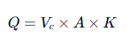  式中：Q——所需排风量，m³/h；  A——开口截面积，m²；  Vc——控制风速风速（即在喷粉柜开口处维持的吸入风速），一般取0.3~0.6m/s；本项目取0.5m/s；  K——安全系数或经验修正系数（通常取1.0~1.4），本项目取1.2。  本项目喷粉柜的开口尺寸1.5m×1.2m，开口截面积为1.8m²，根据上述公式计算，单个喷粉柜的排风量为3888m^{3/}h，本项目共设置3台同样尺寸的喷粉柜，合计总风量为11664m³/h，为了弥补风管和设备的漏风损失，通常设计风量需在计算风量的基础上增加约5%~10%以上，则建设单位为项目喷粉选用风量为12500m³/h的风机。  项目拟设一套“滤筒除尘装置”对喷粉废气收集处理后接入喷漆、烘烤废气排放口的排气筒DA005排放。根据《排放源统计调查产排污核算方法和系数手册》（公告2021年第24号）中《34 通用设备制造行业系数手册》中的14涂装“袋式除尘”的末端治理技术效率为95%，滤筒式除尘器除尘原理和布袋除尘器类似，均是采用滤料过滤粉尘，滤筒式除尘器皱褶形滤料相比布袋除尘器过滤面积更大，滤筒式除尘器除尘效率保守估计按95%计。喷粉工序设在车间内，未被捕集的粉尘，由于喷粉颗粒物比重较大，自然沉降较快，绝大部分会在车间区域内沉降，参考《未纳入排污许可管理行业适用的排污系数、物料衡算方法（试行）》（原环境保护部公告2017年第81号）中“47锯材加工业”的系数，车间不装除尘设备的情况下，重力沉降法的效率约为85%。喷粉比重大于木材，因此本项目未被收集的喷粉较木质粉尘更易沉降，加上厂房阻隔效应，约85%以上的粉尘在厂房内降落，无组织粉尘的外逸量约15%。  （3）喷漆（含喷涂、洗枪、风干）、烘烤废气、喷粉废气小结  表4-2 喷漆（含喷涂、洗枪、风干）和烘烤废气、喷粉废气产排情况一览表  （4）废气达标排放分析  本项目喷漆、烘烤废气经1套水帘柜+除雾+二级活性炭+15m排气筒DA005排放，喷粉废气经1套滤筒除尘装置后接喷漆、烘烤废气排气筒DA005排放。根据前文计算可知，喷漆、烘烤、喷粉废气排放口颗粒物的排放浓度为1.03mg/m³；TVOC的排放浓度为2.33mg/m³；二甲苯的排放浓度为1.50mg/m³；小于排放标准要求，符合要求。  （5）非正常工况  非正常排放是指生产过程中开停炉（机）、设备检修、工艺设备运转异常等非正常工况下的污染物排放，以及污染物排放控制措施达不到应有效率等情况下的排放。本次评价废气非正常工况排放主要考虑项目废气治理设施发生故障，即去除效率为0 的排放。废气处理设施出现故障不能正常运行时，应立即停产进行维修，避免对周围环境造成污染。废气非正常工况源强情况见下。  表4-3 废气非正常工况排放量核算表  （6）废气统计  本项目排放口基本情况和大气污染物排放核算见下表：  表4-4 本项目排放口基本情况  表4-5 本项目大气污染物有组织排放量核算表  表4-6本项目大气污染物无组织排放量核算表  表4-7本项目大气污染物年排放量核算表  （7）排污口设置情况及监测计划  参照《排污单位自行监测技术指南 总则》（HJ 819-2017）、《排污单位自行监测技术指南 涂装》（HJ1086-2020）及《排污单位自行监测技术指南 金属铸造工业》（HJ1251-2022），制定本项目大气环境监测计划如下：  表4-8 排污口设置情况及监测计划一览表  （8）措施可行性分析及其影响分析  ①废气治理设施可行性分析  漆雾  水帘柜工作原理：水帘是由室体、循环水池、不锈钢水帘板、水旋装置、气水分离器、水循环系统、抽风过滤系统、漆雾处理系统等组成。项目采用的水帘柜采用上送风、下抽风的通风方式。废气随气流引至水帘，颗粒物被水帘吸收，再经过水旋装置对颗粒物进行二次吸收，接着废气通过气水分离装置与水初步分离，然后经过除雾器进一步除去水雾，由水帘柜捕集到的颗粒物随水流泻入水帘池，从而达到废气净化目的。由于废气在净化过程会有部分物质溶解于水中，使得循环水在长期运行后达到饱和状态，此时应排掉部分循环水，并向水池中补充部分新鲜水，以使循环水保持一定的吸收能力。  参考《排污许可证申请与核发技术规范铁路、船舶、航空航天和其他运输设备制造业》（HJ 1124—2020），漆雾污染防治技术可采用文丘里/水旋/水帘工艺。本项目喷漆漆雾采用水帘柜处理，措施属于其可行技术，因此，喷漆漆雾处理措施是可行有效的。  有机废气  活性炭吸附：活性炭是一种由含碳材料制成的外观呈黑色，内部孔隙结构发达、比表面积大、吸附能力强的一类微晶质碳素材料。活性炭材料中有大量的微孔，具有很强的吸附能力。活性炭比表面积一般在 700～1500m²/g，由于吸附材料的比表面积大，所以能和气体充分接触，吸附大量的污染物质。活性炭的吸附效率高、运行成本低、维护方便、能够同时处理多种混合废气。但是由于活性炭本身对吸附气体有一定的饱和度，当活性炭达到饱和后需进行更换或再生。更换频次视其运行工况而定。  根据《关于印发<重点行业挥发性有机物综合治理方案>的通知》（环大气〔2019〕53号）中对VOCs处理设施的要求，企业新建治污设施或对现有治污设施实施改造，应依据排放废气的浓度、组分、风量，温度、湿度、压力，以及生产工况等，合理选择治理技术。鼓励企业采用多种技术的组合工艺，提高VOCs治理效率。低浓度、大风量废气，宜采用沸石转轮吸附、活性炭吸附、减风增浓等浓缩技术，提高VOCs浓度后净化处理；高浓度废气，优先进行溶剂回收，难以回收的，宜采用高温焚烧、催化燃烧等技术。生物法主要适用于低浓度VOCs废气治理和恶臭异味治理。本项目拟使用的有机废气工艺为活性炭吸附装置，属于推荐性挥发性有机物处理工艺技术。  颗粒物废气  滤筒式除尘器：当含尘空气进入除尘器后，被圆筒形的滤筒材质阻隔，亚微米以上的粉尘被阻留在滤筒外表面上，过滤净化后的气流从滤筒中心排出。  参考陕西省地方标准《排污许可证申请与核发技术规范 通用设备、专用设备、仪器仪表及其他制造业》（DB61/T1356-2020）附录B中表A.3排污单位废气污染防治可行技术，粉末喷涂产生的颗粒物可行技术包含滤筒/滤芯过滤。因此，本项目喷粉产生的颗粒物采用滤筒除尘器是可行技术。  ②废气环境影响分析  根据《韶关市生态环境状况公报》（2024年），项目所在地SO₂、NO₂、PM₁₀、PM_{2.5}、CO、臭氧的年平均质量浓度可满足《环境空气质量标准》（GB3095-2026）表1过渡阶段浓度限值二级标准，项目所在区域为环境空气达标区。为评价项目所在区域TSP的环境空气质量现状，本次评价委托韶关市汉诚环保技术有限公司于2025年12月15日到2025年12月18日对本项目所在地块东南侧467m处的金德乐小区进行了环境空气现状监测，监测结果表明环境空气中TSP的浓度可满足《环境空气质量标准》（GB3095-2026）。  项目的主要污染源通过源强收集，可减少废气的无组织排放，废气经治理后达标排放。项目建成后应落实各大气污染源的污染防治措施，减少废气无组织排放和非正常工况排放，则项目对周围的环境影响较小。  2、废水  本项目运营期无生产废水产生和排放；本项目从原项目调配人员，不新增员工，不新增生活污水。  3、噪声  （1）噪声源强  本项目新增噪声污染源主要为喷漆柜、喷粉柜、烤箱等设备运行过程中产生的噪声，噪声值约为65~80dB（A）。噪声污染源强核算结果及相关参数如下表4-9。  表4-9 项目噪声源情况  注：以项目喷漆房的西北角为原点坐标（0，0），以垂直于车间北界为Y轴正方向，以垂直于车间西界为X轴正方向建立直角坐标系。  （2）噪声预测  根据建设项目的噪声排放特点，参考《环境影响评价技术导则 声环境》(HJ2.4-2021)，本环评对项目噪声污染情况进行预测。采用声传播衰减模式计算出某噪声源在预测点的声压级。  计算某一室内声源靠近围护结构处产生的倍频带声压级或A声级：  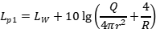  式中：L_{p1}为靠近开口处（或窗户）室内某倍频带的声压级或A声级，dB；L_{w}为点声源声功率级（A计权或倍频带），dB；Q为指向性因数；通常对无指向性声源，当声源放在房间中心时，Q=1；当放在一面墙的中心时，Q=2；当放在两面墙夹角处时，Q=4；当放在三面墙夹角处时，Q=8；R为房间常数；R=Sα/(1-α)，S为房间内表面面积，m²；α为平均吸声系数；r为声源到靠近围护结构某点处的距离，m。  项目设备均放置不靠墙摆放，平均吸声系数取0.07计，项目车间长度为29.4m，宽度为17m，高度约为3m，可算出厂房内表面面积S分别为1278.4m²，房间常数R分别为96.2。  - 计算出所有室内声源在靠近围护结构处产生的总倍频带声压级：  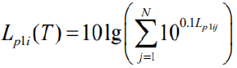  式中：L_{p1i}(T)为靠近围护结构处室内N个声源i倍频带的叠加声压级，dB；L_{p1ij}为室内j声源i倍频带的声压级，dB；N为室内声源总数。  - 在室内近似为扩散声场时，计算出靠近室外围护结构处的声压级：  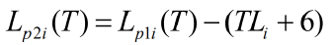  式中：L_{p2i}(T)为靠近围护结构处室外N个声源i倍频带的叠加声压级，dB；TL_{i}为围护结构i倍频带的隔声量，dB。  然后按室外声源预测方法计算预测点处的A声级。  - 计算某一户外声源在预测点的倍频带声压级：  户外声传播衰减包括几何发散（A_{div}）、大气吸收（A_{atm}）、地面效应（A_{gr}）、障碍物屏蔽（A_{bar}）、其他多方面效应（A_{misc}）引起的衰减。在只考虑几何发散衰减时，可按下式计算。  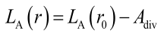  式中：L_{A}(r) 为距声源r处的A声级，dB(A)；L_{A}(${\text{r}}_{\text{0}}$)为参考位置${\text{r}}_{\text{0}}$处的A声级，dB(A)；A_{div}为几何发散引起的衰减，dB。  参考长方形面声源中心轴线上的声衰减曲线，当预测点和面声源中心距离r处于以下条件时，可按下述方法近似计算：r＜a/π时，几乎不衰减（Adiv≈0）；当a/π＜r＜b/π，距离加倍衰减3dB左右，类似线声源衰减特性（Adiv≈10lg(r/${\text{r}}_{\text{0}}$)）；当r＞b/π时，距离加倍衰减趋近于6dB，类似点声源衰减特性（Adiv≈20lg(r/r0)）。其中a、b为面声源的边长，且b＞a。  根据现场勘查，项目噪声来源于生产设备运转噪声，根据《噪声污染物控制工程》（高等教育出版社，洪宗辉）中资料，钢筋混凝土墙体厚度为100mm时，实测的隔声量为43~45dB(A)，项目生产车间为钢筋混凝土厚度约为100mm，考虑到开门开窗和门窗面积对隔声的负面影响，实际隔声量按15dB(A)进行计算。  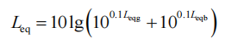  D、 预测点的贡献值和背景值叠加预测值计算公式为：  式中：L_{eq}——预测点的噪声预测值，dB(A)；  L_{eqg}—声源在预测点产生的噪声贡献值，dB(A)；  L_{eqb}——预测点的背景噪声值，dB(A)；  项目噪声预测结果如下表所示。  表4-10 项目噪声预测结果一览表（一）  表4-11 项目噪声预测结果一览表（二）  由预测结果可知，正常工况下，经过合理布局，选用低噪声设备，减振、实体墙隔声和绿化衰减、距离衰减等措施后，项目生产设备噪声对厂界的噪声贡献值不大，昼间、夜间产生的噪声值可符合《工业企业厂界环境噪声排放标准》（GB12348-2008）3类标准要求（即昼间≤65dB(A)、夜间≤55dB(A)），本项目周边50m内无敏感点，不会对周围的声环境造成明显不良影响。  为了进一步降低生产过程中产生的噪声，尽量避免项目噪声对项目内员工及周围声环境产生不良影响，本环评建议采取如下措施为：  ①设备选低噪声设备，从根本上控制噪声的影响。  ②根据厂区实际情况，对厂区各产生高噪声的设备进行合理布局，使同类高噪声的设备远离项目厂房边界和敏感点。项目将高噪声设备安排在厂房中部位置，增加距离衰减效果，减少噪音源向外传播。  ③对高噪声的机械设备设施进行减振处理，加强设备的维修保养，对噪声较大的设备设置减震弹簧、减震垫等减震措施。  ④定期对车间内设备进行检修，防止不良工况的故障噪声产生。  经以上措施处理后，项目厂界噪声满足《工业企业厂界环境噪声排放标准》(GB12348-2008)3类声环境功能区排放限值：昼间65dB（A）、夜间55dB（A），本项目周边50m内无敏感点，不会对周围的声环境造成明显不良影响。  （3）监测计划  根据《排污单位自行监测技术指南 总则》（HJ819-2017），并结合项目运营期间污染物排放特点，制定本项目的污染源监测计划，建设单位需保证按监测计划实施。监测分析方法按照现行国家、部颁标准和有关规定执行。  表4-12 噪声监测计划一览表
  项目 | 长  （m） | 宽  （m） | 高  （m） | 计算体积  （m³） | 换气次数  （次/h） | 废气收集风量  m³/h
  喷漆房 | 6 | 4 | 3 | 72 | 60 | 4320
  合计 |  |  |  |  |  | 4320
  污染源工序 |  | 喷涂 |  |  | 洗枪 |  |  | 风干 |  | 烘烤 | 喷粉
  污染源 |  | 喷漆房 |  |  |  |  |  | 风干房 |  | 烤箱 | 喷粉柜
  污染因子 |  | 颗粒物 | TVOC | 二甲苯 | TVOC | 二甲苯 |  | TVOC | 二甲苯 | TVOC | 颗粒物
  总产生量t/a |  | 1.32 | 1.377 | 0.878 | 0.009 | 0.006 |  | 0.243 | 0.155 | 0.0024 | 0.6
  有组织废气 | 废气收集效率% | 90 |  |  |  |  |  | 90 |  | 90 | 65
  有组织废气 | 产生量t/a | 1.188 | 1.239 | 0.790 | 0.008 | 0.005 |  | 0.219 | 0.140 | 0.002 | 0.39
  有组织废气 | 废气量m³/h | 15000 |  |  |  |  |  | 5500 |  | 400 | 12500
  有组织废气 | 废气量m³/h | 总废气量合计：34000
  有组织废气 | 产生速率kg/h | 0.396 | 0.413 | 0.263 | 0.18 | 0.12 |  | 0.041 | 0.026 | 0.001 | 0.289
  有组织废气 | 产生速率kg/h | TVOC产生速率合计：0.634kg/h*；二甲苯产生速率合计：0.409kg/h*；颗粒物产生速率合计：0.685kg/h*
  有组织废气 | 产生浓度mg/m³ | TVOC：18.99mg/m^{3*}；二甲苯：12.25mg/m^{3*}；颗粒物：20.51mg/m^{3*}
  有组织废气 | 污染治理设施 | 水帘柜+除雾 | 二级活性炭 |  |  |  |  |  |  |  | 滤筒除尘
  有组织废气 | 处理效率% | 95 | 87.75 |  |  |  |  |  |  |  | 95
  有组织废气 | 排放量t/a | 0.059 | 0.152 | 0.097 | 0.001 | 0.001 | 0.027 |  | 0.017 | 0.0003 | 0.020
  有组织废气 | 排放量t/a | 排放量合计：TVOC：0.180t/a；二甲苯：0.115t/a；颗粒物：0.079t/a
  有组织废气 | 排放速率kg/h | 0.020 | 0.051 | 0.032 | 0.022 | 0.015 |  | 0.005 | 0.003 | 0.0001 | 0.014
  有组织废气 | 排放速率kg/h | TVOC：0.078kg/h；二甲苯：0.050kg/h；颗粒物：0.034kg/h
  有组织废气 | 排放浓度mg/m³ | TVOC：2.33mg/m³；二甲苯：1.50mg/m³；颗粒物：1.03mg/m³
  排气筒编号、高度 |  | DA005，15m
  无组织废气排放量t/a |  | TVOC：0.163t/a；二甲苯：0.104t/a；颗粒物：0.164t/a
  合计排放量t/a |  | TVOC：0.343t/a；二甲苯：0.219t/a；颗粒物：0.243t/a
  备注：1. 根据建设单位提供资料，喷涂工序年工作300天，每天工作10h，年工作3000h；洗枪工序年工作300天，每天工作0.15h，年工作45h；烘烤工序年工作300天，每天工作12h，年工作3600h；风干工序年工作300天，每天工作18h，年工作5400h；喷粉工序年工作300天，每天工作4.5h，年工作1350h。
  2.TVOC、二甲苯、颗粒物产生速率合计分别由喷涂、洗枪、风干、烘烤、喷粉的产生速率相加计算得出。
  3.TVOC、二甲苯、颗粒物产生浓度分别由TVOC、二甲苯、颗粒物合计产生速率除以总废气量计算得出。
  4.TVOC、二甲苯、颗粒物排放速率合计分别由喷涂、洗枪、风干、烘烤、喷粉的排放速率相加计算得出。
  5.TVOC、二甲苯、颗粒物排放浓度分别由TVOC、二甲苯、颗粒物合计排放速率除以总废气量计算得出。
  6.喷涂、洗枪废气经水帘柜+除雾+二级活性炭处理后经15m排气筒（DA005）排放、风干废气和烘烤废气经管道收集后接入喷漆、洗枪废气处理设施二级活性炭处理后接排气筒（DA005）排放；喷粉废气经滤筒除尘器处理后接排气筒（DA005）排放。根据《吸附法工业有机废气治理工程技术规范》(HJ2026-2013)要求，进入活性炭装置的颗粒物浓度应小于1mg/m³，本项目仅有喷涂油漆产生的颗粒物经水帘柜处理后进入活性炭，喷粉产生的颗粒物经滤筒除尘装置处理后接排气筒（DA005）排放不进入活性炭，进入活性炭颗粒物的浓度为0.96mg/m³[（0.020*1000000）/（15000+5500+400）=0.96]，符合活性炭的进气要求。
  序号 | 污染源 | 非正常排放原因 | 污染物 | 非正常排放浓度（mg/m³） | 非正常排放速率（kg/h） | 单次持续时间（h） | 年发生频次（次） | 应对措施
  1 | 排气筒DA005 | 末端废气处理设施故障、废气直排 | 颗粒物 | 20.51 | 0.685 | 0.5 | 1 | 立即停止生产，关闭排放阀，进行废气治理设施检修，待恢复后进行生产
  1 | 排气筒DA005 | 末端废气处理设施故障、废气直排 | TVOC | 18.99 | 0.634 | 0.5 | 1 | 立即停止生产，关闭排放阀，进行废气治理设施检修，待恢复后进行生产
  1 | 排气筒DA005 | 末端废气处理设施故障、废气直排 | 二甲苯 | 12.25 | 0.409 | 0.5 | 1 | 立即停止生产，关闭排放阀，进行废气治理设施检修，待恢复后进行生产
  编号 | 排放源 | 排气筒底部中心坐标 |  | 排放口类型 | 排气筒高度m | 排气筒出气口内径m | 烟气流量m/s | 烟气温度℃ | 年排放小时数h | 排放工况
  编号 | 排放源 | X | Y
  DA005 | 喷漆、烘烤、喷粉 | 12 | 51 | 一般排放口 | 15 | 1 | 11.82 | 30 | 5400 | 正常
  备注：1.以本厂址的中心（东经113度23分57.961秒，北纬25度8分25.007秒）为原点（X=0,Y=0）；
  序号 | 排污口 | 产污环节 | 污染物 | 主要污染防治措施 | 排放量t/a
  1 | DA005 | 喷漆、烘烤、喷粉 | 颗粒物 | 喷漆采用水帘柜+除雾、喷粉采用滤筒除尘 | 0.079
  1 | DA005 | 喷漆、烘烤、喷粉 | TVOC | 二级活性炭 | 0.180
  1 | DA005 | 喷漆、烘烤、喷粉 | 其中：二甲苯 | 二级活性炭 | 0.115
  有组织排放总量
  颗粒物 |  |  |  |  | 0.079
  TVOC |  |  |  |  | 0.180
  其中：二甲苯 |  |  |  |  | 0.115
  序号 | 排污口 | 产污环节 | 污染物 | 主要污染防治措施 | 年排放量t/a
  1 | 厂界 | 喷漆、烘烤、喷粉 | 颗粒物 | 加强废气收集、车间阻隔沉降 | 0.164
  2 | 厂界 | 喷漆、烘烤、喷粉 | TVOC | 加强废气收集 | 0.163
  3 | 厂界 | 喷漆、烘烤、喷粉 | 其中：二甲苯 | 加强废气收集 | 0.104
  总计 |  |  | 颗粒物 | / | 0.164
   |  |  | TVOC | / | 0.163
   |  |  | 其中：二甲苯 | / | 0.104
  项目 | 污染物 | 年排放量t/a
  有组织 | 颗粒物 | 0.079
  有组织 | TVOC | 0.180
  有组织 | 其中：二甲苯 | 0.115
  无组织 | 颗粒物 | 0.164
  无组织 | TVOC | 0.163
  无组织 | 其中：二甲苯 | 0.104
  合计 | 颗粒物 | 0.243
  合计 | TVOC | 0.343
  合计 | 其中：二甲苯 | 0.219
  项目 | 监测点位 | 监测指标 | 监测频次 | 执行排放标准
  有组织 | 喷漆、烘干和喷粉废气排放口  DA005 | TVOC、二甲苯 | 1次/年 | 《铸造工业大气污染物排放标准》（GB 39726—2020）表1大气污染物排放限值
  有组织 | 喷漆、烘干和喷粉废气排放口  DA005 | 颗粒物 | 1次/年 | 《铸造工业大气污染物排放标准》（GB 39726—2020）表1大气污染物排放限值
  无组织 | 厂界外上风向设1个参照点，下风向设3个监控点 | 颗粒物 | 1次/半年 | 广东省地方标准《大气污染  物排放限值》（DB44/27-2001）第二时段无组织排放监控浓度限值
  无组织 | 厂界外上风向设1个参照点，下风向设3个监控点 | 非甲烷总烃 | 1次/半年 | 广东省地方标准《大气污染  物排放限值》（DB44/27-2001）第二时段无组织排放监控浓度限值
  无组织 | 厂区内 | NMHC | 1次/半年 | 《铸造工业大气污染物排放标准》（GB 39726—2020）表A.1厂区内颗粒物、VOCs无组织排放限值
  无组织 | 厂区内 | 颗粒物 | 1次/半年 | 《铸造工业大气污染物排放标准》（GB 39726—2020）表A.1厂区内颗粒物、VOCs无组织排放限值
  声源名称 | 数量(台) | 单台声源源强声功率级/dB(A) | 噪声源强叠加值/dB(A) | 声源控制措施 | 空间相对位置/m |  |  | 距室内边界距离/m
   |  |  |  |  | X | Y | Z | 东边界 | 南边界 | 西边界 | 北边界
  喷漆柜 | 1 | 70 | 70 | 合理布局，选用低噪声设备，减震等 | -1.7 | -1.7 | 1.2 | 27.7 | 15.3 | 1.7 | 1.7
  烤箱 | 1 | 80 | 80 | 合理布局，选用低噪声设备，减震等 | -7 | -1 | 1 | 22.4 | 16 | 7 | 1
  烤箱 | 1 | 80 | 80 | 合理布局，选用低噪声设备，减震等 | -10 | -1 | 1 | 19.4 | 16 | 10 | 1
  喷粉柜 | 1 | 65 | 65 | 合理布局，选用低噪声设备，减震等 | -18 | -0.8 | 0.9 | 11.4 | 16.2 | 18 | 0.8
  喷粉柜 | 1 | 65 | 65 | 合理布局，选用低噪声设备，减震等 | -22 | -0.8 | 0.9 | 7.4 | 16.2 | 22 | 0.8
  喷粉柜 | 1 | 65 | 65 | 合理布局，选用低噪声设备，减震等 | -26 | -1.8 | 0.9 | 3.4 | 15.2 | 26 | 1.8
  声源名称 | 噪声源强叠加值/dB(A) | 室内边界声级/dB(A) |  |  |  |  |  |  |  | 运行时段
  声源名称 | 噪声源强叠加值/dB(A) | 东边界 |  | 南边界 |  | 西边界 |  | 北边界 |  | 运行时段
  喷漆柜 | 70 | 56.2 | 69.7 | 56.2 | 69.7 | 58.4 | 70 | 58.4 | 74.1 | 24h
  烤箱 | 80 | 66.2 | 69.7 | 66.2 | 69.7 | 66.4 | 70 | 70.8 | 74.1 | 24h
  烤箱 | 80 | 66.2 | 69.7 | 66.2 | 69.7 | 66.3 | 70 | 70.8 | 74.1 | 24h
  喷粉柜 | 65 | 51.3 | 69.7 | 51.2 | 69.7 | 51.2 | 70 | 57.2 | 74.1 | 24h
  喷粉柜 | 65 | 51.3 | 69.7 | 51.2 | 69.7 | 51.2 | 70 | 57.2 | 74.1 | 24h
  喷粉柜 | 65 | 51.9 | 69.7 | 51.2 | 69.7 | 51.2 | 70 | 53.2 | 74.1 | 24h
  预测点 | 东边厂界外1m处 | 南边厂界外1m处 | 西边厂界外1m处 | 北边厂界外1m处
  离室内边界1m处叠加声压级/dB（A） | 69.7 | 69.7 | 70 | 74.1
  建筑物插入损失（隔声衰减量）/dB（A） | 15 | 15 | 15 | 15
  室外边界外1m处声压级/dB（A） | 48.7 | 48.7 | 49 | 53.1
  声源与厂界预测处距离/m | 33 | 77 | 103 | 23
  衰减量/dB（A） | 30.4 | 37.7 | 40.3 | 27.2
  昼间、夜间贡献值/dB（A） | 18.3 | 11.0 | 8.7 | 25.9
  昼间背景值/dB（A）* | 56.7 | 56.8 | 51.6 | 53.5
  夜间背景值/dB（A）* | 48.5 | 46.7 | 44.1 | 45.8
  昼间叠加值/dB（A） | 56.7 | 56.8 | 51.6 | 53.5
  夜间叠加值/dB（A） | 48.5 | 46.7 | 44.1 | 45.8
  昼间标准/dB（A） | 65 | 65 | 65 | 65
  夜间标准/dB（A） | 55 | 55 | 55 | 55
  达标情况 | 达标 | 达标 | 达标 | 达标
  注：*由于最近建设单位未对昼间噪声进行监测，本次昼夜间背景值取值来自于《韶关博尔兹阀门工业有限公司年产35000吨铸件改扩建项目（二期、三期）竣工环境保护验收监测报告表》。
  项目 | 监测项目 | 监测因子 | 监测点位 | 监测频率 | 执行标准
  噪声 | 厂界噪声 | 昼间等效连续A声级Leq（A） | 厂界外1m | 1次/季 | 厂界噪声排放执行《工业企业厂界环境噪声排放标准》（GB12348-2008）3类标准

运营  期环  境影  响和  保护  措施 | 4、固体废物  本项目固体废物为一般固体废物、危险废物。  （1）一般固体废物  ①滤筒收集粉尘  喷粉工序产生的粉尘部分被滤筒除尘装置捕集，根据前文分析可知，喷粉工序粉尘产生量为0.6t/a，废气收集效率为65%，滤筒除尘器的处理效率为95%，则喷粉工序被滤筒收集的粉尘量为0.37t/a，根据《固体废物分类与代码目录》（生态环境部公告2024年第4号），其分类代码为SW17可再生类废物900-099-S17，作为原料回用生产，不外排。  （2）危险废物  ①废漆渣  本项目喷漆过程中产生的漆雾（颗粒物）1.32t/a，根据上文分析，本项目拟采用水帘柜+除雾处理漆雾，漆雾收集效率为90%，水帘柜处理颗粒物的效率为95%，则收集的废漆渣量为1.129t/a。该类废物属于《国家危险废物名录》（2025年版）规定的危险废物（类别为HW12染料、涂料废物，代码900-252-12），暂存于危废暂存间内，定期交由有资质单位进行处理处置。  ②水帘柜废水  本项目设置1个水帘柜，水帘柜的尺寸为长2.5m×宽2.5m，有效水深均为0.3m，则水帘柜总有效容积为1.875 m³，该部分水循环使用，水帘柜用水每季度更换一次，每次更换废水产生量约为1.875m³（水箱容积），则更换的废水年产生量为7.5t/a。水帘柜废水属于《国家危险废物名录》（2025年版）规定的危险废物（类别为HW12染料、涂料废物，代码900-252-12），采用塑料桶收集后暂存于危废暂存间内，定期交由有资质单位进行处理处置。  ③废活性炭及其吸附物  项目生产过程会产生有机废气，采用“二级活性炭吸附装置”进行处理，活性炭吸附饱和后需整体更换，更换出来的废活性炭为VOCs治理过程中产生的废活性炭，属于《国家危险废物名录》（2025年版）规定的危险废物（类别为HW49其他废物，代码900-039-49）。根据前文分析，本项目喷涂、洗枪、风干、烘烤工序VOCs收集量为1.468t/a（1.239+0.008+0.219+0.002=1.468），二级活性炭吸附处理效率按87.75%计，则活性炭吸附工艺吸附挥发性有机物的量为1.288t/a。根据《韶关市环境保护局关于为进一步明确排放VOCs企业筛查及初步核算方法的通知》（韶环函[2019]10 号），每100kg活性炭吸吸收30kgVOCs 计算，则本项目需活性炭4.294t/a。则废活性炭及其吸附物为5.582t/a，收集后暂存于危废间，定期交由有资质单处理处置。  ④粉末喷涂废滤芯、废喷粉  建设单位对喷粉采用滤筒式除尘器回收粉末喷涂产生的粉尘，回收的粉尘收集后回用生产不外排。随着滤芯的使用，可能会发生滤芯穿孔、破损、板结等情况，此时需对滤芯进行更换。根据生产经验，每个喷粉柜的滤筒式除尘器安装6个滤芯，共3个喷粉柜，共安装有18个滤芯，平均每两年更换一次滤芯，则每年需更换9个滤芯，每个滤芯重约2.5kg，则年产生的废滤芯约0.023t，喷粉工序未被收集的喷粉约85%在车间内沉降，被建设单位清扫收集，经计算废喷粉收集量为0.179t/a（0.6*0.35*0.85=0.179），则粉末喷涂废滤芯、废喷粉合计0.202t/a（0.179+0.023=0.202）。换下来的废滤芯沾染废树脂粉末属于《国家危险废物名录》（2025年）中的危险废物（HW49 危废代码900-041-49），废喷粉属于《国家危险废物名录》（2025年）中的危险废物（HW12 危废代码900-299-12），均收集后交由有资质单位处理。  ⑤废原料桶  项目产品生产过程中使用油漆、稀释剂等原材料后会有废原料桶产生，具体产生情况见下表。废原料桶属于《国家危险废物名录》（2025 年版）规定的危险废物（类别为HW49其他废物，代码900-041-49），收集后暂存于危废间，定期交由有资质单位处理处置。  表4-13 项目废原料桶产生情况一览表  本项目固体废物汇总如下表：  表4-14 项目固体废物产排情况一览表  表4-15 项目危险废物产生情况一览  （4）环境管理要求  危废暂存建应按照《固体废物污染环境防治法》要求，采取防扬撒、防流失、防渗漏等污染防治措施，必须满足《危险废物贮存污染控制标准》（GB18597-2023）要求。针对本项目的危险废物种类，提出以下收集、贮存、运输等方面的要求：  ①收集方面  对危险废物的容器和包装物以及收集、贮存、运输、利用、处置危险废物的设施、场所，应当按照规定设置危险废物识别标志；  收集、贮存危险废物，应当按照危险废物特性分类进行。禁止混合收集、贮存、运输、处置性质不相容而未经安全性处置的危险废物，禁止将危险废物混入非危险废物中贮存；  ②储存方面  本项目拟设置专门的危废暂存间，应满足： ➢  贮存设施选址应满足生态环境保护法律法规、规划和“三线一单”生态环境分区管控的要求，建设项目应依法进行环境影响评价；  贮存设施不应选在江河、湖泊、运河、渠道、水库及其最高水位线以下的滩地和岸坡，以及法律法规规定禁止贮存危险废物的其他地点；  贮存设施应根据危险废物的形态、物理化学性质、包装形式和污染物迁移途径，采取必要的防风、防晒、防雨、防漏、防渗、防腐以及其他环境污染防治措施，不应露天堆放危险废物；  危险废物存入贮存设施前应对危险废物类别和特性与危险废物标签等危险废物识  别标志的一致性进行核验，不一致的或类别、特性不明的不应存入；  贮存设施应根据危险废物的类别、数量、形态、物理化学性质和污染防治等要求设置必要的贮存分区，避免不相容的危险废物接触、混合，贮存库内不同贮存分区之间应采取隔离措施。隔离措施可根据危险废物特性采用过道、隔板或隔墙等方式；  贮存设施或贮存分区内地面、墙面裙脚、堵截泄漏的围堰、接触危险废物的隔板和墙体等应采用坚固的材料建造，表面无裂缝。贮存设施地面与裙脚应采取表面防渗措施；表面防渗材料应与所接触的物料或污染物相容，可采用抗渗混凝土、高密度聚乙烯膜、钠基膨润土防水毯或其他防渗性能等效的材料。贮存的危险废物直接接触地面的，还应进行基础防渗，防渗层为至少1 m 厚黏土层（渗透系数不大于10⁻⁷ cm/s），或至少2 mm 厚高密度聚乙烯膜等人工防渗材料（渗透系数不大于 10⁻¹⁰ cm/s），或其他防渗性能等效的材料；  贮存设施应采取技术和管理措施防止无关人员进入；  在贮存库内或通过贮存分区方式贮存液态危险废物的，应具有液体泄漏堵截设施，堵截设施最小容积不应低于对应贮存区域最大液态废物容器容积或液态废物总储量 1/10（二者取较大者）；用于贮存可能产生渗滤液的危险废物的贮存库或贮存分区应设计渗滤液收集设施，收集设施容积应满足渗滤液的收集要求；  针对不同类别、形态、物理化学性质的危险废物，其容器和包装物应满足相应的防渗、防漏、防腐和强度等要求。硬质容器和包装物及其支护结构堆叠码放时不应有明显变形，无破损泄漏。柔性容器和包装物堆叠码放时应封口严密，无破损泄漏。使用容器盛装液态、半固态危险废物时，容器内部应留有适当的空间，以适应因温度变化等可能引发的收缩和膨胀，防止其导致容器渗漏或永久变形。容器和包装物外表面应保持清洁；  应定期检查危险废物的贮存状况，及时清理贮存设施地面，更换破损泄漏的危险废物贮存容器和包装物，保证堆存危险废物的防雨、防风、防扬尘等设施功能完好；  贮存设施运行期间，应按国家有关标准和规定建立危险废物管理台账并保存；  贮存设施所有者或运营者应建立贮存设施环境管理制度、管理人员岗位职责制度、设施运行操作制度、人员岗位培训制度等；  项目危险废物的暂存场所设置情况如下表：  表 4-16 建设项目危险废物贮存场所（设施）基本情况表  ③运输方面  执行危险废物转移联单制度，登记危险废物的的转出单位、数量、类型、最终处置单位等，并且在项目投入运营前应与危废处理单位签订合同。  危险废物由危废处理单位用专用危废运输车进行运输，严格按照危险货物运输的管理规定进行，减少运输过程中的二次污染和可能造成的环境风险。  本项目危险废物拟集中收集，严格按照《危险废物贮存污染控制标准》（GB18597-2023），暂存于厂区内危废暂存间，定期委托具有危险废物处理资质的单位处理，对周边环境影响较小。危废仓面积约为30m²，有充足位置暂存本项目产生的危险废物。  可见，项目产生的固体废弃物均得到妥善处置，对周围环境造成的影响在可接受范围内。  5、地下水、土壤  本项目使用的原料、产品、固废、废物中均不含重金属、持久性有机物；无生产废水及生活污水产生。项目厂区车间均进行硬底化，不存在土壤、地下水污染途径，不会对地下水、土壤造成污染。  6、生态环境  本项目用地范围内不含生态环境保护目标。  7、环境风险  （1）风险调查  根据《建设项目环境风险评价技术导则》（HJ 169-2018）附录B 、《危险化学品重大危险源辨识》（GB18218-2018）及《危险化学品目录(2022调整版)》对项目进行辨识，项目生产过程中涉及的环境风险物质为耐高温漆、稀释剂、废原料桶、废漆渣、粉末喷涂废滤芯、废喷粉、水帘柜废水、废活性炭及其吸附物等。  （2）环境风险潜势判定  根据《建设项目环境风险评价技术导则》（HJ169-2018），环境风险评价工作等级分为一级、二级、三级。根据建设项目涉及的物质及工艺系统危险性和所在地环境敏感性确定环境风险潜势。风险评价工作等级见下表。  表4-17 风险评价工作等级  建设项目环境风险潜势划分为Ⅰ、Ⅱ、Ⅲ、Ⅳ/Ⅳ+级。按下表确定环境风险潜势。  其中危险物质数量与临界量比值（Q）按以下方法确定：  当只涉及一种环境风险物质时，计算该物质的总数量与其临界量比值，即为 Q；  当存在多种环境风险物质时，则按下式计算物质数量与其临界量比值（Q）：  Q=q1/Q1+q2/Q2+..+q/Qn  式中：q1、q2...、qn－每种危险物质实际存在量（t）：  Q、Q2、…、Qn－与各危险物质相对应的生产场所或贮存区的临界量（t）  当Q＜1时，该项目环境风险潜势为Ⅰ。  当Q≥1时，将Q值划分为（1）1≤Q＜10：（2）1≤Q＜100：（3）Q≥100  项目使用的危险化学品其Q 值计算如下。  表4-18 危险物质数量与临界量比值Q核算表  如上表所示，本项目Q=0.2398＜1，项目环境风险潜势为Ⅰ。  根据《建设项目环境影响报告表编制技术指南（污染影响类）（试行）》中“表 1 专项评价设置原则表”的要求，本项目Q＜1，无需设置环境风险专项评价，本项目仅进行简单分析。  （3）环境风险识别  根据《危险化学品重大危险源识别》(GB18218-2018)，本项目各环境风险物质常储量未超出临界量，不识别为重大危险源。项目主要环境风险为危险物质泄漏及火灾次生事故。以下评价针对可能产生的环境风险提出相应环境风险防范措施。  （4）环境风险事故分析  ①危险物质泄漏  本项目废原料桶、废漆渣、粉末喷涂废滤芯、废喷粉、水帘柜废水、废活性炭及其吸附物等危险物质若发生泄漏，未及时处理会导致环境污染事件，会造成水体及土壤环境污染。因本项目各危险物质贮存量少，泄漏少，在厂区内可以处理，不会泄漏到厂外，对外部环境基本无影响。  ②火灾事故  危险物质泄漏导致火灾事故，未完全燃烧产生的有毒有害物质，以及完全燃烧后伴生/次生的有害物质进入环境空气，从而对大气环境造成影响，次生物质为CO。  （5）环境风险防范措施  ①为保证人身安全和设备正常运转，应制定各工序生产操作规程和防火规程，且要求按规程进行操作；  ②危废经收集暂存在危废暂存间，项目危废暂存间应采用重点防渗、防雨、防风、防流失，储存液态、半固态危险物质的桶下均设置防渗托盘接漏；  ③本项目未使用有毒有害化学物质，生产过程无生产废水产生及外排，本项目危险物质均密闭存放，厂区内不大量储存，单个容器储存量少，如发生危险物质泄漏时，采用消防沙吸附，消防沙袋堵截，尽快回收，统一收集至指定区域的收集桶内。  ④建设单位严格按照相关要求，应设置专人管理危废暂存间，完善和落实安全管理制度和岗位责任制；定期对储存区安全进行检查，并做好记录；在危险废物暂存间内要挂牌标识）。定期检查防渗、防漏性，确保不发生泄漏，应按照《危险废物贮存污染控制标准》（GB18597-2023）的相关要求，贮存设施地面与裙脚应采取表面防渗措施；表面防渗材料应与所接触的物料或污染物相容，可采用抗渗混凝土、高密度聚乙烯膜、钠基膨润土防水毯或其他防渗性能等效的材料。贮存的危险废物直接接触地面的，还应进行基础防渗，防渗层为至少1 m 厚黏土层（渗透系数不大于10⁻⁷ cm/s），或至少2mm 厚高密度聚乙烯膜等人工防渗材料（渗透系数不大于 10⁻¹⁰ cm/s），或其他防渗性能等效的材料。危险废物定期交有资质单位处置，运输过程落实防渗、防漏措施。  （5）环境风险结论  本项目未使用有毒有害化学物质，生产过程无生产废水产生及外排，建设单位在按照设计要求严格施工，并在切实落实评价中所提出的各项综合风险防范、事故处置、应急措施的基础上，并强化运营中的环境保护管理，本项目发生环境风险事故的可能性较小，建设单位与园区管委会、韶关市生态环境局乐昌分局、韶关市人民政府应急办等政府部门之间建立应急联动机制，可将风险事故降至最低。  本项目风险防范措施可行有效，风险事故的环境影响控制在可接受范围。  8、电磁辐射  本项目不涉及电磁辐射设备。本次评价不进行分析。  9、本技改项目前后“三本账”  本技改项目建成后，与原项目情况对比。主要污染物“三本账”具体情况详见下表。  表4-19项目扩建前后主要污染物排放“三本帐”（单位：t/a）  10、环境管理及环境监测计划  （1）环境管理  ①企业需设置专人负责企业日常的环保管理工作。其具体职责为：贯彻执行国家和上级有关部门及地方生态环境主管部门的方针政策和法规，负责对职工进行经常性的环保教育，按时向有关部门上报有关技术数据，负责组织、落实和监督公司的环境保护工作。  ②做好环保设施的运行、检查、维护等工作，制定环保设施运转与监督制度。  ③定期对污染源进行监测，通过设置监测制度，及时反映企业排污状况，根据监测结果及时调整环保管理计划，为改善环保措施提供依据。  ④制定和实施环境保护奖惩制度。  （2）排污口规范化  根据国家标准《环境保护图形标志——排放口（源）》（GB15562.1-1995）、《环境保护图形标志 固体废物贮存（处置）场》（GB15562.2-1995）及修改单的技术要求，企业所有排放口（包括水、气等）必须按照“便于采样、便于计量监测、便于日常现场监督检查”的原则和规范化要求，设置与之相适应的环境保护图形标志牌，绘制企业排污口分布图，排污口的规范化要符合环境管理部门的相关要求。  因此，本项目应按照《环境保护图形标志——排放口（源）》（GB15562.1-1995）、《环境保护图形标志 固体废物贮存（处置）场》（GB15562.2-1995）及修改单等的技术要求，设置相应的环境保护图形标志，环境保护图形符号见表4-20。  表4-20 环境保护图形符号表  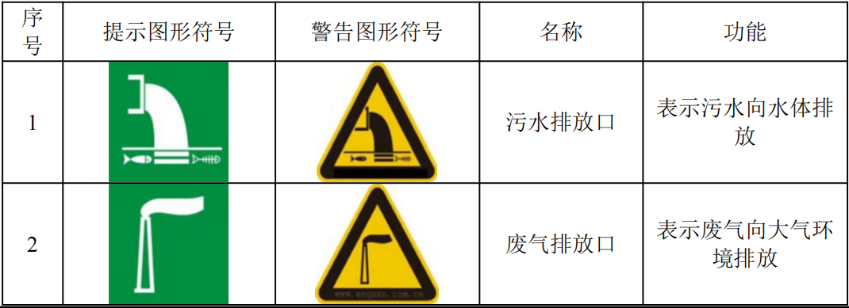  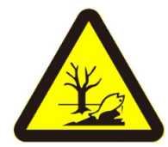  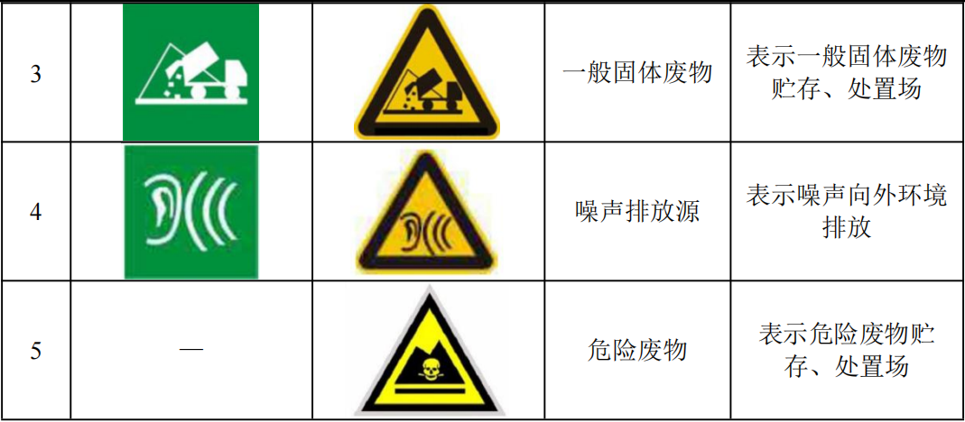  （3）环境监测计划  根据《排污单位自行监测技术指南 总则（HJ 819-2017）》、《排污单位自行监测技术指南 涂装》（HJ1086-2020），本项目提出运营期污染源监测计划如表4-21所示。  表4-21 项目监测计划一览表
  序号 | 原料名称 | 用量 | 包装方式 | 包装物总用量 | 单个包装物重 | 包装物总重
  1 | 耐高温漆 | 3.936t/a | 25kg/桶 | 159桶 | 1.3kg | 0.207t/a
  2 | 稀释剂 | 0.984t/a | 20kg/桶 | 50桶 | 1.0kg | 0.05t/a
  合计 |  |  |  |  |  | 0.257t/a
  序  号 | 名称 | 属性 | 物理  性状 | 产生量t/a | 贮存方式 | 去向 | 环境管理要求 | 排放量
  1 | 滤筒收集粉尘 | 一般固废 | 固态 | 0.37 | 袋装 | 做原料回用生产 | 一般固体  废物暂存区暂存 | 0
  2 | 废漆渣 | 危险废物 | 半固态 | 1.129 | 密封袋装 | 交由有资质单位处置 | 危废暂存间 | 0
  3 | 废活性炭及其吸附物 | 危险废物 | 固态 | 5.582 | 密封袋装 | 交由有资质单位处置 | 危废暂存间 | 0
  4 | 粉末喷涂废滤芯 | 危险废物 | 固态 | 0.023 | 袋装 | 交由有资质单位处置 | 危废暂存间 | 0
  5 | 废喷粉 | 危险废物 | 固态 | 0.179 | 袋装 | 交由有资质单位处置 | 危废暂存间 | 0
  6 | 废原料桶 | 危险废物 | 固态 | 0.257 | 散装 | 交由有资质单位处置 | 危废暂存间 | 0
  7 | 水帘柜废水 | 危险废物 | 液态 | 7.5 | 桶装 | 交由有资质单位处置 | 危废暂存间 | 0
  序号 | 危险废物名称 | 危险废物类别 | 危险废物代码 | 产生量t/a | 产生工序及装置 | 形态 | 有害成分 | 产生周期 | 危险特性 | 污染防治措施
  1 | 废原料桶 | HW49 | 900-041-49 | 0.257 | 喷涂 | 固 | 废树脂、挥发性有机物 | 每日 | T/In | 危险废物暂存间暂存，定期交有资质单位处置
  2 | 废漆渣 | HW12 | 900-252-12 | 1.129 | 有机废气处理 | 半固 | 废树脂 | 每季度 | T，I | 危险废物暂存间暂存，定期交有资质单位处置
  3 | 废活性炭及其吸附物 | HW49 | 900-039-49 | 5.582 | 有机废气处理 | 固 | 废活性炭、挥发性有机物 | 每季度 | T | 危险废物暂存间暂存，定期交有资质单位处置
  4 | 粉末喷涂废滤芯 | HW49 | 900-041-49 | 0.023 | 喷粉废气处理 | 固 | 废树脂 | 每年 | T/In | 危险废物暂存间暂存，定期交有资质单位处置
  5 | 废喷粉 | HW12 | 900-299-12 | 0.179 | 喷粉 | 固 | 废树脂 | 每日 | T | 危险废物暂存间暂存，定期交有资质单位处置
  6 | 水帘柜废水 | HW12 | 900-252-12 | 7.5 | 喷涂 | 液 | 废树脂、挥发性有机物 | 每季度 | T，I | 危险废物暂存间暂存，定期交有资质单位处置
  贮存场所（设施名称） | 危险废物名称 | 危险废物类别 | 危险废物代码 | 占地  面积 | 贮存  方式 | 贮存  能力 | 贮存  周期
  危废暂存危间 | 废原料桶 | HW49 | 900-041-49 | 30m² | 密闭散装 | 0.15t | 6个月
  危废暂存危间 | 废漆渣 | HW12 | 900-252-12 | 30m² | 密封袋装 | 0.65t | 6个月
  危废暂存危间 | 废活性炭及其吸附物 | HW49 | 900-039-49 | 30m² | 密封袋装 | 2t | 6个月
  危废暂存危间 | 粉末喷涂废滤芯 | HW49 | 900-041-49 | 30m² | 密封袋装 | 0.03t | 6个月
  危废暂存危间 | 废喷粉 | HW12 | 900-299-12 | 30m² | 密封袋装 | 0.1t | 6个月
  危废暂存危间 | 水帘柜废水 | HW12 | 900-252-12 | 30m² | 密封桶装 | 4t | 6个月
  环境风险潜势 | Ⅳ、Ⅳ⁺ | Ⅲ | Ⅱ | Ⅰ
  评价工作等级 | 一 | 二 | 三 | 简单分析ª
  a 是相对于详细评价工作内容而言，在描述危险物质、环境影响途径、环境危害后果、风险防范措施等方面给出定性的说明。
  序号 | 类别 |  | 最大存在总量（t） | 临界量（t） | 比值/Q
  1 | 废原料桶 |  | 0.15t | 50 | 0.003
  2 | 废漆渣 |  | 0.65t | 50 | 0.013
  3 | 废活性炭及其吸附物 |  | 2t | 50 | 0.04
  4 | 粉末喷涂废滤芯 |  | 0.03t | 50 | 0.0006
  5 | 废喷粉 |  | 0.1t | 50 | 0.002
  6 | 水帘柜废水 |  | 4t | 50 | 0.08
  7 | 耐高温漆 | 二甲苯 | 0.04t* | 10 | 0.004
  7 | 耐高温漆 | 除二甲苯外的其他组分 | 0.46t* | 50 | 0.0092
  8 | 稀释剂 | 二甲苯 | 0.7t* | 10 | 0.07
  8 | 稀释剂 | 环己酮 | 0.15t* | 10 | 0.015
  8 | 稀释剂 | 丁酯 | 0.15t* | 50 | 0.003
  合计 |  |  | -- | -- | 0.2398
  注：1、耐高温漆、废原料桶、废漆渣、粉末喷涂废滤芯、废喷粉、水帘柜废水、废活性炭及其吸附物、耐高温漆除二甲苯外的其他组分、稀释剂中的丁酯组分的临界量参考《建设项目环境风险评价导则》(HJ169-2018)表B.2 中的其他危险物质临界量推荐值；
  2、耐高温漆中的二甲苯、除二甲苯外的其他组分的最大存在总量为耐高温漆的最大贮存量与组分所占质量分数计算得出；稀释剂中二甲苯、环己酮、丁酯的最大存在总量为稀释剂最大贮存量与组分所占质量分数计算得出；
  3、项目产生的危险废物废原料桶、废漆渣、粉末喷涂废滤芯、废喷粉、水帘柜废水最大存在总量按最大贮存能力计算。
  类别 | 污染物 | 原有项目 | 本技改项目 | 总体工程
  类别 | 污染物 | 排放量 | 排放量 | 以新带老削减量* | 预测排放总量 | 排放增减量
  废气 | 颗粒物 | 4.865t/a | 0.243t/a | 0.75t/a | 4.358t/a | -0.507t/a
  废气 | 挥发性有机物* | 1.768t/a | 0.343t/a | 0.4665t/a | 1.6445t/a | -0.1235t/a
  废气 | SO₂ | 0.001t/a | 0t/a | 0t/a | 0.001t/a | 0t/a
  废气 | NO_{X} | 0.063t/a | 0t/a | 0t/a | 0.063t/a | 0t/a
  废水 | COD_{Cr} | 0.167t/a | 0t/a | 0.003t/a | 0.164t/a | -0.003t/a
  废水 | BOD₅ | 0.084t/a | 0t/a | 0.002t/a | 0.082t/a | -0.002t/a
  废水 | SS | 0.291t/a | 0t/a | 0.006t/a | 0.285t/a | -0.006t/a
  废水 | NH₃-N | 0.008t/a | 0t/a | 0.0002t/a | 0.0078t/a | -0.0002t/a
  废水 | 动植物油 | 0.001t/a | 0t/a | 0.00002t/a | 0.00098t/a | -0.00002t/a
  一般固废 | 生活垃圾 | 48.5t/a | 0t/a | 0.75t/a | 47.75t/a | -0.75t/a
  一般固废 | 中频炉渣 | 180.36t/a | 0t/a | 20t/a | 160.36t/a | -20t/a
  一般固废 | 除尘收集的粉尘 | 744.32t/a | 0.37t/a | 129.65t/a | 615.04t/a | -129.28t/a
  一般固废 | 废砂 | 14.8t/a | 0t/a | 1t/a | 13.8t/a | -1t/a
  一般固废 | 残次品和废边角料 | 360t/a | 0t/a | 40t/a | 320t/a | -40t/a
  一般固废 | 废泡沫 | 0.25t/a | 0t/a | 0t/a | 0.25t/a | 0t/a
  一般固废 | 废石蜡 | 0.5t/a | 0t/a | 0t/a | 0.5t/a | 0t/a
  危险废物 | 废活性炭及其吸附物 | 4.3t/a | 5.582t/a | 0t/a | 9.882t/a | +5.582t/a
  危险废物 | 废漆渣 | 0t/a | 1.129t/a | 0t/a | 1.129t/a | +1.129t/a
  危险废物 | 粉末喷涂废滤芯 | 0t/a | 0.023t/a | 0t/a | 0.023t/a | +0.023t/a
  危险废物 | 废喷粉 | 0t/a | 0.179t/a | 0t/a | 0.179t/a | +0.179t/a
  危险废物 | 废原料桶 | 0t/a | 0.257t/a | 0t/a | 0.257t/a | +0.257t/a
  危险废物 | 水帘柜废水 | 0t/a | 7.5t/a | 0t/a | 7.5t/a | +7.5t/a
  危险废物 | 废苯乙烯液体有机溶剂 | 0.563t/a | 0t/a | 0t/a | 0.563t/a | 0t/a
  备注：表中“以新带老”量为原项目“以新带老”和“取消原计划工程”的减少量合计。
  表中“挥发性有机物”包含TVOC、二甲苯、非甲烷总烃。
  项目 | 监测点位 | 监测因子 | 频次 | 执行标准
  废气 | 喷漆、烘干和喷粉废气排放口  DA005 | TVOC、二甲苯 | 1次/年 | 《铸造工业大气污染物排放标准》（GB 39726—2020）表1大气污染物排放限值
  废气 | 喷漆、烘干和喷粉废气排放口  DA005 | 颗粒物 | 1次/年 | 《铸造工业大气污染物排放标准》（GB 39726—2020）表1大气污染物排放限值
  废气 | 厂界 | 颗粒物 | 1次/半年 | 广东省地方标准《大气污染  物排放限值》（DB44/27-2001）第二时段无组织排放监控浓度限值
  废气 | 厂界 | 非甲烷总烃 | 1次/半年 | 广东省地方标准《大气污染  物排放限值》（DB44/27-2001）第二时段无组织排放监控浓度限值
  废气 | 厂区内 | NMHC | 1次/半年 | 《铸造工业大气污染物排放标准》（GB 39726—2020）表A.1厂区内颗粒物、VOCs无组织排放限值
  废气 | 厂区内 | 颗粒物 | 1次/半年 | 《铸造工业大气污染物排放标准》（GB 39726—2020）表A.1厂区内颗粒物、VOCs无组织排放限值
  噪声 | 厂界 | 昼、夜间等效连续A声级Leq（A） | 1次/季 | 《工业企业厂界环境噪声排放标准》（GB12348-2008）3类标准

五、环境保护措施监督检查清单
内容  要素 | 排放口(编号、  名称)/污染源 | 污染物项目 | 环境保护措施 | 执行标准
废气 | 喷漆、烘干和喷粉废气排放口  DA005 | TVOC、二甲苯 | 设置1套“水帘柜+除雾+二级活性炭”处理喷漆产生的颗粒物、喷漆、烘烤产生的TVOC、二甲苯；设置1套滤筒除尘装置处理喷粉产生的颗粒物，喷漆、烘烤和喷粉废气经处理后由1根15m排气筒DA005排放 | 《铸造工业大气污染物排放标准》（GB 39726—2020）表1大气污染物排放限值
废气 | 喷漆、烘干和喷粉废气排放口  DA005 | 颗粒物 |  | 《铸造工业大气污染物排放标准》（GB 39726—2020）表1大气污染物排放限值
废气 | 厂界 | 颗粒物、非甲烷总烃 | 加强废气收集 | 广东省地方标准《大气污染物排放限值》（DB44/27-2001）第二时段无组织排放监控浓度限值
废气 | 厂区内 | 颗粒物、NMHC | 加强废气收集 | 《铸造工业大气污染物排放标准》（GB 39726—2020）表A.1厂区内颗粒物、VOCs无组织排放限值
噪声 | 生产设备 | 噪声 | 基础减振、车间隔声、合理布局 | 《工业企业厂界环境噪声排放标准》( GB12348—2008)中的3类标准限值
电磁辐射 | / | / | / | /
固体废物 | 滤筒收集粉尘经收集后作原料回用生产，不外排；原料桶、废漆渣、粉末喷涂废滤芯、废喷粉、水帘柜废水、废活性炭及其吸附物收集后在危废间暂存，定期交由有资质单位处置。
土壤及地下水  污染防治措施 | 本项目车间地面硬体化。
生态保护措施 | 无
环境风险  防范措施 | ①按要求设置危废暂存间，安排专人管理危险废物；②制定各工序生产操作规程和防火规程，且要求按规程进行操作；③设置必要的应急物资。
其他环境  管理要求 | /

六、结论
本项目建设符合“三线一单”管理及相关环保规划要求，项目按建设项目“三同时”制度要求，逐一落实本报告提出的污染治理项目，并在运营过程中加强环保设施管理，保证各项污染物达标排放，则项目对周围环境影响不明显。
因此，从环境保护角度考虑，本项目的建设是合理、可行的。

附表

建设项目污染物排放量汇总表
项目  分类 | 污染物名称 | 现有工程  排放量（固体废物产生量）① | 现有工程  许可排放量② | 在建工程  排放量（固体废物产生量）③ | 本项目排放量（固体废物产生量）④ | 以新带老削减量  （新建项目不填）⑤ | 本项目建成后全厂排放量（固体废物产生量）⑥ | 变化量⑦
废气 | 颗粒物 | 4.865t/a | / | 0 | 0.243t/a | 0.75t/a | 4.358t/a | -0.507t/a
废气 | 挥发性有机物 | 1.768t/a | / | 0 | 0.343t/a | 0.4665t/a | 1.6445t/a | -0.1235t/a
废气 | SO₂ | 0.001t/a | / | 0 | 0 | 0t/a | 0.001t/a | 0t/a
废气 | NO_{X} | 0.063t/a | / | 0 | 0 | 0t/a | 0.063t/a | 0t/a
废水 | CODcr | 0.167t/a | / | 0 | 0 | 0.003t/a | 0.164t/a | -0.003t/a
废水 | NH₃-N | 0.008t/a | / | 0 | 0 | 0.0002t/a | 0.0078t/a | -0.0002t/a
一般工业  固体废物 | 中频炉渣 | 180.36t/a | / | 0 | 0t/a | 20t/a | 160.36t/a | -20t/a
一般工业  固体废物 | 除尘收集的粉尘 | 744.32t/a | / | 0 | 0.37t/a | 129.65t/a | 615.04t/a | -129.28t/a
一般工业  固体废物 | 废砂 | 14.8t/a | / | 0 | 0t/a | 1t/a | 13.8t/a | -1t/a
一般工业  固体废物 | 残次品和废边角料 | 360t/a | / | 0 | 0t/a | 40t/a | 320t/a | -40t/a
一般工业  固体废物 | 废泡沫 | 0.25t/a | / | 0 | 0t/a | 0t/a | 0.25t/a | 0t/a
一般工业  固体废物 | 废石蜡 | 0.5t/a | / | 0 | 0t/a | 0t/a | 0.5t/a | 0t/a
危险废物 | 废活性炭及其吸附物 | 4.3t/a | / | 0 | 5.582t/a | 0t/a | 9.882t/a | +5.582t/a
危险废物 | 废漆渣 | 0t/a | / | 0 | 1.129t/a | 0t/a | 1.129t/a | +1.129t/a
危险废物 | 粉末喷涂废滤芯 | 0t/a | / | 0 | 0.023t/a | 0t/a | 0.023t/a | +0.023t/a
危险废物 | 废喷粉 | 0t/a | / | 0 | 0.179t/a | 0t/a | 0.179t/a | +0.179t/a
危险废物 | 废原料桶 | 0t/a | / | 0 | 0.257t/a | 0t/a | 0.257t/a | +0.257t/a
危险废物 | 水帘柜废水 | 0t/a | / | 0 | 7.5t/a | 0t/a | 7.5t/a | +7.5t/a
危险废物 | 废苯乙烯液体有机溶剂 | 0.563t/a | / | 0 | 0t/a | 0t/a | 0.563t/a | 0t/a
注：⑥=①+③+④-⑤；⑦=⑥-①

附图1 项目地理位置图
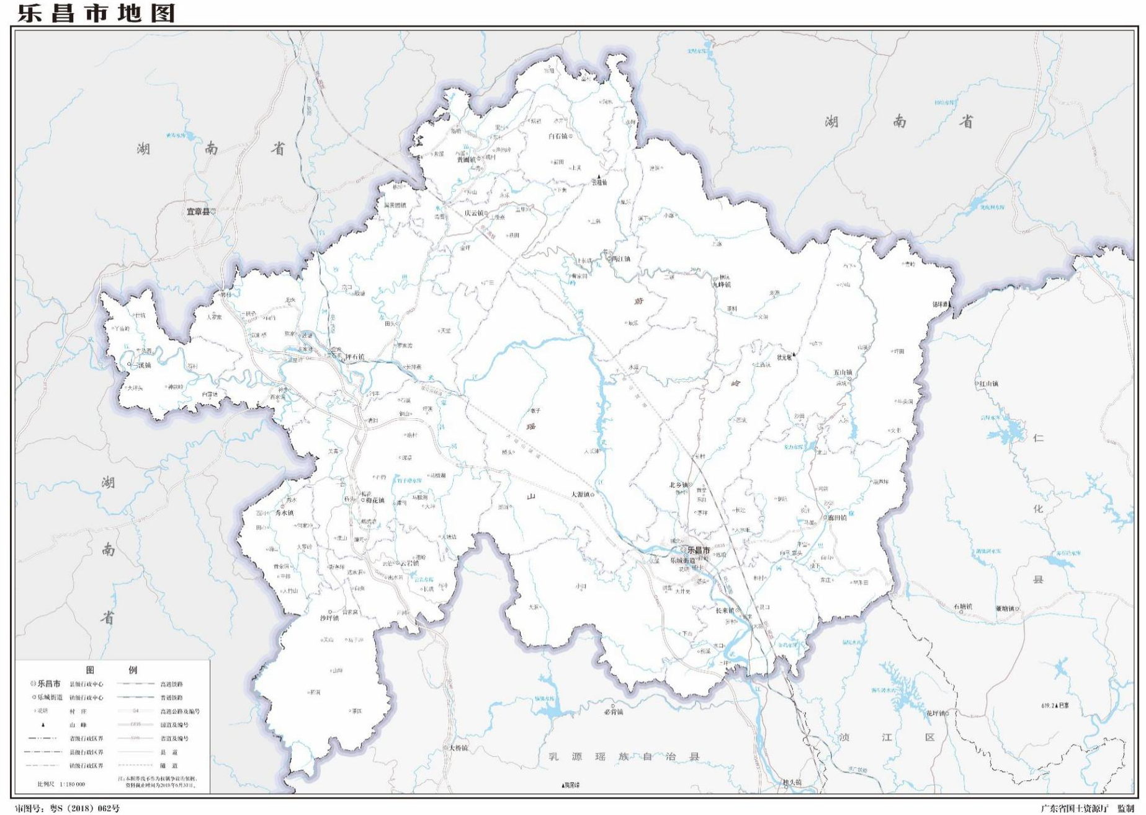
本项目位置

附图2 项目平面布置图
DA004
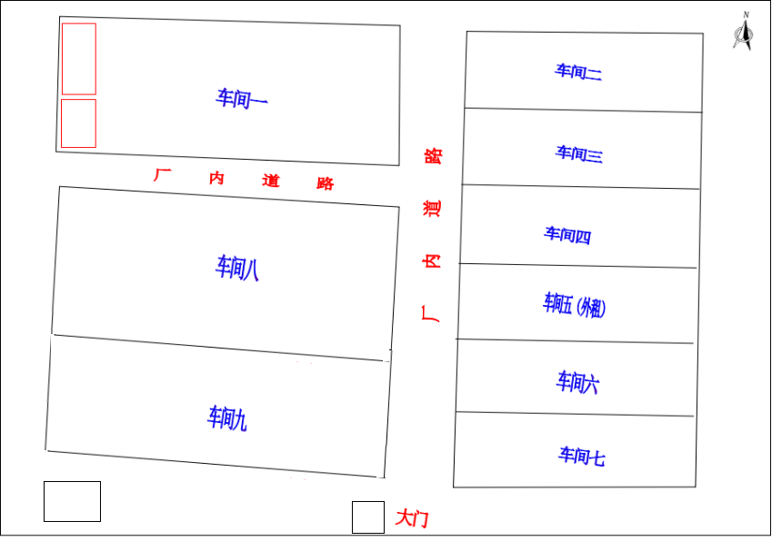
（外租）
（外租）
（一期）
（二期）
（二期）
（一期）
（三期）
DA005
本项目
危废间
本项目区域
DA003
DA002
DA001
门岗
生活污水排放口
原项目危废间
食堂
产品仓库

DA005
喷漆房
喷粉、烘烤区

待喷区
成品区
风干房

附图3 项目四至图

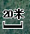
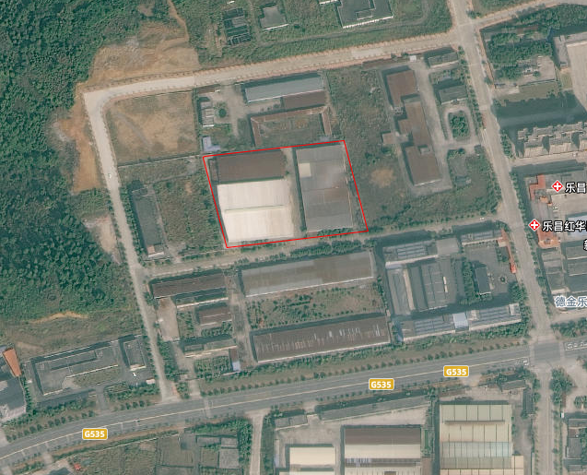
本项目区域
上海韶冶华南分公司
利生源生物饲料
春燕齿轮
俊耀电子
博尔兹
北

附图4 项目周边环境分布图

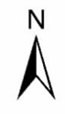
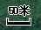
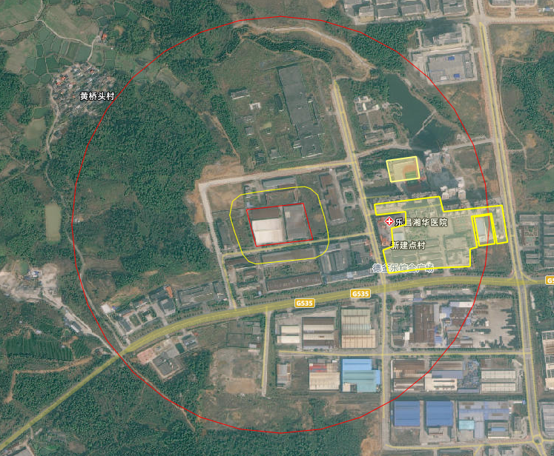
474m
173m
261m
500m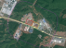
50m
博尔兹
乐园小学
乐园幼儿园
金德乐小区

附图5 监测点位图

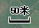
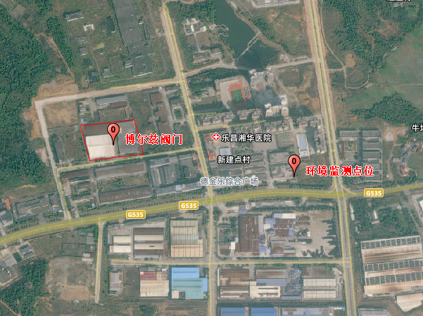
467m

456米

附图6 本项目位置与广东省“三线一单”平台叠置图

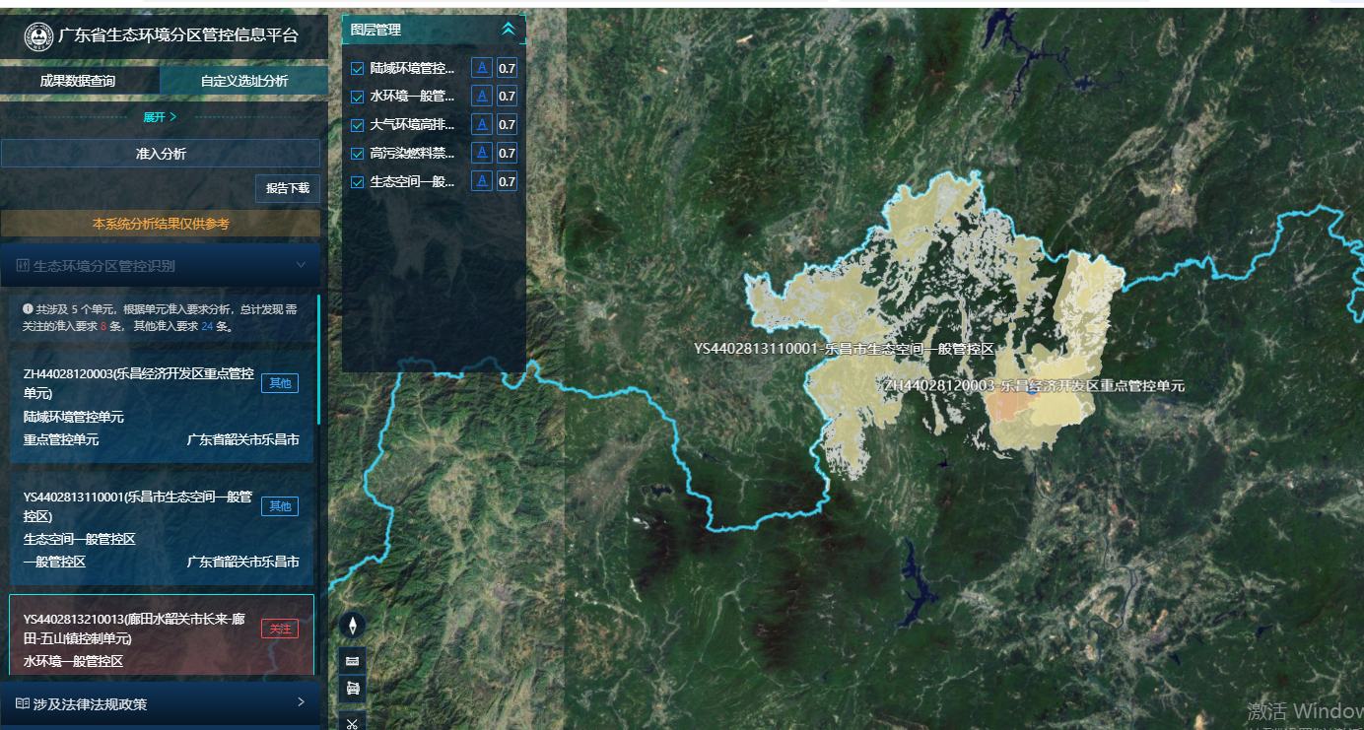
项目所在地

附图7 项目周边水系图

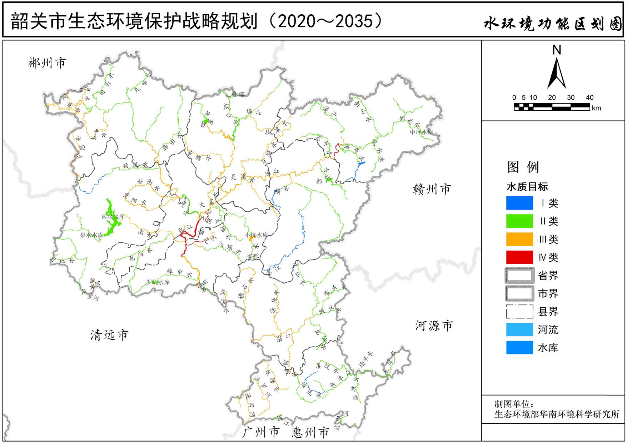
项目所在地

附图8 韶关市大气环境功能区划图

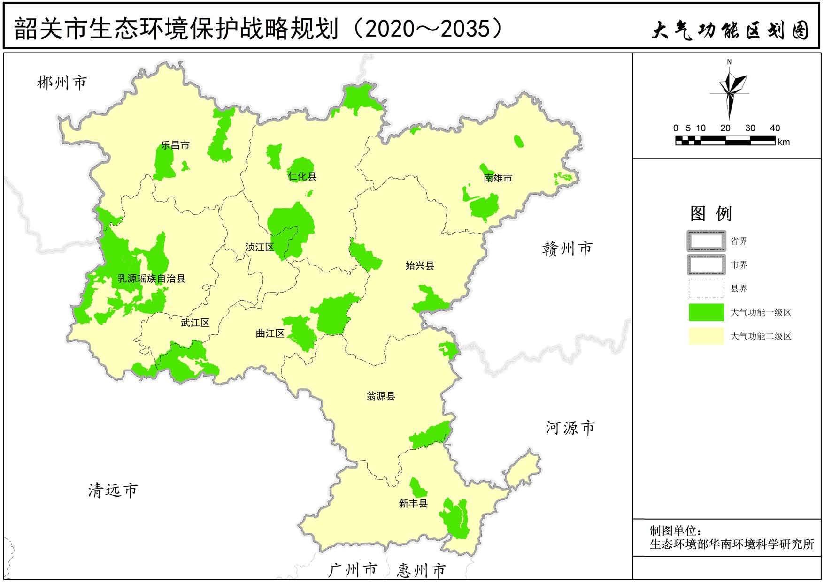
项目所在地

附图9 韶关市生态保护红线分布图

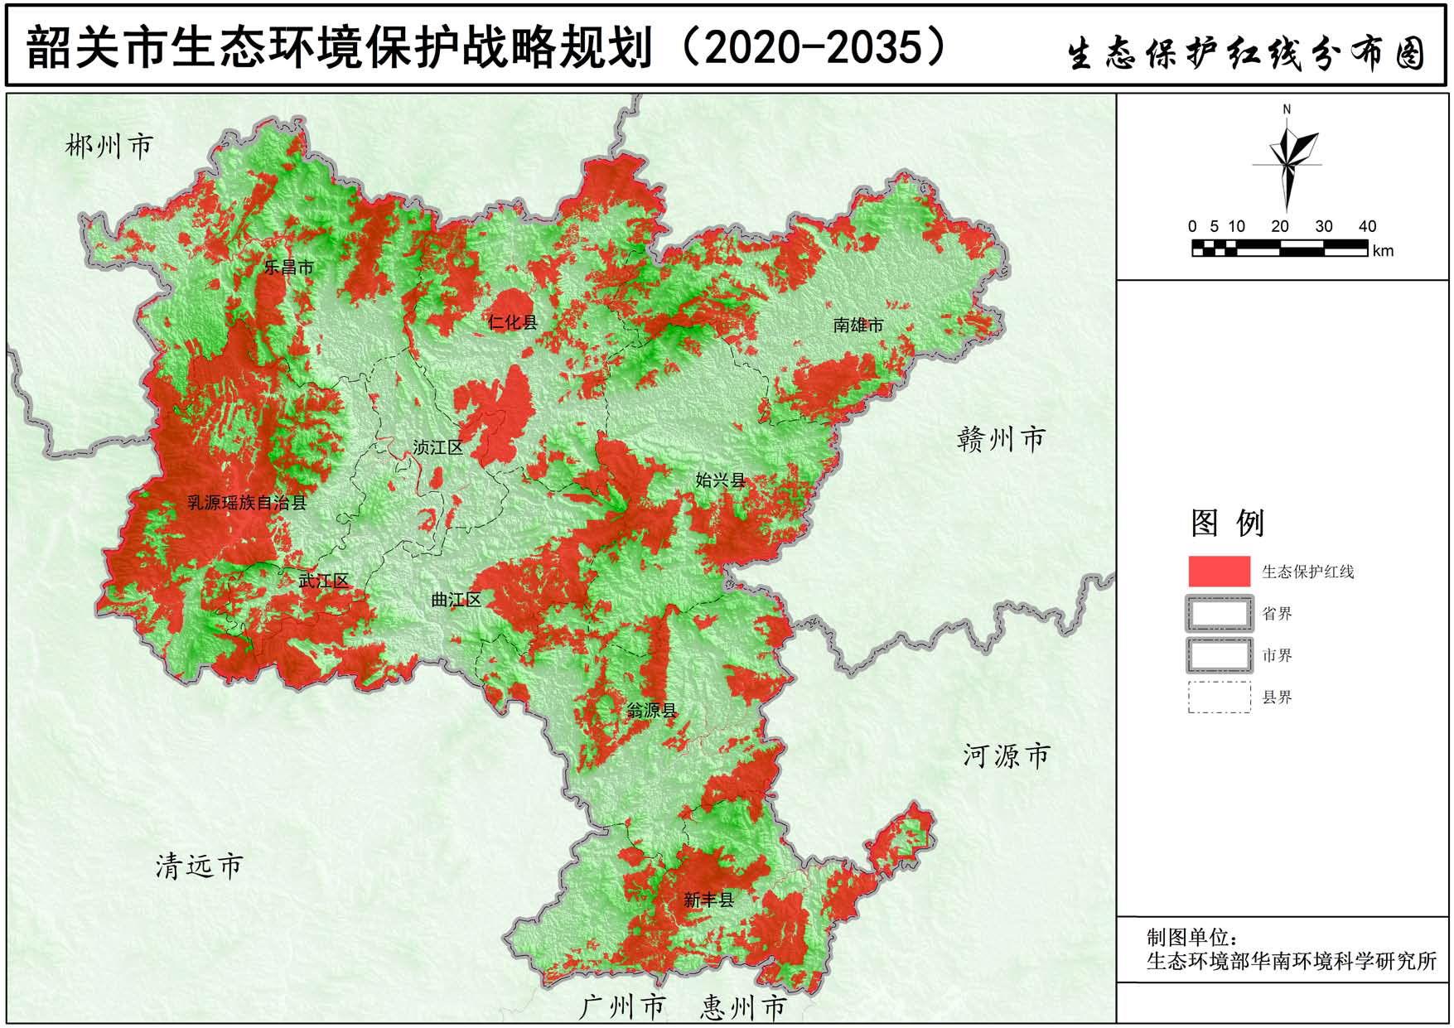
项目所在地

附图10 韶关市自然保护地分布图

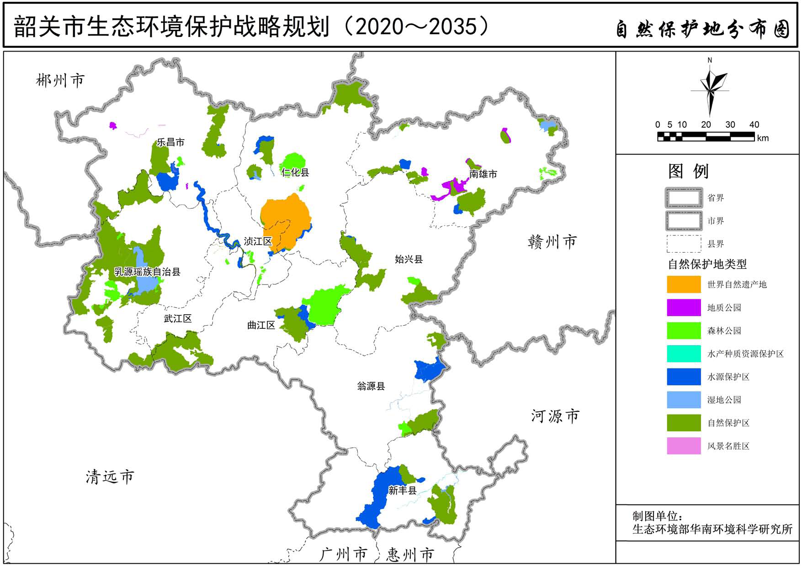
项目所在地

附图11 韶关市城镇集中式饮用水源地分布图
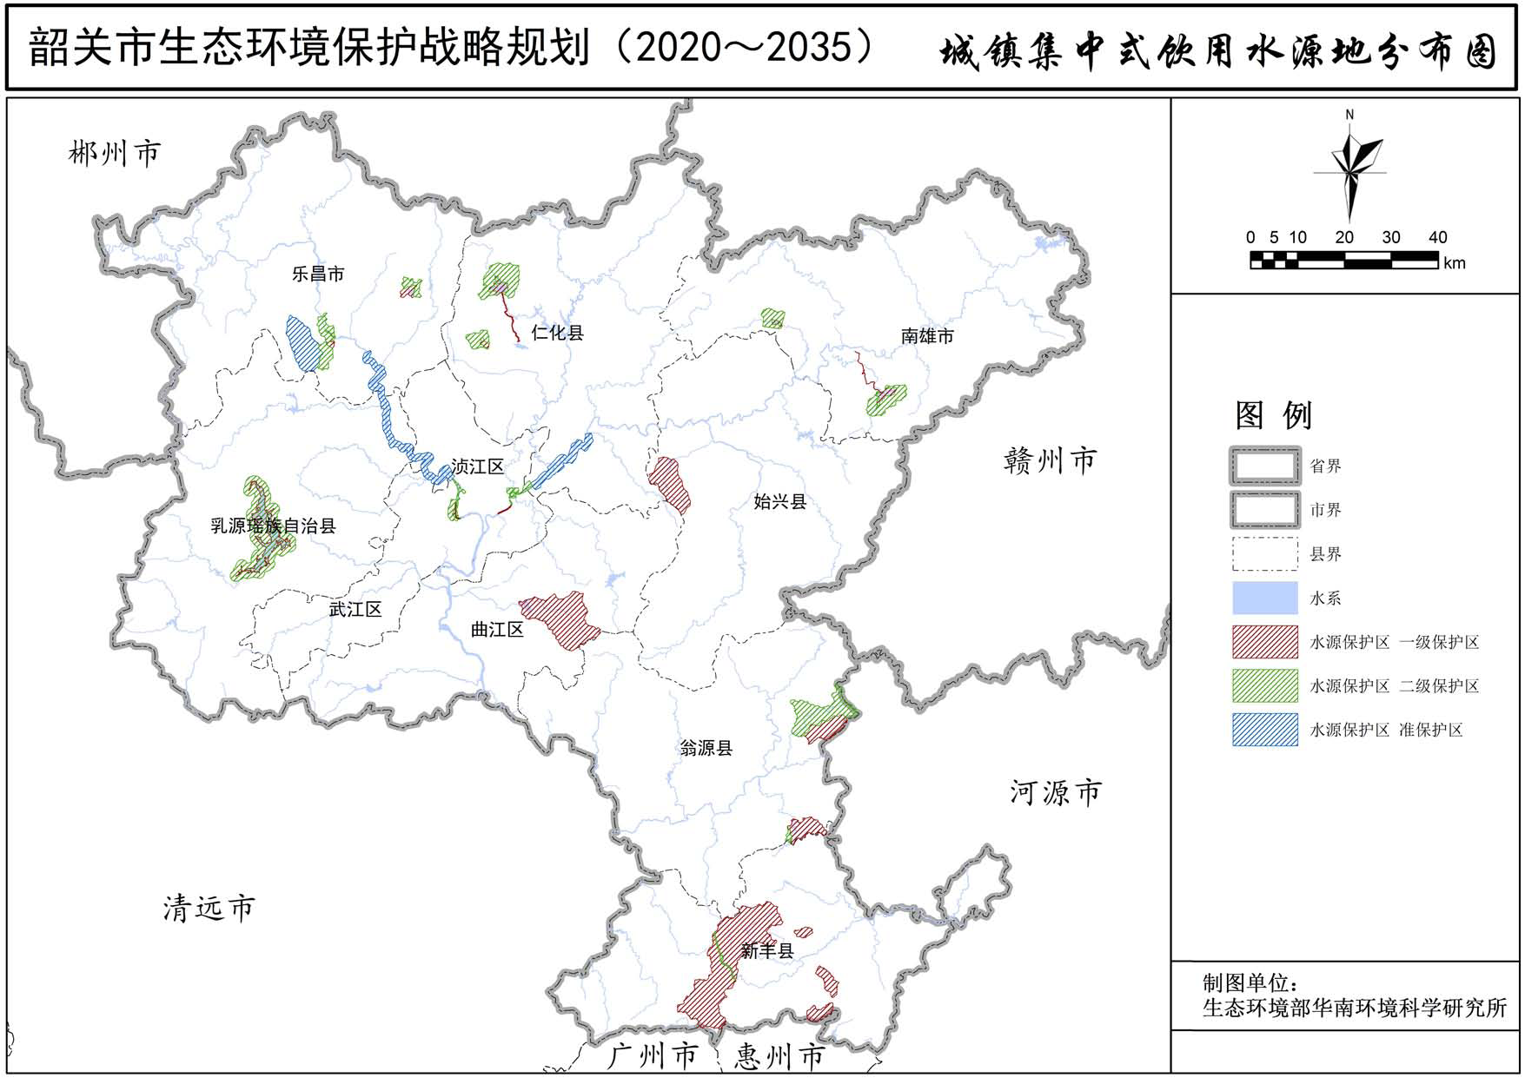
项目所在地
附图12 本项目与广东省“三区三线”图的关系
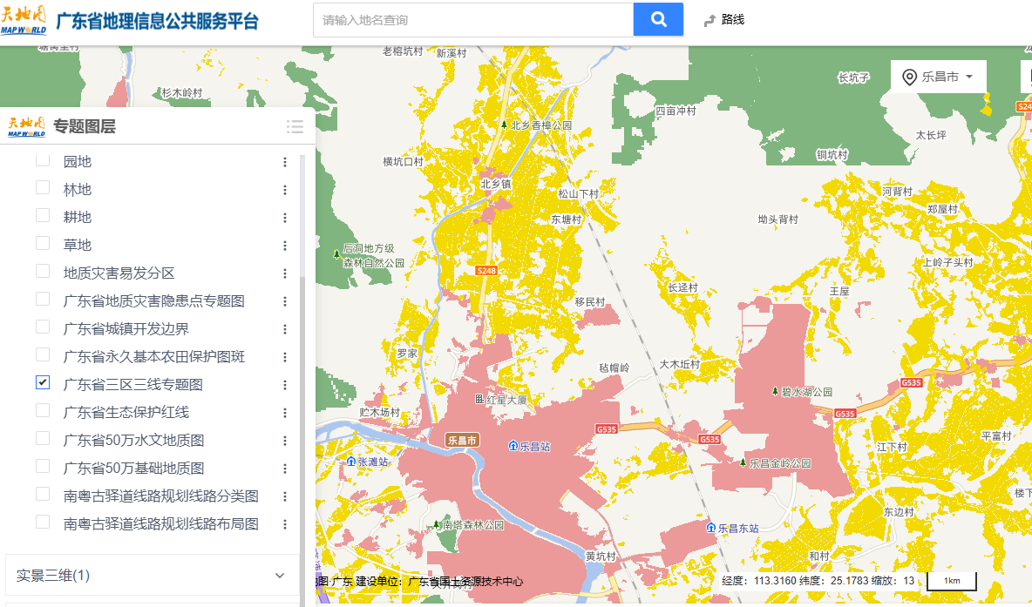
项目所在地

